

هيا نتعلَّم اللُّغة العربيَّة
(المستوى الأوَّل)
Vamos aprender árabe

(Nível 1)
تأليف ومراجعة:
هيثم بن محمَّد سرحان
المدرِّس بمعهد الحرم بالمسجد النَّبويِّ -سابقًا-
والمشرف على معهد السُّنَّة

alsarhaan.com
غفر الله له ولوالديه ولمن أعانه على إخراج هذا الكتاب

الطَّبعة الأولى
جميع الحقوق محفوظةٌ
إلاَّ من أراد طبعه أو ترجمته لتوزيعه مجَّانًا
(بعد مراجعة المؤلِّف)

الرَّجاء التَّواصل على:
alsarhaan.com
فسح وزارة الإعلام



عَدَدُ الـحُـرُوفِ «28» حَـرْفًــا، وَكُـــلُّ حَــرْفٍ لَـهُ رَسْـمٌ وَاسْـمٌ وَصَــوْتٌ، وَبَــيَـانُ ذَلِـكَ كَــمَـا يَــلِـي: | Existem 28 letras árabes. Cada letra tem uma imagem, um nome e um som. Segue um resumo:

 | رسم الحرف | اسمه |  | صوته |  |  | رسم الحرف | اسمه |  | صوته
 | رسم الحرف | عربي | Portuguese | صوته |  |  | رسم الحرف | عربي | Portuguese | صوته
 | ا | أَلِـفٌ | ‘alif | ا* |  |  | ض | ضَادٌ | ḍād | ضَ
 | ب | بـَـاءٌ | bā’ | بَ |  |  | ط | طَـاءٌ | ṭā’ | طَ
 | ت | تـَـاءٌ | tā’ | تَ |  |  | ظ | ظَـاءٌ | ẓā’ | ظَ
 | ث | ثَــاءٌ | thā’ | ثَ |  |  | ع | عَـيْنٌ | ̔ayn | عَ
 | ج | جِيمٌ | jīm | جَ |  |  | غ | غَـيْنٌ | ġayn | غَ
 | ح | حَـاءٌ | ḥā’ | حَ |  |  | ف | فَـاءٌ | fā’ | فَ
 | خ | خَـاءٌ | khā’ | خَ |  |  | ق | قَـافٌ | qāf | قَ
 | د | دَالٌ | dāl | دَ |  |  | ك | كَــافٌ | kāf | كَ
 | ذ | ذَالٌ | ḏāl | ذَ |  |  | ل | لامٌ | lām | لَ
 | ر | رَاءٌ | rā’ | رَ |  |  | م | مِيمٌ | mīm | مَ
 | ز | زَايٌ | zāy | زَ |  |  | ن | نُــونٌ | nūn | نَ
 | س | سِـينٌ | sīn | سَ |  |  | هـ | هَــاءٌ | hā’ | هـَ
 | ش | شِـينٌ | shīn | شَ |  |  | و | وَاوٌ | wāw | وَ
 | ص | صَادٌ | ṣād | صَ |  |  | ي | يَــاءٌ | yā’ | يَ
تَـخْـتَـلِفُ كِـتَـابَـةُ الـحَرْفِ فِي اللُّـغَـةِ العَـرَبِـيَّـةِ بِـحَسَبِ مَـوْقِـعِـهِ مِـنَ الكَــلِـمَـةِ: |  |  |  |  |  | A forma como uma letra árabe é escrita difere de acordo com sua posição dentro da palavra:

أوَّل  الكلمة  Começo | وسط الكلمة  Meio | آخر الكلمة متَّصلاً  Final anexado | آخر الكلمة منفصلاً  Fim desvinculado |  | أوَّل  الكلمة  Começo | وسط الكلمة  Meio | آخر الكلمة متَّصلاً  Final anexado | آخر الكلمة منفصلاً  Fim desvinculado
ا | ـــا | ـــا | ا |  | ضـــ | ـــضـــ | ـــض | ض
بـ | ـــبـــ | ـــب | ب |  | طـــ | ـــطـــ | ـــط | ط
تـ | ـــتـــ | ــت / ـة | ت / ة |  | ظـــ | ـــظـــ | ـــظ | ظ
ثـ | ـــثـــ | ـــث | ث |  | عـــ | ـــعـــ | ـــع | ع
جـــ | ـــجـــ | ـــج | ج |  | غـــ | ـــغـــ | ـــغ | غ
حـــ | ـــحـــ | ـــح | ح |  | فـــ | ـــفـــ | ـــف | ف
خـــ | ـــخـــ | ــــخ | خ |  | قـــ | ـــقـــ | ـــق | ق
د | ـــد | ـــد | د |  | كـــ | ـــكـــ | ـــك | ك
ذ | ـــذ | ـــذ | ذ |  | لـــ | ـــلـــ | ـــل | ل
ر | ـــر | ـــر | ر |  | مـــ | ـــمـــ | ـــم | م
ز | ـــز | ـــز | ز |  | نـــ | ـــنـــ | ــــن | ن
ســـ | ـــســـ | ـــس | س |  | هـــ | ـــهـــ | ـــه | ه
شـــ | ـــشـــ | ـــش | ش |  | و | ـــو | ـــو | و
صـــ | ـــصـــ | ـــص | ص |  | يـــ | ـــيـــ | ـــي | ي

رسم الحرف |  | اسمه |  | صوته |  |  | أوَّل  الكلمة  Começo | وسط الكلمة  Meio | آخر الكلمة متَّصلاً  Final anexado | آخر الكلمة منفصلاً  Fim desvinculado
 |  | عربي | Portuguese
ا |  | أَلِـفٌ | ‘alif | ا* |  |  | ا | ـــا | ـــا | ا
 | كَـــيْفَ أَرْسُمُ الْــحَـرْفَ: |  |  |  |  | Como a letra é desenhada:
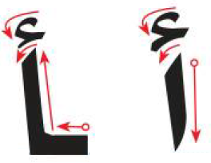
أُسَـــمِّــي الْــحَـرْفَ وَأُلَـــوِّنُــهُ: | Eu nomeio a letra e a pinto:
أ - ـأ - أ - ـأ - أ
أُلاَحِظُ الْــحَــرْفَ وَأَكْــتُــبُــهُ: |  |  |  |  |  |  |  |  |  |  |  |  |  | Percebo a carta e a escrevo:
أ |  |  | ـا |  |  | أ |  |  | ـأ |  |  |  |  | أ |  |  |  |  | ـأ |  |  | أ |  |  |  |  | ـا
أ |  |  | ـا |  |  | أ |  |  | ـأ |  |  |  |  | أ |  |  |  |  | ـأ |  |  | أ |  |  |  |  | ـا
..... |  |  | ..... |  |  | ..... |  |  | ..... |  |  |  |  | ..... |  |  |  |  | ..... |  |  | ..... |  |  |  |  | .....
..... |  |  | ..... |  |  | ..... |  |  | ..... |  |  |  |  | ..... |  |  |  |  | ..... |  |  | ..... |  |  |  |  | .....
أَصِـلُ مَــا فِي الْـقَائِــمَةِ الْـعُـلْـيَـا بِـمَـا يُـنَـاسِـبُـهُ مِنَ الْـقَــائِـمَـةِ السُّـفْـلَـى: |  |  |  |  |  |  |  |  |  |  |  |  |  | Eu vinculo itens da lista superior com itens apropriados da lista inferior:
 | رَسْمُ الْحَرْفِ |  |  | اسْمُ الْحَرْفِ |  |  |  | صَوْتُ الْحَرْفِ |  |  |  | أَوَّلُ الْكَلِمَةِ |  |  |  | وَسَطُ الْكَلِمَةِ |  |  |  |  | آخِرُ الْكَلِمَةِ مُتَّصِلاً |  |  |  |  | آخِرُ الْكَلِمَةِ مُنْفَصِلاً
 | ـا |  |  | أ |  |  |  | أ |  |  |  | أ |  |  |  | ـا |  |  |  |  | أَلِـفٌ |  |  |  |  | أَ
أَرْسُـمُ دَائِــرَةً حَـوْلَ الْـحَـرْفِ (أ) ثُــمَّ أَكْــتُـبُـهُ: |  |  |  |  |  |  |  |  |  |  |  |  |  | Eu desenho um círculo ao redor da letra (أ) e depois escrevo:
أَسَـدٌ |  |  |  |  | فَــأْسٌ |  |  |  |  |  |  |  | أَرْضٌ |  |  |  |  | أَزْرَقُ |  |  |  |  |  | قَـرَأَ
أَسَـدٌ |  |  |  |  | فَــأْسٌ |  |  |  |  |  |  |  | أَرْضٌ |  |  |  |  | أَزْرَقُ |  |  |  |  |  | قَـرَأَ
..... |  |  |  |  | ..... |  |  |  |  |  |  |  | ..... |  |  |  |  | ..... |  |  |  |  |  | .....
..... |  |  |  |  | ..... |  |  |  |  |  |  |  | ..... |  |  |  |  | ..... |  |  |  |  |  | .....
أَقْــرَأُ، ثُـمَّ أُكْــمِـلُ الْـحَـرْفَ النَّــاقِـصَ: |  |  |  |  |  |  |  |  |  |  |  |  |  | Leio a palavra e completo a letra que falta:
أَرْنَـبُ |  |  |  |  | نَشَــأَ |  |  |  |  |  | رَأْسٌ |  |  |  |  |  | الأَسَـدُ |  |  |  |  |  | كِــتَــابٌ
...رْنَـبُ |  |  |  |  | نَشَــ... |  |  |  |  |  | رَ...سٌ |  |  |  |  |  | الـ...سَـدُ |  |  |  |  |  | كِــتَـــ...بٌ

رسم الحرف |  | اسمه |  | صوته |  |  | أوَّل  الكلمة  Começo | وسط الكلمة  Meio | آخر الكلمة متَّصلاً  Final anexado | آخر الكلمة منفصلاً  Fim desvinculado
 |  | عربي | Portuguese
ب |  | بـَـاءٌ | bā’ | بَ |  |  | بـ | ـــبـــ | ـــب | ب
 | كَـــيْفَ أَرْسُمُ الْــحَـرْفَ: |  |  |  |  | Como a letra é desenhada:
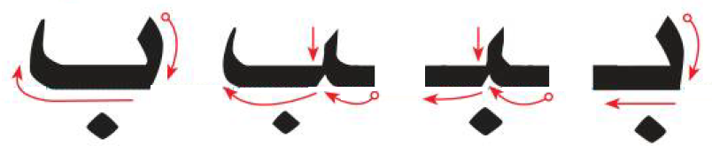
أُسَـــمِّــي الْــحَـرْفَ وَأُلَـــوِّنُــهُ: | Eu nomeio a letra e a pinto:
بـ - ـبـ - ـب - ب
أُلاَحِظُ الْــحَــرْفَ وَأَكْــتُــبُــهُ: |  |  |  |  |  |  |  |  |  |  |  |  |  | Percebo a carta e a escrevo
بـ |  |  | ـبـ |  |  | ـب |  |  | ب |  |  |  |  | بـ |  |  |  |  | ـبـ |  |  | ـب |  |  |  |  | ب
بـ |  |  | ـبـ |  |  | ـب |  |  | ب |  |  |  |  | بـ |  |  |  |  | ـبـ |  |  | ـب |  |  |  |  | ب
..... |  |  | ..... |  |  | ..... |  |  | ..... |  |  |  |  | ..... |  |  |  |  | ..... |  |  | ..... |  |  |  |  | .....
..... |  |  | ..... |  |  | ..... |  |  | ..... |  |  |  |  | ..... |  |  |  |  | ..... |  |  | ..... |  |  |  |  | .....
أَصِـلُ مَــا فِي الْـقَائِــمَةِ الْـعُـلْـيَـا بِـمَـا يُـنَـاسِـبُـهُ مِنَ الْـقَــائِـمَـةِ السُّـفْـلَـى: |  |  |  |  |  |  |  |  |  |  |  |  |  | Eu vinculo itens da lista superior com itens apropriados da lista inferior:
 | رَسْمُ الْحَرْفِ |  |  | اسْمُ الْحَرْفِ |  |  |  | صَوْتُ الْحَرْفِ |  |  |  | أَوَّلُ الْكَلِمَةِ |  |  |  | وَسَطُ الْكَلِمَةِ |  |  |  |  | آخِرُ الْكَلِمَةِ مُتَّصِلاً |  |  |  |  | آخِرُ الْكَلِمَةِ مُنْفَصِلاً
 | بـ |  |  | ـبـ |  |  |  | ـب |  |  |  | ب |  |  |  | بَــاءٌ |  |  |  |  | بَ |  |  |  |  | ب
أَرْسُـمُ دَائِــرَةً حَـوْلَ الْـحَـرْفِ (ب) ثُــمَّ أَكْــتُـبُ الْكَــلِمَةَ: |  |  |  |  |  |  |  |  |  |  |  |  |  | Eu desenho um círculo ao redor da letra (ب) e depois escrevo a palavra:
بَــابٌ |  |  |  |  | أَبٌ |  |  |  |  |  |  |  | بَـابَــا |  |  |  |  | بَــابٌ |  |  |  |  |  | أَبٌ
بَـابٌ |  |  |  |  | أَبٌ |  |  |  |  |  |  |  | بَـابَـا |  |  |  |  | بَـابٌ |  |  |  |  |  | أَبٌ
..... |  |  |  |  | ..... |  |  |  |  |  |  |  | ..... |  |  |  |  | ..... |  |  |  |  |  | .....
..... |  |  |  |  | ..... |  |  |  |  |  |  |  | ..... |  |  |  |  | ..... |  |  |  |  |  | .....
أَقْــرَأُ، ثُـمَّ أُكْــمِـلُ الْـحَـرْفَ النَّــاقِـصَ: |  |  |  |  |  |  |  |  |  |  |  |  |  | Leio a palavra e completo a letra que falta:
بَـحْـرٌ |  |  |  |  | جَـبَـلٌ |  |  |  |  |  | كِــتَـابٌ |  |  |  |  |  | ذَهَـبَ |  |  |  |  |  | يَـبْـتَـعِـدُ
...حْـرٌ |  |  |  |  | جَـ...لٌ |  |  |  |  |  | كِــتَـا... |  |  |  |  |  | ذَهَـ... |  |  |  |  |  | يَـ...تَـعِـدُ

رسم الحرف |  | اسمه |  | صوته |  |  | أوَّل  الكلمة  Começo | وسط الكلمة  Meio | آخر الكلمة متَّصلاً  Final anexado | آخر الكلمة منفصلاً  Fim desvinculado
 |  | عربي | Portuguese
ت |  | تـَـاءٌ | tā’ | تَ |  |  | تـ | ـــتـــ | ــت / ـة | ت / ة
 | كَـــيْفَ أَرْسُمُ الْــحَـرْفَ: |  |  |  |  | Como a letra é desenhada:
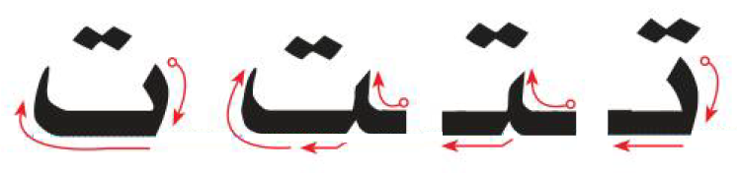
أُسَـــمِّــي الْــحَـرْفَ وَأُلَـــوِّنُــهُ: | Eu nomeio a letra e a pinto:
تـ - ـتـ - ـت - ـة
أُلاَحِظُ الْــحَــرْفَ وَأَكْــتُــبُــهُ: |  |  |  |  |  |  |  |  |  |  |  |  |  | Percebo a carta e a escrevo
تـ |  |  | ـتـ |  |  | ـت |  |  | ـة |  |  |  |  | ت |  |  |  |  | ة |  |  | ـة |  |  |  |  | ة
تـ |  |  | ـتـ |  |  | ـت |  |  | ـة |  |  |  |  | ت |  |  |  |  | ة |  |  | ـة |  |  |  |  | ة
..... |  |  | ..... |  |  | ..... |  |  | ..... |  |  |  |  | ..... |  |  |  |  | ..... |  |  | ..... |  |  |  |  | .....
..... |  |  | ..... |  |  | ..... |  |  | ..... |  |  |  |  | ..... |  |  |  |  | ..... |  |  | ..... |  |  |  |  | .....
أَصِـلُ مَــا فِي الْـقَائِــمَةِ الْـعُـلْـيَـا بِـمَـا يُـنَـاسِـبُـهُ مِنَ الْـقَــائِـمَـةِ السُّـفْـلَـى: |  |  |  |  |  |  |  |  |  |  |  |  |  | Eu vinculo itens da lista superior com itens apropriados da lista inferior:
 | رَسْمُ الْحَرْفِ |  |  | اسْمُ الْحَرْفِ |  |  |  | صَوْتُ الْحَرْفِ |  |  |  | أَوَّلُ الْكَلِمَةِ |  |  |  | وَسَطُ الْكَلِمَةِ |  |  |  |  | آخِرُ الْكَلِمَةِ مُتَّصِلاً |  |  |  |  | آخِرُ الْكَلِمَةِ مُنْفَصِلاً
 | تــ |  |  | ـتـ |  |  |  | ـت |  |  |  | ــة |  |  |  | ت |  |  |  |  | تَــاءٌ |  |  |  |  | ة
أَرْسُـمُ دَائِــرَةً حَـوْلَ الْـحَـرْفِ (ت) ثُــمَّ أَكْــتُـبُ الْكَــلِمَةَ: |  |  |  |  |  |  |  |  |  |  |  |  |  | I draw a circle around the letra (Ê) e depois escreva a palavra:
تَــابَ |  |  |  |  | بَــاتَ |  |  |  |  |  |  |  | أَبَــتْ |  |  |  |  | تَــبَّ |  |  |  |  |  | بَـتَــاتٌ
تَـابَ |  |  |  |  | بَـاتَ |  |  |  |  |  |  |  | أَبَـتْ |  |  |  |  | تَـبَّ |  |  |  |  |  | بَتَـاتٌ
..... |  |  |  |  | ..... |  |  |  |  |  |  |  | ..... |  |  |  |  | ..... |  |  |  |  |  | .....
..... |  |  |  |  | ..... |  |  |  |  |  |  |  | ..... |  |  |  |  | ..... |  |  |  |  |  | .....
أَقْــرَأُ، ثُـمَّ أُكْــمِـلُ الْـحَـرْفَ النَّــاقِـصَ: |  |  |  |  |  |  |  |  |  |  |  |  |  | Leio a palavra e completo a letra que falta:
تُــوتٌ |  |  |  |  | بُـسْـتَـانٌ |  |  |  |  |  | مُـفِـيـدَةٌ |  |  |  |  |  | سَــلَّــةٌ |  |  |  |  |  | أُرَتِّـبُ
...و... |  |  |  |  | بُـسْـ...انٌ |  |  |  |  |  | مُـفِـيـدَ... |  |  |  |  |  | سَــلَّــ... |  |  |  |  |  | أُرَ...بُ

رسم الحرف |  | اسمه |  | صوته |  |  | أوَّل  الكلمة  Começo | وسط الكلمة  Meio | آخر الكلمة متَّصلاً  Final anexado | آخر الكلمة منفصلاً  Fim desvinculado
 |  | عربي | Portuguese
ث |  | ثَــاءٌ | thā’ | ثَ |  |  | ثـ | ـــثـــ | ـــث | ث
 | كَـــيْفَ أَرْسُمُ الْــحَـرْفَ: |  |  |  |  | Como a letra é desenhada:
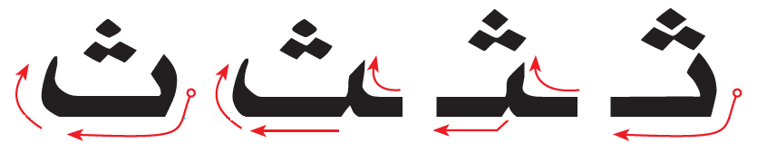
أُسَـــمِّــي الْــحَـرْفَ وَأُلَـــوِّنُــهُ: | Eu nomeio a letra e a pinto:
ثـ - ـثـ - ـث - ث
أُلاَحِظُ الْــحَــرْفَ وَأَكْــتُــبُــهُ: |  |  |  |  |  |  |  |  |  |  |  |  |  | Percebo a carta e a escrevo
ثـ |  |  | ـثـ |  |  | ـث |  |  | ث |  |  |  |  | ثـ |  |  |  |  | ـثـ |  |  | ـث |  |  |  |  | ث
ثـ |  |  | ـثـ |  |  | ـث |  |  | ث |  |  |  |  | ثـ |  |  |  |  | ـثـ |  |  | ـث |  |  |  |  | ث
..... |  |  | ..... |  |  | ..... |  |  | ..... |  |  |  |  | ..... |  |  |  |  | ..... |  |  | ..... |  |  |  |  | .....
..... |  |  | ..... |  |  | ..... |  |  | ..... |  |  |  |  | ..... |  |  |  |  | ..... |  |  | ..... |  |  |  |  | .....
أَصِـلُ مَــا فِي الْـقَائِــمَةِ الْـعُـلْـيَـا بِـمَـا يُـنَـاسِـبُـهُ مِنَ الْـقَــائِـمَـةِ السُّـفْـلَـى: |  |  |  |  |  |  |  |  |  |  |  |  |  | Eu vinculo itens da lista superior com itens apropriados da lista inferior:
 | رَسْمُ الْحَرْفِ |  |  | اسْمُ الْحَرْفِ |  |  |  | صَوْتُ الْحَرْفِ |  |  |  | أَوَّلُ الْكَلِمَةِ |  |  |  | وَسَطُ الْكَلِمَةِ |  |  |  |  | آخِرُ الْكَلِمَةِ مُتَّصِلاً |  |  |  |  | آخِرُ الْكَلِمَةِ مُنْفَصِلاً
 | ثــ |  |  | ـثـ |  |  |  | ـث |  |  |  | ث |  |  |  | ثَــاءٌ |  |  |  |  | ثَ |  |  |  |  | ث
أَرْسُـمُ دَائِــرَةً حَـوْلَ الْـحَـرْفِ (ث) ثُــمَّ أَكْــتُـبُ الْكَــلِمَةَ: |  |  |  |  |  |  |  |  |  |  |  |  |  | Eu desenho um círculo ao redor da letra (Ë) e depois escrevo a palavra:
ثَــبَــتَ |  |  |  |  | بَــثَّــتْ |  |  |  |  |  |  |  | بَــثَّ |  |  |  |  | تَــبُــثُّ |  |  |  |  |  | أَبُــثُّ
ثَـبَـتَ |  |  |  |  | بَـثَّـتْ |  |  |  |  |  |  |  | بَـثَّ |  |  |  |  | تَـبُـثُّ |  |  |  |  |  | أَبُـثُّ
..... |  |  |  |  | ..... |  |  |  |  |  |  |  | ..... |  |  |  |  | ..... |  |  |  |  |  | .....
..... |  |  |  |  | ..... |  |  |  |  |  |  |  | ..... |  |  |  |  | ..... |  |  |  |  |  | .....
أَقْــرَأُ، ثُـمَّ أُكْــمِـلُ الْـحَـرْفَ النَّــاقِـصَ: |  |  |  |  |  |  |  |  |  |  |  |  |  | Leio a palavra e completo a letra que falta:
ثَــوْبٌ |  |  |  |  | مِـثَـالٌ |  |  |  |  |  | مُـثَــلَّـثٌ |  |  |  |  |  | أَثَــاثٌ |  |  |  |  |  | ثَـلاَثَــةٌ
...وْبٌ |  |  |  |  | مِـ...الٌ |  |  |  |  |  | مُـ...لَّـ... |  |  |  |  |  | أَ...ا... |  |  |  |  |  | ...لاَ...ةٌ

رسم الحرف |  | اسمه |  | صوته |  |  | أوَّل  الكلمة  Começo | وسط الكلمة  Meio | آخر الكلمة متَّصلاً  Final anexado | آخر الكلمة منفصلاً  Fim desvinculado
 |  | عربي | Portuguese
ج |  | جِيمٌ | jīm | جَ |  |  | جـــ | ـــجـــ | ـــج | ج
 | كَـــيْفَ أَرْسُمُ الْــحَـرْفَ: |  |  |  |  | Como a letra é desenhada:
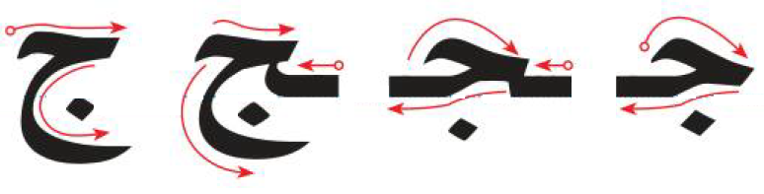
أُسَـــمِّــي الْــحَـرْفَ وَأُلَـــوِّنُــهُ: | Eu nomeio a letra e a pinto:
جـ - ـجـ - ـج - ج
أُلاَحِظُ الْــحَــرْفَ وَأَكْــتُــبُــهُ: |  |  |  |  |  |  |  |  |  |  |  |  |  | Percebo a carta e a escrevo
جـ |  |  | ـجـ |  |  | ـج |  |  | ج |  |  |  |  | جـ |  |  |  |  | ـجـ |  |  | ـج |  |  |  |  | ج
جـ |  |  | ـجـ |  |  | ـج |  |  | ج |  |  |  |  | جـ |  |  |  |  | ـجـ |  |  | ـج |  |  |  |  | ج
..... |  |  | ..... |  |  | ..... |  |  | ..... |  |  |  |  | ..... |  |  |  |  | ..... |  |  | ..... |  |  |  |  | .....
..... |  |  | ..... |  |  | ..... |  |  | ..... |  |  |  |  | ..... |  |  |  |  | ..... |  |  | ..... |  |  |  |  | .....
أَصِـلُ مَــا فِي الْـقَائِــمَةِ الْـعُـلْـيَـا بِـمَـا يُـنَـاسِـبُـهُ مِنَ الْـقَــائِـمَـةِ السُّـفْـلَـى: |  |  |  |  |  |  |  |  |  |  |  |  |  | Eu vinculo itens da lista superior com itens apropriados da lista inferior:
 | رَسْمُ الْحَرْفِ |  |  | اسْمُ الْحَرْفِ |  |  |  | صَوْتُ الْحَرْفِ |  |  |  | أَوَّلُ الْكَلِمَةِ |  |  |  | وَسَطُ الْكَلِمَةِ |  |  |  |  | آخِرُ الْكَلِمَةِ مُتَّصِلاً |  |  |  |  | آخِرُ الْكَلِمَةِ مُنْفَصِلاً
 | جـ |  |  | ـجـ |  |  |  | ـج |  |  |  | ج |  |  |  | جِيمٌ |  |  |  |  | جَ |  |  |  |  | ج
أَرْسُـمُ دَائِــرَةً حَـوْلَ الْـحَـرْفِ (ج) ثُــمَّ أَكْــتُـبُ الْكَــلِمَةَ: |  |  |  |  |  |  |  |  |  |  |  |  |  | Eu desenho um círculo ao redor da letra (ج) e depois escrevo a palavra:
جَــابَ |  |  |  |  | أَجُــبُّ |  |  |  |  |  |  |  | جَــاءَتْ |  |  |  |  | جُـبْــتُ |  |  |  |  |  | جُــبٌّ
جَابَ |  |  |  |  | أَجُبُّ |  |  |  |  |  |  |  | جَاءَتْ |  |  |  |  | جُبْتُ |  |  |  |  |  | جُبٌّ
..... |  |  |  |  | ..... |  |  |  |  |  |  |  | ..... |  |  |  |  | ..... |  |  |  |  |  | .....
..... |  |  |  |  | ..... |  |  |  |  |  |  |  | ..... |  |  |  |  | ..... |  |  |  |  |  | .....
أَقْــرَأُ، ثُـمَّ أُكْــمِـلُ الْـحَـرْفَ النَّــاقِـصَ: |  |  |  |  |  |  |  |  |  |  |  |  |  | Leio a palavra e completo a letra que falta:
جَـمَـلٌ |  |  |  |  | مَسَاجِـدُ |  |  |  |  |  | فِــجْــلٌ |  |  |  |  |  | زُجَــاجٌ |  |  |  |  |  | مُـتَـوَهِّــجٌ
...ـمَـلٌ |  |  |  |  | مَسَا...ـدُ |  |  |  |  |  | فِــ...لٌ |  |  |  |  |  | زُ...ـا... |  |  |  |  |  | مُـتَـوَهِّــ...

رسم الحرف |  | اسمه |  | صوته |  |  | أوَّل  الكلمة  Começo | وسط الكلمة  Meio | آخر الكلمة متَّصلاً  Final anexado | آخر الكلمة منفصلاً  Fim desvinculado
 |  | عربي | Portuguese
ح |  | حَـاءٌ | ḥā’ | حَ |  |  | حـــ | ـــحـــ | ـــح | ح
 | كَـــيْفَ أَرْسُمُ الْــحَـرْفَ: |  |  |  |  | Como a letra é desenhada:
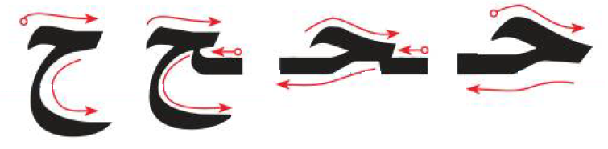
أُسَـــمِّــي الْــحَـرْفَ وَأُلَـــوِّنُــهُ: | Eu nomeio a letra e a pinto:
حـ - ـحـ - ـح - ح
أُلاَحِظُ الْــحَــرْفَ وَأَكْــتُــبُــهُ: |  |  |  |  |  |  |  |  |  |  |  |  |  | Percebo a carta e a escrevo
حـ |  |  | ـحـ |  |  | ـح |  |  | ح |  |  |  |  | حـ |  |  |  |  | ـحـ |  |  | ـح |  |  |  |  | ح
حـ |  |  | ـحـ |  |  | ـح |  |  | ح |  |  |  |  | حـ |  |  |  |  | ـحـ |  |  | ـح |  |  |  |  | ح
..... |  |  | ..... |  |  | ..... |  |  | ..... |  |  |  |  | ..... |  |  |  |  | ..... |  |  | ..... |  |  |  |  | .....
..... |  |  | ..... |  |  | ..... |  |  | ..... |  |  |  |  | ..... |  |  |  |  | ..... |  |  | ..... |  |  |  |  | .....
أَصِـلُ مَــا فِي الْـقَائِــمَةِ الْـعُـلْـيَـا بِـمَـا يُـنَـاسِـبُـهُ مِنَ الْـقَــائِـمَـةِ السُّـفْـلَـى: |  |  |  |  |  |  |  |  |  |  |  |  |  | Eu vinculo itens da lista superior com itens apropriados da lista inferior:
 | رَسْمُ الْحَرْفِ |  |  | اسْمُ الْحَرْفِ |  |  |  | صَوْتُ الْحَرْفِ |  |  |  | أَوَّلُ الْكَلِمَةِ |  |  |  | وَسَطُ الْكَلِمَةِ |  |  |  |  | آخِرُ الْكَلِمَةِ مُتَّصِلاً |  |  |  |  | آخِرُ الْكَلِمَةِ مُنْفَصِلاً
 | حــ |  |  | ـحـ |  |  |  | ــح |  |  |  | ح |  |  |  | حَـاءٌ |  |  |  |  | حَ |  |  |  |  | ح
أَرْسُـمُ دَائِــرَةً حَـوْلَ الْـحَـرْفِ (ح) ثُــمَّ أَكْــتُـبُ الْكَــلِمَةَ: |  |  |  |  |  |  |  |  |  |  |  |  |  | Eu desenho um círculo ao redor da letra(ح) e depois escreva a palavra:
حَــجَّ |  |  |  |  | تَـحُــجُّ |  |  |  |  |  |  |  | حَــاجَّ |  |  |  |  | حُـجَّــاجٌ |  |  |  |  |  | بَــاحَ
حَجَّ |  |  |  |  | تَحُجُّ |  |  |  |  |  |  |  | حَاجَّ |  |  |  |  | حُجَّاجٌ |  |  |  |  |  | بَاحَ
..... |  |  |  |  | ..... |  |  |  |  |  |  |  | ..... |  |  |  |  | ..... |  |  |  |  |  | .....
..... |  |  |  |  | ..... |  |  |  |  |  |  |  | ..... |  |  |  |  | ..... |  |  |  |  |  | .....
أَقْــرَأُ، ثُـمَّ أُكْــمِـلُ الْـحَـرْفَ النَّــاقِـصَ: |  |  |  |  |  |  |  |  |  |  |  |  |  | Leio a palavra e completo a letra que falta:
رِحْلَـةٌ |  |  |  |  | تِـمْـسَاحٌ |  |  |  |  |  | لَـحِـقَ |  |  |  |  |  | يَـسْـبَـحُ |  |  |  |  |  | بُـحَـيْـرَةٌ
رِ...لَـةٌ |  |  |  |  | تِـمْـسَا... |  |  |  |  |  | لَـ...قَ |  |  |  |  |  | يَـسْـبَـ... |  |  |  |  |  | بُـ...ـيْـرَةٌ

رسم الحرف |  | اسمه |  | صوته |  |  | أوَّل  الكلمة  Começo | وسط الكلمة  Meio | آخر الكلمة متَّصلاً  Final anexado | آخر الكلمة منفصلاً  Fim desvinculado
 |  | عربي | Portuguese
خ |  | خَـاءٌ | khā’ | خَ |  |  | خـــ | ـــخـــ | ــــخ | خ
 | كَـــيْفَ أَرْسُمُ الْــحَـرْفَ: |  |  |  |  | Como a letra é desenhada:
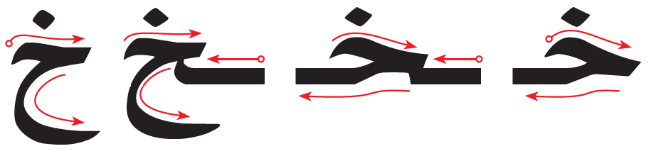
أُسَـــمِّــي الْــحَـرْفَ وَأُلَـــوِّنُــهُ: | Eu nomeio a letra e a pinto:
خـ - ـخـ - ـخ - خ
أُلاَحِظُ الْــحَــرْفَ وَأَكْــتُــبُــهُ: |  |  |  |  |  |  |  |  |  |  |  |  |  | Percebo a carta e a escrevo
خـ |  |  | ـخـ |  |  | ـخ |  |  | خ |  |  |  |  | خـ |  |  |  |  | ـخـ |  |  | ـخ |  |  |  |  | خ
خـ |  |  | ـخـ |  |  | ـخ |  |  | خ |  |  |  |  | خـ |  |  |  |  | ـخـ |  |  | ـخ |  |  |  |  | خ
..... |  |  | ..... |  |  | ..... |  |  | ..... |  |  |  |  | ..... |  |  |  |  | ..... |  |  | ..... |  |  |  |  | .....
..... |  |  | ..... |  |  | ..... |  |  | ..... |  |  |  |  | ..... |  |  |  |  | ..... |  |  | ..... |  |  |  |  | .....
أَصِـلُ مَــا فِي الْـقَائِــمَةِ الْـعُـلْـيَـا بِـمَـا يُـنَـاسِـبُـهُ مِنَ الْـقَــائِـمَـةِ السُّـفْـلَـى: |  |  |  |  |  |  |  |  |  |  |  |  |  | Eu vinculo itens da lista superior com itens apropriados da lista inferior:
 | رَسْمُ الْحَرْفِ |  |  | اسْمُ الْحَرْفِ |  |  |  | صَوْتُ الْحَرْفِ |  |  |  | أَوَّلُ الْكَلِمَةِ |  |  |  | وَسَطُ الْكَلِمَةِ |  |  |  |  | آخِرُ الْكَلِمَةِ مُتَّصِلاً |  |  |  |  | آخِرُ الْكَلِمَةِ مُنْفَصِلاً
 | خــ |  |  | ـخـ |  |  |  | ـخ |  |  |  | خ |  |  |  | خَــاءٌ |  |  |  |  | خَ |  |  |  |  | خ
أَرْسُـمُ دَائِــرَةً حَـوْلَ الْـحَـرْفِ (خ) ثُــمَّ أَكْــتُـبُ الْكَــلِمَةَ: |  |  |  |  |  |  |  |  |  |  |  |  |  | Eu desenho um círculo ao redor da letra(خ) e depois escreva a palavra:
خَـبَّــابٌ |  |  |  |  | خَــابَ |  |  |  |  |  |  |  | بَــخٍ بَــخٍ |  |  |  |  | بَـخَّــاخٌ |  |  |  |  |  | خَـبَّــبَ
خَبَّابٌ |  |  |  |  | خَابَ |  |  |  |  |  |  |  | بَخٍ بَخٍ |  |  |  |  | بَخَّاخٌ |  |  |  |  |  | خَبَّبَ
..... |  |  |  |  | ..... |  |  |  |  |  |  |  | ..... |  |  |  |  | ..... |  |  |  |  |  | .....
..... |  |  |  |  | ..... |  |  |  |  |  |  |  | ..... |  |  |  |  | ..... |  |  |  |  |  | .....
أَقْــرَأُ، ثُـمَّ أُكْــمِـلُ الْـحَـرْفَ النَّــاقِـصَ: |  |  |  |  |  |  |  |  |  |  |  |  |  | Leio a palavra e completo a letra que falta:
خَــوْخٌ |  |  |  |  | بُـخُــورٌ |  |  |  |  |  | دَاخِـلٌ |  |  |  |  |  | نَـسَــخَ |  |  |  |  |  | مُـنَــاخٌ
...ــو... |  |  |  |  | بُــ...ورٌ |  |  |  |  |  | دَا...ــلٌ |  |  |  |  |  | نَـسَــ... |  |  |  |  |  | مُـنَــا...

رسم الحرف |  | اسمه |  | صوته |  |  | أوَّل  الكلمة  Começo | وسط الكلمة  Meio | آخر الكلمة متَّصلاً  Final anexado | آخر الكلمة منفصلاً  Fim desvinculado
 |  | عربي | Portuguese
د |  | دَالٌ | dāl | دَ |  |  | د | ـــد | ـــد | د
 | كَـــيْفَ أَرْسُمُ الْــحَـرْفَ: |  |  |  |  | Como a letra é desenhada:
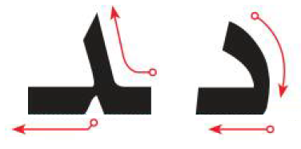
أُسَـــمِّــي الْــحَـرْفَ وَأُلَـــوِّنُــهُ: | Eu nomeio a letra e a pinto:
د - ـد - د - ـد - د
أُلاَحِظُ الْــحَــرْفَ وَأَكْــتُــبُــهُ: |  |  |  |  |  |  |  |  |  |  |  |  |  | Percebo a carta e a escrevo
د |  |  | ـد |  |  | د |  |  | ـد |  |  |  |  | د |  |  |  |  | ـد |  |  | د |  |  |  |  | ـد
د |  |  | ـد |  |  | د |  |  | ـد |  |  |  |  | د |  |  |  |  | ـد |  |  | د |  |  |  |  | ـد
..... |  |  | ..... |  |  | ..... |  |  | ..... |  |  |  |  | ..... |  |  |  |  | ..... |  |  | ..... |  |  |  |  | .....
..... |  |  | ..... |  |  | ..... |  |  | ..... |  |  |  |  | ..... |  |  |  |  | ..... |  |  | ..... |  |  |  |  | .....
أَصِـلُ مَــا فِي الْـقَائِــمَةِ الْـعُـلْـيَـا بِـمَـا يُـنَـاسِـبُـهُ مِنَ الْـقَــائِـمَـةِ السُّـفْـلَـى: |  |  |  |  |  |  |  |  |  |  |  |  |  | Eu vinculo itens da lista superior com itens apropriados da lista inferior:
 | رَسْمُ الْحَرْفِ |  |  | اسْمُ الْحَرْفِ |  |  |  | صَوْتُ الْحَرْفِ |  |  |  | أَوَّلُ الْكَلِمَةِ |  |  |  | وَسَطُ الْكَلِمَةِ |  |  |  |  | آخِرُ الْكَلِمَةِ مُتَّصِلاً |  |  |  |  | آخِرُ الْكَلِمَةِ مُنْفَصِلاً
 | د |  |  | ـد |  |  |  | ـد |  |  |  | د |  |  |  | دَالٌ |  |  |  |  | دَ |  |  |  |  | د
أَرْسُـمُ دَائِــرَةً حَـوْلَ الْـحَـرْفِ (د) ثُــمَّ أَكْــتُـبُ الْكَــلِمَةَ: |  |  |  |  |  |  |  |  |  |  |  |  |  | Eu desenho um círculo ao redor da letra(د) e depois escreva a palavra:
دُبٌّ |  |  |  |  | ابْــدَأْ |  |  |  |  |  |  |  | بَــدَأَتْ |  |  |  |  | جَــدٌّ |  |  |  |  |  | جَــدَّةٌ
دُبٌّ |  |  |  |  | ابْدَأْ |  |  |  |  |  |  |  | بَدَأَتْ |  |  |  |  | جَدٌّ |  |  |  |  |  | جَدَّةٌ
..... |  |  |  |  | ..... |  |  |  |  |  |  |  | ..... |  |  |  |  | ..... |  |  |  |  |  | .....
..... |  |  |  |  | ..... |  |  |  |  |  |  |  | ..... |  |  |  |  | ..... |  |  |  |  |  | .....
أَقْــرَأُ، ثُـمَّ أُكْــمِـلُ الْـحَـرْفَ النَّــاقِـصَ: |  |  |  |  |  |  |  |  |  |  |  |  |  | Leio a palavra e completo a letra que falta:
دُمْـيَـةٌ |  |  |  |  | وَلَــدٌ |  |  |  |  |  | نَــادِرٌ |  |  |  |  |  | صَـدِيــقٌ |  |  |  |  |  | قِــرْدٌ
...مْـيَـةٌ |  |  |  |  | وَلَــ... |  |  |  |  |  | نَــا...رٌ |  |  |  |  |  | صَـ...يــقٌ |  |  |  |  |  | قِــرْ...

رسم الحرف |  | اسمه |  | صوته |  |  | أوَّل  الكلمة  Começo | وسط الكلمة  Meio | آخر الكلمة متَّصلاً  Final anexado | آخر الكلمة منفصلاً  Fim desvinculado
 |  | عربي | Portuguese
ذ |  | ذَالٌ | ḏāl | ذَ |  |  | ذ | ـــذ | ـــذ | ذ
 | كَـــيْفَ أَرْسُمُ الْــحَـرْفَ: |  |  |  |  | Como a letra é desenhada:
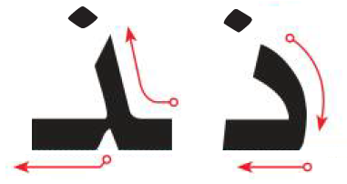
أُسَـــمِّــي الْــحَـرْفَ وَأُلَـــوِّنُــهُ: | Eu nomeio a letra e a pinto:
ذ - ـذ - ذ - ـذ - ذ
أُلاَحِظُ الْــحَــرْفَ وَأَكْــتُــبُــهُ: |  |  |  |  |  |  |  |  |  |  |  |  |  | Percebo a carta e a escrevo
ذ |  |  | ـذ |  |  | ذ |  |  | ـذ |  |  |  |  | ذ |  |  |  |  | ـذ |  |  | ذ |  |  |  |  | ـذ
ذ |  |  | ـذ |  |  | ذ |  |  | ـذ |  |  |  |  | ذ |  |  |  |  | ـذ |  |  | ذ |  |  |  |  | ـذ
..... |  |  | ..... |  |  | ..... |  |  | ..... |  |  |  |  | ..... |  |  |  |  | ..... |  |  | ..... |  |  |  |  | .....
..... |  |  | ..... |  |  | ..... |  |  | ..... |  |  |  |  | ..... |  |  |  |  | ..... |  |  | ..... |  |  |  |  | .....
أَصِـلُ مَــا فِي الْـقَائِــمَةِ الْـعُـلْـيَـا بِـمَـا يُـنَـاسِـبُـهُ مِنَ الْـقَــائِـمَـةِ السُّـفْـلَـى: |  |  |  |  |  |  |  |  |  |  |  |  |  | Eu vinculo itens da lista superior com itens apropriados da lista inferior:
 | رَسْمُ الْحَرْفِ |  |  | اسْمُ الْحَرْفِ |  |  |  | صَوْتُ الْحَرْفِ |  |  |  | أَوَّلُ الْكَلِمَةِ |  |  |  | وَسَطُ الْكَلِمَةِ |  |  |  |  | آخِرُ الْكَلِمَةِ مُتَّصِلاً |  |  |  |  | آخِرُ الْكَلِمَةِ مُنْفَصِلاً
 | ذ |  |  | ـذ |  |  |  | ـذ |  |  |  | ذ |  |  |  | ذَالٌ |  |  |  |  | ذَ |  |  |  |  | ذ
أَرْسُـمُ دَائِــرَةً حَـوْلَ الْـحَـرْفِ (ذ) ثُــمَّ أَكْــتُـبُ الْكَــلِمَةَ: |  |  |  |  |  |  |  |  |  |  |  |  |  | Eu desenho um círculo ao redor da letra(ذ) e depois escreva a palavra:
ذَا |  |  |  |  | ذَابَ |  |  |  |  |  |  |  | ذَاتَ |  |  |  |  | أَخَــذَ |  |  |  |  |  | خُــذْ
ذَا |  |  |  |  | ذَابَ |  |  |  |  |  |  |  | ذَاتَ |  |  |  |  | أَخَذَ |  |  |  |  |  | خُذْ
..... |  |  |  |  | ..... |  |  |  |  |  |  |  | ..... |  |  |  |  | ..... |  |  |  |  |  | .....
..... |  |  |  |  | ..... |  |  |  |  |  |  |  | ..... |  |  |  |  | ..... |  |  |  |  |  | .....
أَقْــرَأُ، ثُـمَّ أُكْــمِـلُ الْـحَـرْفَ النَّــاقِـصَ: |  |  |  |  |  |  |  |  |  |  |  |  |  | Leio a palavra e completo a letra que falta:
مُـنْـقِـذٌ |  |  |  |  | ذَكِــيٌّ |  |  |  |  |  | أُذُنٌ |  |  |  |  |  | رَذَاذٌ |  |  |  |  |  | لَــذِيـذٌ
مُـنْـقِـ... |  |  |  |  | ...كِــيٌّ |  |  |  |  |  | أُ...نٌ |  |  |  |  |  | رَ...ا... |  |  |  |  |  | لَــ...يـ...

رسم الحرف |  | اسمه |  | صوته |  |  | أوَّل  الكلمة  Começo | وسط الكلمة  Meio | آخر الكلمة متَّصلاً  Final anexado | آخر الكلمة منفصلاً  Fim desvinculado
 |  | عربي | Portuguese
ر |  | رَاءٌ | rā’ | رَ |  |  | ر | ـــر | ـــر | ر
 | كَـــيْفَ أَرْسُمُ الْــحَـرْفَ: |  |  |  |  | Como a letra é desenhada:
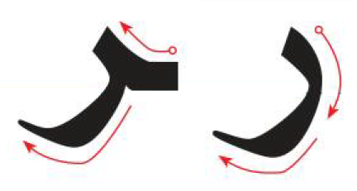
أُسَـــمِّــي الْــحَـرْفَ وَأُلَـــوِّنُــهُ: | Eu nomeio a letra e a pinto:
ر - ـر - ر - ـر - ر
أُلاَحِظُ الْــحَــرْفَ وَأَكْــتُــبُــهُ: |  |  |  |  |  |  |  |  |  |  |  |  |  | Percebo a carta e a escrevo
ر |  |  | ـر |  |  | ر |  |  | ـر |  |  |  |  | ر |  |  |  |  | ـر |  |  | ر |  |  |  |  | ـر
ر |  |  | ـر |  |  | ر |  |  | ـر |  |  |  |  | ر |  |  |  |  | ـر |  |  | ر |  |  |  |  | ـر
..... |  |  | ..... |  |  | ..... |  |  | ..... |  |  |  |  | ..... |  |  |  |  | ..... |  |  | ..... |  |  |  |  | .....
..... |  |  | ..... |  |  | ..... |  |  | ..... |  |  |  |  | ..... |  |  |  |  | ..... |  |  | ..... |  |  |  |  | .....
أَصِـلُ مَــا فِي الْـقَائِــمَةِ الْـعُـلْـيَـا بِـمَـا يُـنَـاسِـبُـهُ مِنَ الْـقَــائِـمَـةِ السُّـفْـلَـى: |  |  |  |  |  |  |  |  |  |  |  |  |  | Eu vinculo itens da lista superior com itens apropriados da lista inferior:
 | رَسْمُ الْحَرْفِ |  |  | اسْمُ الْحَرْفِ |  |  |  | صَوْتُ الْحَرْفِ |  |  |  | أَوَّلُ الْكَلِمَةِ |  |  |  | وَسَطُ الْكَلِمَةِ |  |  |  |  | آخِرُ الْكَلِمَةِ مُتَّصِلاً |  |  |  |  | آخِرُ الْكَلِمَةِ مُنْفَصِلاً
 | ر |  |  | ـر |  |  |  | ر |  |  |  | ـر |  |  |  | رَاءٌ |  |  |  |  | رَ |  |  |  |  | ر
أَرْسُـمُ دَائِــرَةً حَـوْلَ الْـحَـرْفِ (ر) ثُــمَّ أَكْــتُـبُ الْكَــلِمَةَ: |  |  |  |  |  |  |  |  |  |  |  |  |  | Eu desenho um círculo ao redor da letra(ر) e depois escreva a palavra:
رُبَّ |  |  |  |  | رَدَّ |  |  |  |  |  |  |  | خَــرَجَ |  |  |  |  | حَـجَــرٌ |  |  |  |  |  | بَــارٌّ
رُبَّ |  |  |  |  | رَدَّ |  |  |  |  |  |  |  | خَرَجَ |  |  |  |  | حَجَرٌ |  |  |  |  |  | بَارٌّ
..... |  |  |  |  | ..... |  |  |  |  |  |  |  | ..... |  |  |  |  | ..... |  |  |  |  |  | .....
..... |  |  |  |  | ..... |  |  |  |  |  |  |  | ..... |  |  |  |  | ..... |  |  |  |  |  | .....
أَقْــرَأُ، ثُـمَّ أُكْــمِـلُ الْـحَـرْفَ النَّــاقِـصَ: |  |  |  |  |  |  |  |  |  |  |  |  |  | Leio a palavra e completo a letra que falta:
بَــرْدٌ |  |  |  |  | رِحْـلَـةٌ |  |  |  |  |  | نَــادِرٌ |  |  |  |  |  | رَبِّــي |  |  |  |  |  | الْـمُـرُورُ
بَــ...دٌ |  |  |  |  | ...حْـلَـةٌ |  |  |  |  |  | نَــادِ... |  |  |  |  |  | ...بِّــي |  |  |  |  |  | الْـمُـ...ورُ

رسم الحرف |  | اسمه |  | صوته |  |  | أوَّل  الكلمة  Começo | وسط الكلمة  Meio | آخر الكلمة متَّصلاً  Final anexado | آخر الكلمة منفصلاً  Fim desvinculado
 |  | عربي | Portuguese
ز |  | زَايٌ | zāy | زَ |  |  | ز | ـــز | ـــز | ز
 | كَـــيْفَ أَرْسُمُ الْــحَـرْفَ: |  |  |  |  | Como a letra é desenhada:
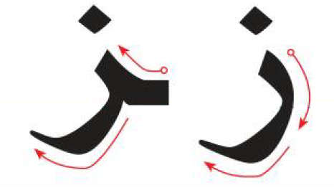
أُسَـــمِّــي الْــحَـرْفَ وَأُلَـــوِّنُــهُ: | Eu nomeio a letra e a pinto:
ز - ـز - ز - ـز - ز
أُلاَحِظُ الْــحَــرْفَ وَأَكْــتُــبُــهُ: |  |  |  |  |  |  |  |  |  |  |  |  |  | Percebo a carta e a escrevo
ز |  |  | ـز |  |  | ز |  |  | ـز |  |  |  |  | ز |  |  |  |  | ـز |  |  | ز |  |  |  |  | ـز
ز |  |  | ـز |  |  | ز |  |  | ـز |  |  |  |  | ز |  |  |  |  | ـز |  |  | ز |  |  |  |  | ـز
..... |  |  | ..... |  |  | ..... |  |  | ..... |  |  |  |  | ..... |  |  |  |  | ..... |  |  | ..... |  |  |  |  | .....
..... |  |  | ..... |  |  | ..... |  |  | ..... |  |  |  |  | ..... |  |  |  |  | ..... |  |  | ..... |  |  |  |  | .....
أَصِـلُ مَــا فِي الْـقَائِــمَةِ الْـعُـلْـيَـا بِـمَـا يُـنَـاسِـبُـهُ مِنَ الْـقَــائِـمَـةِ السُّـفْـلَـى: |  |  |  |  |  |  |  |  |  |  |  |  |  | Eu vinculo itens da lista superior com itens apropriados da lista inferior:
 | رَسْمُ الْحَرْفِ |  |  | اسْمُ الْحَرْفِ |  |  |  | صَوْتُ الْحَرْفِ |  |  |  | أَوَّلُ الْكَلِمَةِ |  |  |  | وَسَطُ الْكَلِمَةِ |  |  |  |  | آخِرُ الْكَلِمَةِ مُتَّصِلاً |  |  |  |  | آخِرُ الْكَلِمَةِ مُنْفَصِلاً
 | ز |  |  | ـز |  |  |  | ز |  |  |  | ز |  |  |  | زَايٌ |  |  |  |  | زَ |  |  |  |  | ز
أَرْسُـمُ دَائِــرَةً حَـوْلَ الْـحَـرْفِ (ز) ثُــمَّ أَكْــتُـبُ الْكَــلِمَةَ: |  |  |  |  |  |  |  |  |  |  |  |  |  | Eu desenho um círculo ao redor da letra(ز) e depois escreva a palavra:
زَادَ |  |  |  |  | زَحْـزَحَ |  |  |  |  |  |  |  | زَارَ |  |  |  |  | أَرُزٌّ |  |  |  |  |  | خُـبْــزٌ
زَادَ |  |  |  |  | زَحْزَحَ |  |  |  |  |  |  |  | زَارَ |  |  |  |  | أَرُزٌّ |  |  |  |  |  | خُبْزٌ
..... |  |  |  |  | ..... |  |  |  |  |  |  |  | ..... |  |  |  |  | ..... |  |  |  |  |  | .....
..... |  |  |  |  | ..... |  |  |  |  |  |  |  | ..... |  |  |  |  | ..... |  |  |  |  |  | .....
أَقْــرَأُ، ثُـمَّ أُكْــمِـلُ الْـحَـرْفَ النَّــاقِـصَ: |  |  |  |  |  |  |  |  |  |  |  |  |  | Leio a palavra e completo a letra que falta:
زَرَافَــةٌ |  |  |  |  | فَــازَ |  |  |  |  |  | حِــزَامٌ |  |  |  |  |  | غَــزَالٌ |  |  |  |  |  | عَــزِيــزٌ
...رَافَــةٌ |  |  |  |  | فَــا... |  |  |  |  |  | حِــ...امٌ |  |  |  |  |  | غَــ...الٌ |  |  |  |  |  | عَــ...يــ...

رسم الحرف |  | اسمه |  | صوته |  |  | أوَّل  الكلمة  Começo | وسط الكلمة  Meio | آخر الكلمة متَّصلاً  Final anexado | آخر الكلمة منفصلاً  Fim desvinculado
 |  | عربي | Portuguese
س |  | سِـينٌ | sīn | سَ |  |  | ســـ | ـــســـ | ـــس | س
 | كَـــيْفَ أَرْسُمُ الْــحَـرْفَ: |  |  |  |  | Como a letra é desenhada:
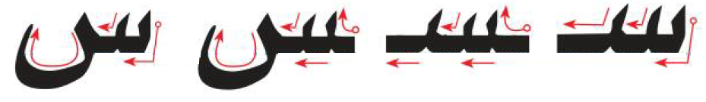
أُسَـــمِّــي الْــحَـرْفَ وَأُلَـــوِّنُــهُ: | Eu nomeio a letra e a pinto:
سـ - ـسـ - ـس - س
أُلاَحِظُ الْــحَــرْفَ وَأَكْــتُــبُــهُ: |  |  |  |  |  |  |  |  |  |  |  |  |  | Percebo a carta e a escrevo
سـ |  |  | ـسـ |  |  | ـس |  |  | س |  |  |  |  | سـ |  |  |  |  | ـسـ |  |  | ـس |  |  |  |  | س
سـ |  |  | ـسـ |  |  | ـس |  |  | س |  |  |  |  | سـ |  |  |  |  | ـسـ |  |  | ـس |  |  |  |  | س
..... |  |  | ..... |  |  | ..... |  |  | ..... |  |  |  |  | ..... |  |  |  |  | ..... |  |  | ..... |  |  |  |  | .....
..... |  |  | ..... |  |  | ..... |  |  | ..... |  |  |  |  | ..... |  |  |  |  | ..... |  |  | ..... |  |  |  |  | .....
أَصِـلُ مَــا فِي الْـقَائِــمَةِ الْـعُـلْـيَـا بِـمَـا يُـنَـاسِـبُـهُ مِنَ الْـقَــائِـمَـةِ السُّـفْـلَـى: |  |  |  |  |  |  |  |  |  |  |  |  |  | Eu vinculo itens da lista superior com itens apropriados da lista inferior:
 | رَسْمُ الْحَرْفِ |  |  | اسْمُ الْحَرْفِ |  |  |  | صَوْتُ الْحَرْفِ |  |  |  | أَوَّلُ الْكَلِمَةِ |  |  |  | وَسَطُ الْكَلِمَةِ |  |  |  |  | آخِرُ الْكَلِمَةِ مُتَّصِلاً |  |  |  |  | آخِرُ الْكَلِمَةِ مُنْفَصِلاً
 | سـ |  |  | ـسـ |  |  |  | ـس |  |  |  | س |  |  |  | سِينٌ |  |  |  |  | سَ |  |  |  |  | س
أَرْسُـمُ دَائِــرَةً حَـوْلَ الْـحَـرْفِ (س) ثُــمَّ أَكْــتُـبُ الْكَــلِمَةَ: |  |  |  |  |  |  |  |  |  |  |  |  |  | Eu desenho um círculo ao redor da letra(س) e depois escreva a palavra:
سَــارَ |  |  |  |  | أَسْــرَارٌ |  |  |  |  |  |  |  | أَدْرُسُ |  |  |  |  | رَسَــتْ |  |  |  |  |  | سَــاحَ
سَارَ |  |  |  |  | أَسْرَارٌ |  |  |  |  |  |  |  | أَدْرُسُ |  |  |  |  | رَسَتْ |  |  |  |  |  | سَاحَ
..... |  |  |  |  | ..... |  |  |  |  |  |  |  | ..... |  |  |  |  | ..... |  |  |  |  |  | .....
..... |  |  |  |  | ..... |  |  |  |  |  |  |  | ..... |  |  |  |  | ..... |  |  |  |  |  | .....
أَقْــرَأُ، ثُـمَّ أُكْــمِـلُ الْـحَـرْفَ النَّــاقِـصَ: |  |  |  |  |  |  |  |  |  |  |  |  |  | Leio a palavra e completo a letra que falta:
سَفِـيـنَـةٌ |  |  |  |  | مُـشْـمِـسٌ |  |  |  |  |  | حَـارِسٌ |  |  |  |  |  | رَسَــمَ |  |  |  |  |  | يَـسُـوقُ
...فِـيـنَـةٌ |  |  |  |  | مُـشْـمِـ... |  |  |  |  |  | حَـارِ... |  |  |  |  |  | رَ...مَ |  |  |  |  |  | يَـ...وقُ

رسم الحرف |  | اسمه |  | صوته |  |  | أوَّل  الكلمة  Começo | وسط الكلمة  Meio | آخر الكلمة متَّصلاً  Final anexado | آخر الكلمة منفصلاً  Fim desvinculado
 |  | عربي | Portuguese
ش |  | شِـينٌ | shīn | شَ |  |  | شـــ | ـــشـــ | ـــش | ش
 | كَـــيْفَ أَرْسُمُ الْــحَـرْفَ: |  |  |  |  | Como a letra é desenhada:
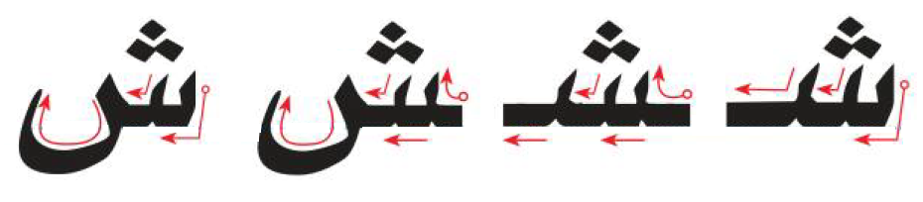
أُسَـــمِّــي الْــحَـرْفَ وَأُلَـــوِّنُــهُ: | Eu nomeio a letra e a pinto:
شـ - ـش - ـشـ - ش
أُلاَحِظُ الْــحَــرْفَ وَأَكْــتُــبُــهُ: |  |  |  |  |  |  |  |  |  |  |  |  |  | Percebo a carta e a escrevo
شـ |  |  | ـشـ |  |  | ـش |  |  | ش |  |  |  |  | شـ |  |  |  |  | ـشـ |  |  | ـش |  |  |  |  | ش
شـ |  |  | ـشـ |  |  | ـش |  |  | ش |  |  |  |  | شـ |  |  |  |  | ـشـ |  |  | ـش |  |  |  |  | ش
..... |  |  | ..... |  |  | ..... |  |  | ..... |  |  |  |  | ..... |  |  |  |  | ..... |  |  | ..... |  |  |  |  | .....
..... |  |  | ..... |  |  | ..... |  |  | ..... |  |  |  |  | ..... |  |  |  |  | ..... |  |  | ..... |  |  |  |  | .....
أَصِـلُ مَــا فِي الْـقَائِــمَةِ الْـعُـلْـيَـا بِـمَـا يُـنَـاسِـبُـهُ مِنَ الْـقَــائِـمَـةِ السُّـفْـلَـى: |  |  |  |  |  |  |  |  |  |  |  |  |  | Eu vinculo itens da lista superior com itens apropriados da lista inferior:
 | رَسْمُ الْحَرْفِ |  |  | اسْمُ الْحَرْفِ |  |  |  | صَوْتُ الْحَرْفِ |  |  |  | أَوَّلُ الْكَلِمَةِ |  |  |  | وَسَطُ الْكَلِمَةِ |  |  |  |  | آخِرُ الْكَلِمَةِ مُتَّصِلاً |  |  |  |  | آخِرُ الْكَلِمَةِ مُنْفَصِلاً
 | شـ |  |  | ـشـ |  |  |  | ـش |  |  |  | ش |  |  |  | شِينٌ |  |  |  |  | شَ |  |  |  |  | ش
أَرْسُـمُ دَائِــرَةً حَـوْلَ الْـحَـرْفِ (ش) ثُــمَّ أَكْــتُـبُ الْكَــلِمَةَ: |  |  |  |  |  |  |  |  |  |  |  |  |  | Eu desenho um círculo ao redor da letra(ش) e depois escreva a palavra:
شَــاشٌ |  |  |  |  | بِـشْــتٌ |  |  |  |  |  |  |  | شَــابَ |  |  |  |  | شَـجَــرٌ |  |  |  |  |  | أَبْـشِــرْ
شَاشٌ |  |  |  |  | بِشْتٌ |  |  |  |  |  |  |  | شَابَ |  |  |  |  | شَجَرٌ |  |  |  |  |  | أَبْشِرْ
..... |  |  |  |  | ..... |  |  |  |  |  |  |  | ..... |  |  |  |  | ..... |  |  |  |  |  | .....
..... |  |  |  |  | ..... |  |  |  |  |  |  |  | ..... |  |  |  |  | ..... |  |  |  |  |  | .....
أَقْــرَأُ، ثُـمَّ أُكْــمِـلُ الْـحَـرْفَ النَّــاقِـصَ: |  |  |  |  |  |  |  |  |  |  |  |  |  | Leio a palavra e completo a letra que falta:
مِـشْـمِـشٌ |  |  |  |  | شَــرَعَ |  |  |  |  |  | فِـرَاشٌ |  |  |  |  |  | عَـطِـشَ |  |  |  |  |  | عُــشٌّ
مِـ...مِـ... |  |  |  |  | ...ـرَعَ |  |  |  |  |  | فِـرَا... |  |  |  |  |  | عَـطِـ... |  |  |  |  |  | عُــ...

رسم الحرف |  | اسمه |  | صوته |  |  | أوَّل  الكلمة  Começo | وسط الكلمة  Meio | آخر الكلمة متَّصلاً  Final anexado | آخر الكلمة منفصلاً  Fim desvinculado
 |  | عربي | Portuguese
ص |  | صَادٌ | ṣād | صَ |  |  | صـــ | ـــصـــ | ـــص | ص
 | كَـــيْفَ أَرْسُمُ الْــحَـرْفَ: |  |  |  |  | Como a letra é desenhada:
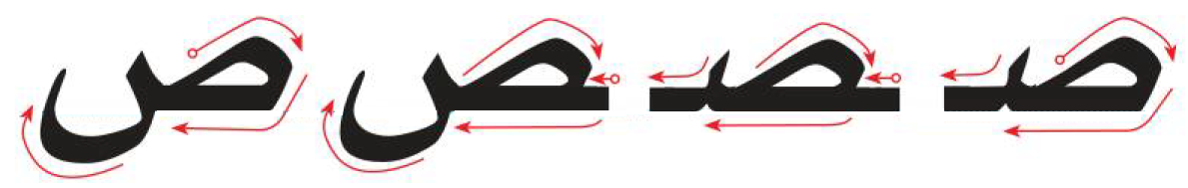
أُسَـــمِّــي الْــحَـرْفَ وَأُلَـــوِّنُــهُ: | Eu nomeio a letra e a pinto:
صـ - ـصـ - ـص - ص
أُلاَحِظُ الْــحَــرْفَ وَأَكْــتُــبُــهُ: |  |  |  |  |  |  |  |  |  |  |  |  |  | Percebo a carta e a escrevo
صـ |  |  | ـصـ |  |  | ـص |  |  | ص |  |  |  |  | صـ |  |  |  |  | ـصـ |  |  | ـص |  |  |  |  | ص
صـ |  |  | ـصـ |  |  | ـص |  |  | ص |  |  |  |  | صـ |  |  |  |  | ـصـ |  |  | ـص |  |  |  |  | ص
..... |  |  | ..... |  |  | ..... |  |  | ..... |  |  |  |  | ..... |  |  |  |  | ..... |  |  | ..... |  |  |  |  | .....
..... |  |  | ..... |  |  | ..... |  |  | ..... |  |  |  |  | ..... |  |  |  |  | ..... |  |  | ..... |  |  |  |  | .....
أَصِـلُ مَــا فِي الْـقَائِــمَةِ الْـعُـلْـيَـا بِـمَـا يُـنَـاسِـبُـهُ مِنَ الْـقَــائِـمَـةِ السُّـفْـلَـى: |  |  |  |  |  |  |  |  |  |  |  |  |  | Eu vinculo itens da lista superior com itens apropriados da lista inferior:
 | رَسْمُ الْحَرْفِ |  |  | اسْمُ الْحَرْفِ |  |  |  | صَوْتُ الْحَرْفِ |  |  |  | أَوَّلُ الْكَلِمَةِ |  |  |  | وَسَطُ الْكَلِمَةِ |  |  |  |  | آخِرُ الْكَلِمَةِ مُتَّصِلاً |  |  |  |  | آخِرُ الْكَلِمَةِ مُنْفَصِلاً
 | صـ |  |  | ـصـ |  |  |  | ـص |  |  |  | ص |  |  |  | صَادٌ |  |  |  |  | صَ |  |  |  |  | ص
أَرْسُـمُ دَائِــرَةً حَـوْلَ الْـحَـرْفِ (ص) ثُــمَّ أَكْــتُـبُ الْكَــلِمَةَ: |  |  |  |  |  |  |  |  |  |  |  |  |  | Eu desenho um círculo ao redor da letra(ص) e depois escreva a palavra:
صَــاحَ |  |  |  |  | أَصَــابَ |  |  |  |  |  |  |  | أَصْـبَــحَ |  |  |  |  | حَــرِصَ |  |  |  |  |  | صَــادَ
صَاحَ |  |  |  |  | أَصَابَ |  |  |  |  |  |  |  | أَصْبَحَ |  |  |  |  | حَرِصَ |  |  |  |  |  | صَادَ
..... |  |  |  |  | ..... |  |  |  |  |  |  |  | ..... |  |  |  |  | ..... |  |  |  |  |  | .....
..... |  |  |  |  | ..... |  |  |  |  |  |  |  | ..... |  |  |  |  | ..... |  |  |  |  |  | .....
أَقْــرَأُ، ثُـمَّ أُكْــمِـلُ الْـحَـرْفَ النَّــاقِـصَ: |  |  |  |  |  |  |  |  |  |  |  |  |  | Leio a palavra e completo a letra que falta:
صُـورَةٌ |  |  |  |  | عَـصِـيــرٌ |  |  |  |  |  | بَـصَــلٌ |  |  |  |  |  | صِـحَّــةٌ |  |  |  |  |  | قَـصَـصٌ
....ورَةٌ |  |  |  |  | عَـ...ـيــرٌ |  |  |  |  |  | بَـ....لٌ |  |  |  |  |  | ...ـحَّــةٌ |  |  |  |  |  | قَـ... .....

رسم الحرف |  | اسمه |  | صوته |  |  | أوَّل  الكلمة  Começo | وسط الكلمة  Meio | آخر الكلمة متَّصلاً  Final anexado | آخر الكلمة منفصلاً  Fim desvinculado
 |  | عربي | Portuguese
ض |  | ضَادٌ | ḍād | ضَ |  |  | ضـــ | ـــضـــ | ـــض | ض
 | كَـــيْفَ أَرْسُمُ الْــحَـرْفَ: |  |  |  |  | Como a letra é desenhada:
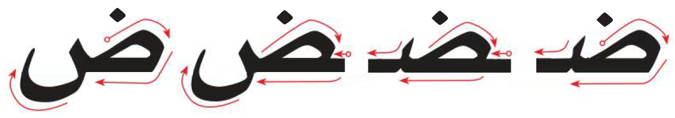
أُسَـــمِّــي الْــحَـرْفَ وَأُلَـــوِّنُــهُ: | Eu nomeio a letra e a pinto:
ضـ - ـضـ - ـض - ض
أُلاَحِظُ الْــحَــرْفَ وَأَكْــتُــبُــهُ: |  |  |  |  |  |  |  |  |  |  |  |  |  | Percebo a carta e a escrevo
ضـ |  |  | ـضـ |  |  | ـض |  |  | ض |  |  |  |  | ضـ |  |  |  |  | ـضـ |  |  | ـض |  |  |  |  | ض
ضـ |  |  | ـضـ |  |  | ـض |  |  | ض |  |  |  |  | ضـ |  |  |  |  | ـضـ |  |  | ـض |  |  |  |  | ض
..... |  |  | ..... |  |  | ..... |  |  | ..... |  |  |  |  | ..... |  |  |  |  | ..... |  |  | ..... |  |  |  |  | .....
..... |  |  | ..... |  |  | ..... |  |  | ..... |  |  |  |  | ..... |  |  |  |  | ..... |  |  | ..... |  |  |  |  | .....
أَصِـلُ مَــا فِي الْـقَائِــمَةِ الْـعُـلْـيَـا بِـمَـا يُـنَـاسِـبُـهُ مِنَ الْـقَــائِـمَـةِ السُّـفْـلَـى: |  |  |  |  |  |  |  |  |  |  |  |  |  | Eu vinculo itens da lista superior com itens apropriados da lista inferior:
 | رَسْمُ الْحَرْفِ |  |  | اسْمُ الْحَرْفِ |  |  |  | صَوْتُ الْحَرْفِ |  |  |  | أَوَّلُ الْكَلِمَةِ |  |  |  | وَسَطُ الْكَلِمَةِ |  |  |  |  | آخِرُ الْكَلِمَةِ مُتَّصِلاً |  |  |  |  | آخِرُ الْكَلِمَةِ مُنْفَصِلاً
 | ضـ |  |  | ـضـ |  |  |  | ـض |  |  |  | ض |  |  |  | ضَادٌ |  |  |  |  | ضَ |  |  |  |  | ض
أَرْسُـمُ دَائِــرَةً حَـوْلَ الْـحَـرْفِ (ض) ثُــمَّ أَكْــتُـبُ الْكَــلِمَةَ: |  |  |  |  |  |  |  |  |  |  |  |  |  | Eu desenho um círculo ao redor da letra(ض) e depois escreva a palavra:
ضَــارَبَ |  |  |  |  | ضَــرَبَ |  |  |  |  |  |  |  | ضِــرْسٌ |  |  |  |  | خُـضَــارٌ |  |  |  |  |  | خِـضَــابٌ
ضَارَبَ |  |  |  |  | ضَرَبَ |  |  |  |  |  |  |  | ضِرْسٌ |  |  |  |  | خُضَارٌ |  |  |  |  |  | خِضَابٌ
..... |  |  |  |  | ..... |  |  |  |  |  |  |  | ..... |  |  |  |  | ..... |  |  |  |  |  | .....
..... |  |  |  |  | ..... |  |  |  |  |  |  |  | ..... |  |  |  |  | ..... |  |  |  |  |  | .....
أَقْــرَأُ، ثُـمَّ أُكْــمِـلُ الْـحَـرْفَ النَّــاقِـصَ: |  |  |  |  |  |  |  |  |  |  |  |  |  | Leio a palavra e completo a letra que falta:
مَـرِيــضٌ |  |  |  |  | حَـضَــرَ |  |  |  |  |  | ضِــرْسٌ |  |  |  |  |  | فَــرْضٌ |  |  |  |  |  | رَضِـيــعٌ
مَـرِيــ... |  |  |  |  | حَـ...رَ |  |  |  |  |  | ...ـرْسٌ |  |  |  |  |  | فَــرْ... |  |  |  |  |  | رَ...ـيــعٌ

رسم الحرف |  | اسمه |  | صوته |  |  | أوَّل  الكلمة  Começo | وسط الكلمة  Meio | آخر الكلمة متَّصلاً  Final anexado | آخر الكلمة منفصلاً  Fim desvinculado
 |  | عربي | Portuguese
ط |  | طَـاءٌ | ṭā’ | طَ |  |  | طـــ | ـــطـــ | ـــط | ط
 | كَـــيْفَ أَرْسُمُ الْــحَـرْفَ: |  |  |  |  | Como a letra é desenhada:
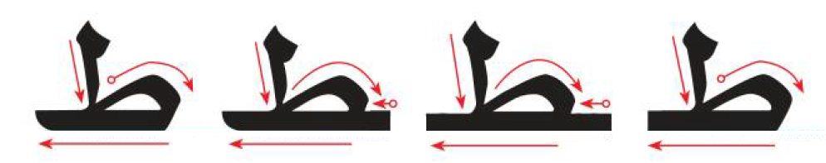
أُسَـــمِّــي الْــحَـرْفَ وَأُلَـــوِّنُــهُ: | Eu nomeio a letra e a pinto:
طـ - ـطـ - ـط - ط
أُلاَحِظُ الْــحَــرْفَ وَأَكْــتُــبُــهُ: |  |  |  |  |  |  |  |  |  |  |  |  |  | Percebo a carta e a escrevo
طـ |  |  | ـطـ |  |  | ـط |  |  | ط |  |  |  |  | طـ |  |  |  |  | ـطـ |  |  | ـط |  |  |  |  | ط
طـ |  |  | ـطـ |  |  | ـط |  |  | ط |  |  |  |  | طـ |  |  |  |  | ـطـ |  |  | ـط |  |  |  |  | ط
..... |  |  | ..... |  |  | ..... |  |  | ..... |  |  |  |  | ..... |  |  |  |  | ..... |  |  | ..... |  |  |  |  | .....
..... |  |  | ..... |  |  | ..... |  |  | ..... |  |  |  |  | ..... |  |  |  |  | ..... |  |  | ..... |  |  |  |  | .....
أَصِـلُ مَــا فِي الْـقَائِــمَةِ الْـعُـلْـيَـا بِـمَـا يُـنَـاسِـبُـهُ مِنَ الْـقَــائِـمَـةِ السُّـفْـلَـى: |  |  |  |  |  |  |  |  |  |  |  |  |  | Eu vinculo itens da lista superior com itens apropriados da lista inferior:
 | رَسْمُ الْحَرْفِ |  |  | اسْمُ الْحَرْفِ |  |  |  | صَوْتُ الْحَرْفِ |  |  |  | أَوَّلُ الْكَلِمَةِ |  |  |  | وَسَطُ الْكَلِمَةِ |  |  |  |  | آخِرُ الْكَلِمَةِ مُتَّصِلاً |  |  |  |  | آخِرُ الْكَلِمَةِ مُنْفَصِلاً
 | طـ |  |  | ـطـ |  |  |  | ـط |  |  |  | ط |  |  |  | طَاءٌ |  |  |  |  | طَ |  |  |  |  | ط
أَرْسُـمُ دَائِــرَةً حَـوْلَ الْـحَـرْفِ (ط) ثُــمَّ أَكْــتُـبُ الْكَــلِمَةَ: |  |  |  |  |  |  |  |  |  |  |  |  |  | Eu desenho um círculo ao redor da letra(ط) e depois escreva a palavra:
طَــارَ |  |  |  |  | بَـطِــرَ |  |  |  |  |  |  |  | طِــبٌّ |  |  |  |  | سَـطَّــرَ |  |  |  |  |  | شَـطْــرٌ
طَارَ |  |  |  |  | بَطِرَ |  |  |  |  |  |  |  | طِبٌّ |  |  |  |  | سَطَّرَ |  |  |  |  |  | شَطْرٌ
..... |  |  |  |  | ..... |  |  |  |  |  |  |  | ..... |  |  |  |  | ..... |  |  |  |  |  | .....
..... |  |  |  |  | ..... |  |  |  |  |  |  |  | ..... |  |  |  |  | ..... |  |  |  |  |  | .....
أَقْــرَأُ، ثُـمَّ أُكْــمِـلُ الْـحَـرْفَ النَّــاقِـصَ: |  |  |  |  |  |  |  |  |  |  |  |  |  | Leio a palavra e completo a letra que falta:
طَـيْـــرٌ |  |  |  |  | بَـطَّــةٌ |  |  |  |  |  | سَــوْطٌ |  |  |  |  |  | قِــطٌّ |  |  |  |  |  | شَـرْطٌ
...ـيْـــرٌ |  |  |  |  | بَـــ...ةٌ |  |  |  |  |  | سَــوْ... |  |  |  |  |  | قِــ... |  |  |  |  |  | شَـرْ...

رسم الحرف |  | اسمه |  | صوته |  |  | أوَّل  الكلمة  Começo | وسط الكلمة  Meio | آخر الكلمة متَّصلاً  Final anexado | آخر الكلمة منفصلاً  Fim desvinculado
 |  | عربي | Portuguese
ظ |  | ظَـاءٌ | ẓā’ | ظَ |  |  | ظـــ | ـــظـــ | ـــظ | ظ
 | كَـــيْفَ أَرْسُمُ الْــحَـرْفَ: |  |  |  |  | Como a letra é desenhada:
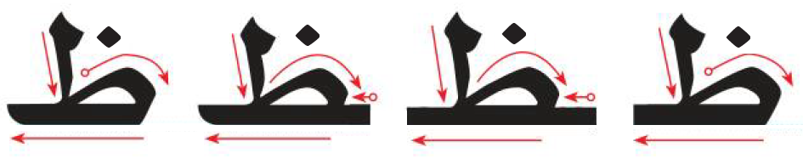
أُسَـــمِّــي الْــحَـرْفَ وَأُلَـــوِّنُــهُ: | Eu nomeio a letra e a pinto:
ظـ - ـظـ - ـظ - ظ
أُلاَحِظُ الْــحَــرْفَ وَأَكْــتُــبُــهُ: |  |  |  |  |  |  |  |  |  |  |  |  |  | Percebo a carta e a escrevo
ظـ |  |  | ـظـ |  |  | ـظ |  |  | ظ |  |  |  |  | ظـ |  |  |  |  | ـظـ |  |  | ـظ |  |  |  |  | ظ
ظـ |  |  | ـظـ |  |  | ـظ |  |  | ظ |  |  |  |  | ظـ |  |  |  |  | ـظـ |  |  | ـظ |  |  |  |  | ظ
..... |  |  | ..... |  |  | ..... |  |  | ..... |  |  |  |  | ..... |  |  |  |  | ..... |  |  | ..... |  |  |  |  | .....
..... |  |  | ..... |  |  | ..... |  |  | ..... |  |  |  |  | ..... |  |  |  |  | ..... |  |  | ..... |  |  |  |  | .....
أَصِـلُ مَــا فِي الْـقَائِــمَةِ الْـعُـلْـيَـا بِـمَـا يُـنَـاسِـبُـهُ مِنَ الْـقَــائِـمَـةِ السُّـفْـلَـى: |  |  |  |  |  |  |  |  |  |  |  |  |  | Eu vinculo itens da lista superior com itens apropriados da lista inferior:
 | رَسْمُ الْحَرْفِ |  |  | اسْمُ الْحَرْفِ |  |  |  | صَوْتُ الْحَرْفِ |  |  |  | أَوَّلُ الْكَلِمَةِ |  |  |  | وَسَطُ الْكَلِمَةِ |  |  |  |  | آخِرُ الْكَلِمَةِ مُتَّصِلاً |  |  |  |  | آخِرُ الْكَلِمَةِ مُنْفَصِلاً
 | ظـ |  |  | ـظـ |  |  |  | ـظ |  |  |  | ظ |  |  |  | ظَاءٌ |  |  |  |  | ظَ |  |  |  |  | ظ
أَرْسُـمُ دَائِــرَةً حَـوْلَ الْـحَـرْفِ (ظ) ثُــمَّ أَكْــتُـبُ الْكَــلِمَةَ: |  |  |  |  |  |  |  |  |  |  |  |  |  | Eu desenho um círculo ao redor da letra(ظ) e depois escreva a palavra:
ظَــيــْرٌ |  |  |  |  | حَــظٌّ |  |  |  |  |  |  |  | حَــظَــرَ |  |  |  |  | ظــِئْــرٌ |  |  |  |  |  | ظِــبَــاءٌ
ظَـيْـرٌ |  |  |  |  | حَظٌّ |  |  |  |  |  |  |  | حَظَرَ |  |  |  |  | ظِـئْـرٌ |  |  |  |  |  | ظِبَاءٌ
..... |  |  |  |  | ..... |  |  |  |  |  |  |  | ..... |  |  |  |  | ..... |  |  |  |  |  | .....
..... |  |  |  |  | ..... |  |  |  |  |  |  |  | ..... |  |  |  |  | ..... |  |  |  |  |  | .....
أَقْــرَأُ، ثُـمَّ أُكْــمِـلُ الْـحَـرْفَ النَّــاقِـصَ: |  |  |  |  |  |  |  |  |  |  |  |  |  | Leio a palavra e completo a letra que falta:
ظِــلٌّ |  |  |  |  | مِظَـلَّــةٌ |  |  |  |  |  | ظُـفْــرٌ |  |  |  |  |  | غَلِيــظٌ |  |  |  |  |  | مَحْفُوظٌ
...ــلٌّ |  |  |  |  | مِــ...لَّــةٌ |  |  |  |  |  | ...ـفْــرٌ |  |  |  |  |  | غَلِيــ... |  |  |  |  |  | مَحْفُو...

رسم الحرف |  | اسمه |  | صوته |  |  | أوَّل  الكلمة  Começo | وسط الكلمة  Meio | آخر الكلمة متَّصلاً  Final anexado | آخر الكلمة منفصلاً  Fim desvinculado
 |  | عربي | Portuguese
ع |  | عَـيْنٌ | ̔ayn | عَ |  |  | عـــ | ـــعـــ | ـــع | ع
 | كَـــيْفَ أَرْسُمُ الْــحَـرْفَ: |  |  |  |  | Como a letra é desenhada:
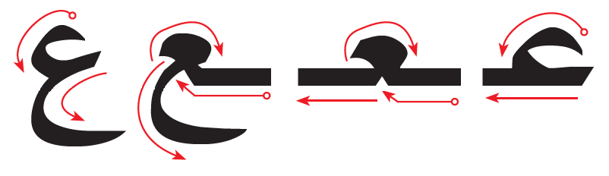
أُسَـــمِّــي الْــحَـرْفَ وَأُلَـــوِّنُــهُ: | Eu nomeio a letra e a pinto:
عـ - ـعـ - ـع - ع
أُلاَحِظُ الْــحَــرْفَ وَأَكْــتُــبُــهُ: |  |  |  |  |  |  |  |  |  |  |  |  |  | Percebo a carta e a escrevo
عـ |  |  | ـعـ |  |  | ـع |  |  | ع |  |  |  |  | عـ |  |  |  |  | ـعـ |  |  | ـع |  |  |  |  | ع
عـ |  |  | ـعـ |  |  | ـع |  |  | ع |  |  |  |  | عـ |  |  |  |  | ـعـ |  |  | ـع |  |  |  |  | ع
..... |  |  | ..... |  |  | ..... |  |  | ..... |  |  |  |  | ..... |  |  |  |  | ..... |  |  | ..... |  |  |  |  | .....
..... |  |  | ..... |  |  | ..... |  |  | ..... |  |  |  |  | ..... |  |  |  |  | ..... |  |  | ..... |  |  |  |  | .....
أَصِـلُ مَــا فِي الْـقَائِــمَةِ الْـعُـلْـيَـا بِـمَـا يُـنَـاسِـبُـهُ مِنَ الْـقَــائِـمَـةِ السُّـفْـلَـى: |  |  |  |  |  |  |  |  |  |  |  |  |  | Eu vinculo itens da lista superior com itens apropriados da lista inferior:
 | رَسْمُ الْحَرْفِ |  |  | اسْمُ الْحَرْفِ |  |  |  | صَوْتُ الْحَرْفِ |  |  |  | أَوَّلُ الْكَلِمَةِ |  |  |  | وَسَطُ الْكَلِمَةِ |  |  |  |  | آخِرُ الْكَلِمَةِ مُتَّصِلاً |  |  |  |  | آخِرُ الْكَلِمَةِ مُنْفَصِلاً
 | عـ |  |  | ـعـ |  |  |  | ـع |  |  |  | ع |  |  |  | عَيْنٌ |  |  |  |  | عَ |  |  |  |  | ع
أَرْسُـمُ دَائِــرَةً حَـوْلَ الْـحَـرْفِ (ع) ثُــمَّ أَكْــتُـبُ الْكَــلِمَةَ: |  |  |  |  |  |  |  |  |  |  |  |  |  | Eu desenho um círculo ao redor da letra(ع) e depois escreva a palavra:
عَــابَ |  |  |  |  | عَـبَــدَ |  |  |  |  |  |  |  | بَـعَــثَ |  |  |  |  | تَـبَــرَّعَ |  |  |  |  |  | شَـعَــرَ
عَابَ |  |  |  |  | عَبَدَ |  |  |  |  |  |  |  | بَعَثَ |  |  |  |  | تَبَرَّعَ |  |  |  |  |  | شَعَرَ
..... |  |  |  |  | ..... |  |  |  |  |  |  |  | ..... |  |  |  |  | ..... |  |  |  |  |  | .....
..... |  |  |  |  | ..... |  |  |  |  |  |  |  | ..... |  |  |  |  | ..... |  |  |  |  |  | .....
أَقْــرَأُ، ثُـمَّ أُكْــمِـلُ الْـحَـرْفَ النَّــاقِـصَ: |  |  |  |  |  |  |  |  |  |  |  |  |  | Leio a palavra e completo a letra que falta:
عَقْــلٌ |  |  |  |  | سَعِيــدٌ |  |  |  |  |  | وَاسِــعٌ |  |  |  |  |  | تَـعَـلَّــمَ |  |  |  |  |  | تَـبَـرَّعَ
...قْــلٌ |  |  |  |  | سَـ...يــدٌ |  |  |  |  |  | وَاسِــ... |  |  |  |  |  | تَـ...ـلَّــمَ |  |  |  |  |  | تَـبَـرَّ...

رسم الحرف |  | اسمه |  | صوته |  |  | أوَّل  الكلمة  Começo | وسط الكلمة  Meio | آخر الكلمة متَّصلاً  Final anexado | آخر الكلمة منفصلاً  Fim desvinculado
 |  | عربي | Portuguese
غ |  | غَـيْنٌ | ġayn | غَ |  |  | غـــ | ـــغـــ | ـــغ | غ
 | كَـــيْفَ أَرْسُمُ الْــحَـرْفَ: |  |  |  |  | Como a letra é desenhada:
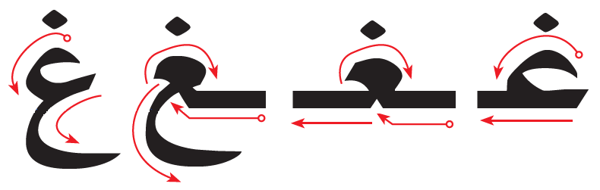
أُسَـــمِّــي الْــحَـرْفَ وَأُلَـــوِّنُــهُ: | Eu nomeio a letra e a pinto:
غـ - ـغـ - ـغ - غ
أُلاَحِظُ الْــحَــرْفَ وَأَكْــتُــبُــهُ: |  |  |  |  |  |  |  |  |  |  |  |  |  | Percebo a carta e a escrevo
غـ |  |  | ـغـ |  |  | ـغ |  |  | غ |  |  |  |  | غـ |  |  |  |  | ـغـ |  |  | ـغ |  |  |  |  | غ
غـ |  |  | ـغـ |  |  | ـغ |  |  | غ |  |  |  |  | غـ |  |  |  |  | ـغـ |  |  | ـغ |  |  |  |  | غ
..... |  |  | ..... |  |  | ..... |  |  | ..... |  |  |  |  | ..... |  |  |  |  | ..... |  |  | ..... |  |  |  |  | .....
..... |  |  | ..... |  |  | ..... |  |  | ..... |  |  |  |  | ..... |  |  |  |  | ..... |  |  | ..... |  |  |  |  | .....
أَصِـلُ مَــا فِي الْـقَائِــمَةِ الْـعُـلْـيَـا بِـمَـا يُـنَـاسِـبُـهُ مِنَ الْـقَــائِـمَـةِ السُّـفْـلَـى: |  |  |  |  |  |  |  |  |  |  |  |  |  | Eu vinculo itens da lista superior com itens apropriados da lista inferior:
 | رَسْمُ الْحَرْفِ |  |  | اسْمُ الْحَرْفِ |  |  |  | صَوْتُ الْحَرْفِ |  |  |  | أَوَّلُ الْكَلِمَةِ |  |  |  | وَسَطُ الْكَلِمَةِ |  |  |  |  | آخِرُ الْكَلِمَةِ مُتَّصِلاً |  |  |  |  | آخِرُ الْكَلِمَةِ مُنْفَصِلاً
 | غـ |  |  | ـغـ |  |  |  | ـغ |  |  |  | غ |  |  |  | غَيْنٌ |  |  |  |  | غَ |  |  |  |  | غ
أَرْسُـمُ دَائِــرَةً حَـوْلَ الْـحَـرْفِ (غ) ثُــمَّ أَكْــتُـبُ الْكَــلِمَةَ: |  |  |  |  |  |  |  |  |  |  |  |  |  | Eu desenho um círculo ao redor da letra(غ) e depois escreva a palavra:
غَــزَا |  |  |  |  | رَاغَ |  |  |  |  |  |  |  | صَـغُــرَ |  |  |  |  | صَــاغَ |  |  |  |  |  | غَــاصَ
غَزَا |  |  |  |  | رَاغَ |  |  |  |  |  |  |  | صَغُرَ |  |  |  |  | صَاغَ |  |  |  |  |  | غَاصَ
..... |  |  |  |  | ..... |  |  |  |  |  |  |  | ..... |  |  |  |  | ..... |  |  |  |  |  | .....
..... |  |  |  |  | ..... |  |  |  |  |  |  |  | ..... |  |  |  |  | ..... |  |  |  |  |  | .....
أَقْــرَأُ، ثُـمَّ أُكْــمِـلُ الْـحَـرْفَ النَّــاقِـصَ: |  |  |  |  |  |  |  |  |  |  |  |  |  | Leio a palavra e completo a letra que falta:
غُصْــنٌ |  |  |  |  | صِغَــارٌ |  |  |  |  |  | رُسْـغٌ |  |  |  |  |  | لَــدَغَ |  |  |  |  |  | إِغْـلاَقٌ
...صْــنٌ |  |  |  |  | صِـ...ــارٌ |  |  |  |  |  | رُسْـ... |  |  |  |  |  | لَــدَ... |  |  |  |  |  | إِ...ـلاَقٌ

رسم الحرف |  | اسمه |  | صوته |  |  | أوَّل  الكلمة  Começo | وسط الكلمة  Meio | آخر الكلمة متَّصلاً  Final anexado | آخر الكلمة منفصلاً  Fim desvinculado
 |  | عربي | Portuguese
ف |  | فَـاءٌ | fā’ | فَ |  |  | فـــ | ـــفـــ | ـــف | ف
 | كَـــيْفَ أَرْسُمُ الْــحَـرْفَ: |  |  |  |  | Como a letra é desenhada:
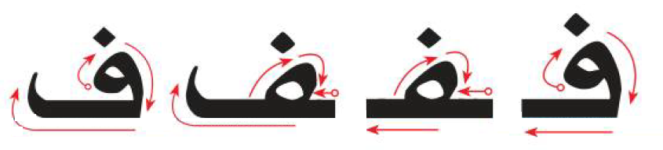
أُسَـــمِّــي الْــحَـرْفَ وَأُلَـــوِّنُــهُ: | Eu nomeio a letra e a pinto:
فـ - ـفـ - ـف - ف
أُلاَحِظُ الْــحَــرْفَ وَأَكْــتُــبُــهُ: |  |  |  |  |  |  |  |  |  |  |  |  |  | Percebo a carta e a escrevo
فـ |  |  | ـفـ |  |  | ـف |  |  | ف |  |  |  |  | فـ |  |  |  |  | ـفـ |  |  | ـف |  |  |  |  | ف
فـ |  |  | ـفـ |  |  | ـف |  |  | ف |  |  |  |  | فـ |  |  |  |  | ـفـ |  |  | ـف |  |  |  |  | ف
..... |  |  | ..... |  |  | ..... |  |  | ..... |  |  |  |  | ..... |  |  |  |  | ..... |  |  | ..... |  |  |  |  | .....
..... |  |  | ..... |  |  | ..... |  |  | ..... |  |  |  |  | ..... |  |  |  |  | ..... |  |  | ..... |  |  |  |  | .....
أَصِـلُ مَــا فِي الْـقَائِــمَةِ الْـعُـلْـيَـا بِـمَـا يُـنَـاسِـبُـهُ مِنَ الْـقَــائِـمَـةِ السُّـفْـلَـى: |  |  |  |  |  |  |  |  |  |  |  |  |  | Eu vinculo itens da lista superior com itens apropriados da lista inferior:
 | رَسْمُ الْحَرْفِ |  |  | اسْمُ الْحَرْفِ |  |  |  | صَوْتُ الْحَرْفِ |  |  |  | أَوَّلُ الْكَلِمَةِ |  |  |  | وَسَطُ الْكَلِمَةِ |  |  |  |  | آخِرُ الْكَلِمَةِ مُتَّصِلاً |  |  |  |  | آخِرُ الْكَلِمَةِ مُنْفَصِلاً
 | فـ |  |  | ـفـ |  |  |  | ـف |  |  |  | ف |  |  |  | فَاءٌ |  |  |  |  | فَ |  |  |  |  | ف
أَرْسُـمُ دَائِــرَةً حَـوْلَ الْـحَـرْفِ (ف) ثُــمَّ أَكْــتُـبُ الْكَــلِمَةَ: |  |  |  |  |  |  |  |  |  |  |  |  |  | Eu desenho um círculo ao redor da letra(ف) e depois escreva a palavra:
رُفٌّ |  |  |  |  | فَــرَسٌ |  |  |  |  |  |  |  | نَـافِـذَةٌ |  |  |  |  | نَـظَّـفَ |  |  |  |  |  | ظَــرْفٌ
رُفٌّ |  |  |  |  | فَـرَسٌ |  |  |  |  |  |  |  | نَـافِذَةٌ |  |  |  |  | نَظَّـفَ |  |  |  |  |  | ظَـرْفٌ
..... |  |  |  |  | ..... |  |  |  |  |  |  |  | ..... |  |  |  |  | ..... |  |  |  |  |  | .....
..... |  |  |  |  | ..... |  |  |  |  |  |  |  | ..... |  |  |  |  | ..... |  |  |  |  |  | .....
أَقْــرَأُ، ثُـمَّ أُكْــمِـلُ الْـحَـرْفَ النَّــاقِـصَ: |  |  |  |  |  |  |  |  |  |  |  |  |  | Leio a palavra e completo a letra que falta:
فَــوَّازٌ |  |  |  |  | خَـرُوفٌ |  |  |  |  |  | رُفُــوفٌ |  |  |  |  |  | الـفِـيـلٌ |  |  |  |  |  | فَـقِـيــرٌ
...ــوَّازٌ |  |  |  |  | خَـرُو... |  |  |  |  |  | رُ...ــو... |  |  |  |  |  | الـ...ـيـلٌ |  |  |  |  |  | ...ـقِـيــرٌ

رسم الحرف |  | اسمه |  | صوته |  |  | أوَّل  الكلمة  Começo | وسط الكلمة  Meio | آخر الكلمة متَّصلاً  Final anexado | آخر الكلمة منفصلاً  Fim desvinculado
 |  | عربي | Portuguese
ق |  | قَـافٌ | qāf | قَ |  |  | قـــ | ـــقـــ | ـــق | ق
 | كَـــيْفَ أَرْسُمُ الْــحَـرْفَ: |  |  |  |  | Como a letra é desenhada:
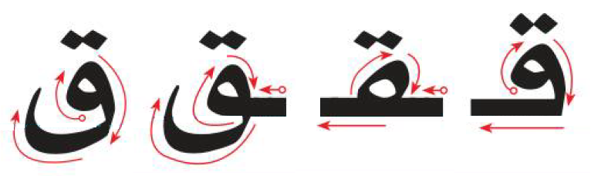
أُسَـــمِّــي الْــحَـرْفَ وَأُلَـــوِّنُــهُ: | Eu nomeio a letra e a pinto:
قـ - ـقـ - ـق - ق
أُلاَحِظُ الْــحَــرْفَ وَأَكْــتُــبُــهُ: |  |  |  |  |  |  |  |  |  |  |  |  |  | Percebo a carta e a escrevo
قـ |  |  | ـقـ |  |  | ـق |  |  | ق |  |  |  |  | قـ |  |  |  |  | ـقـ |  |  | ـق |  |  |  |  | ق
قـ |  |  | ـقـ |  |  | ـق |  |  | ق |  |  |  |  | قـ |  |  |  |  | ـقـ |  |  | ـق |  |  |  |  | ق
..... |  |  | ..... |  |  | ..... |  |  | ..... |  |  |  |  | ..... |  |  |  |  | ..... |  |  | ..... |  |  |  |  | .....
..... |  |  | ..... |  |  | ..... |  |  | ..... |  |  |  |  | ..... |  |  |  |  | ..... |  |  | ..... |  |  |  |  | .....
أَصِـلُ مَــا فِي الْـقَائِــمَةِ الْـعُـلْـيَـا بِـمَـا يُـنَـاسِـبُـهُ مِنَ الْـقَــائِـمَـةِ السُّـفْـلَـى: |  |  |  |  |  |  |  |  |  |  |  |  |  | Eu vinculo itens da lista superior com itens apropriados da lista inferior:
 | رَسْمُ الْحَرْفِ |  |  | اسْمُ الْحَرْفِ |  |  |  | صَوْتُ الْحَرْفِ |  |  |  | أَوَّلُ الْكَلِمَةِ |  |  |  | وَسَطُ الْكَلِمَةِ |  |  |  |  | آخِرُ الْكَلِمَةِ مُتَّصِلاً |  |  |  |  | آخِرُ الْكَلِمَةِ مُنْفَصِلاً
 | قـ |  |  | ـقـ |  |  |  | ـق |  |  |  | ق |  |  |  | قَافٌ |  |  |  |  | قَ |  |  |  |  | ق
أَرْسُـمُ دَائِــرَةً حَـوْلَ الْـحَـرْفِ (ق) ثُــمَّ أَكْــتُـبُ الْكَــلِمَةَ: |  |  |  |  |  |  |  |  |  |  |  |  |  | Eu desenho um círculo ao redor da letra(ق) e depois escreva a palavra:
قَــرَأَ |  |  |  |  | عَقِــبَ |  |  |  |  |  |  |  | صَـدَقَ |  |  |  |  | بَــرْقٌ |  |  |  |  |  | قَـصَـصٌ
قَـرَأَ |  |  |  |  | عَقِبَ |  |  |  |  |  |  |  | صَدَقَ |  |  |  |  | بَـرْقٌ |  |  |  |  |  | قَصَصٌ
..... |  |  |  |  | ..... |  |  |  |  |  |  |  | ..... |  |  |  |  | ..... |  |  |  |  |  | .....
..... |  |  |  |  | ..... |  |  |  |  |  |  |  | ..... |  |  |  |  | ..... |  |  |  |  |  | .....
أَقْــرَأُ، ثُـمَّ أُكْــمِـلُ الْـحَـرْفَ النَّــاقِـصَ: |  |  |  |  |  |  |  |  |  |  |  |  |  | Leio a palavra e completo a letra que falta:
قُــرْآنٌ |  |  |  |  | يَـقْـفِـزُ |  |  |  |  |  | فَــوْقَ |  |  |  |  |  | مَقَـاعِـدُ |  |  |  |  |  | بُـنْـدُقٌ
...ــرْآنٌ |  |  |  |  | يَـ...ـفِـزُ |  |  |  |  |  | فَــوْ... |  |  |  |  |  | مَـ...ـاعِـدُ |  |  |  |  |  | بُـنْـدُ...

رسم الحرف |  | اسمه |  | صوته |  |  | أوَّل  الكلمة  Começo | وسط الكلمة  Meio | آخر الكلمة متَّصلاً  Final anexado | آخر الكلمة منفصلاً  Fim desvinculado
 |  | عربي | Portuguese
ك |  | كَــافٌ | kāf | كَ |  |  | كـــ | ـــكـــ | ـــك | ك
 | كَـــيْفَ أَرْسُمُ الْــحَـرْفَ: |  |  |  |  | Como a letra é desenhada:
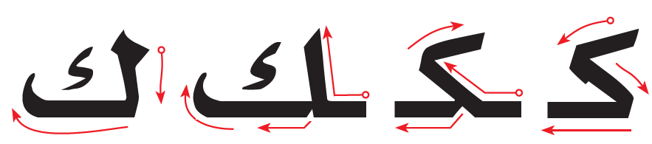
أُسَـــمِّــي الْــحَـرْفَ وَأُلَـــوِّنُــهُ: | Eu nomeio a letra e a pinto:
كـ - ـكـ - ـك - ك
أُلاَحِظُ الْــحَــرْفَ وَأَكْــتُــبُــهُ: |  |  |  |  |  |  |  |  |  |  |  |  |  | Percebo a carta e a escrevo
كـ |  |  | ـكـ |  |  | ـك |  |  | ك |  |  |  |  | كـ |  |  |  |  | ـكـ |  |  | ـك |  |  |  |  | ك
كـ |  |  | ـكـ |  |  | ـك |  |  | ك |  |  |  |  | كـ |  |  |  |  | ـكـ |  |  | ـك |  |  |  |  | ك
..... |  |  | ..... |  |  | ..... |  |  | ..... |  |  |  |  | ..... |  |  |  |  | ..... |  |  | ..... |  |  |  |  | .....
..... |  |  | ..... |  |  | ..... |  |  | ..... |  |  |  |  | ..... |  |  |  |  | ..... |  |  | ..... |  |  |  |  | .....
أَصِـلُ مَــا فِي الْـقَائِــمَةِ الْـعُـلْـيَـا بِـمَـا يُـنَـاسِـبُـهُ مِنَ الْـقَــائِـمَـةِ السُّـفْـلَـى: |  |  |  |  |  |  |  |  |  |  |  |  |  | Eu vinculo itens da lista superior com itens apropriados da lista inferior:
 | رَسْمُ الْحَرْفِ |  |  | اسْمُ الْحَرْفِ |  |  |  | صَوْتُ الْحَرْفِ |  |  |  | أَوَّلُ الْكَلِمَةِ |  |  |  | وَسَطُ الْكَلِمَةِ |  |  |  |  | آخِرُ الْكَلِمَةِ مُتَّصِلاً |  |  |  |  | آخِرُ الْكَلِمَةِ مُنْفَصِلاً
 | كـ |  |  | ـكـ |  |  |  | ـك |  |  |  | ك |  |  |  | كَـافٌ |  |  |  |  | كَ |  |  |  |  | ك
أَرْسُـمُ دَائِــرَةً حَـوْلَ الْـحَـرْفِ (ك) ثُــمَّ أَكْــتُـبُ الْكَــلِمَةَ: |  |  |  |  |  |  |  |  |  |  |  |  |  | Eu desenho um círculo ao redor da letra(ك) e depois escreva a palavra:
كِــتَــابٌ |  |  |  |  | كَــثُــرَ |  |  |  |  |  |  |  | ضَـحِــكَ |  |  |  |  | شَـكَــرَ |  |  |  |  |  | رِكَــابٌ
كِـتَابٌ |  |  |  |  | كَـثُـرَ |  |  |  |  |  |  |  | ضَحِكَ |  |  |  |  | شَكَـرَ |  |  |  |  |  | رِكَـابٌ
..... |  |  |  |  | ..... |  |  |  |  |  |  |  | ..... |  |  |  |  | ..... |  |  |  |  |  | .....
..... |  |  |  |  | ..... |  |  |  |  |  |  |  | ..... |  |  |  |  | ..... |  |  |  |  |  | .....
أَقْــرَأُ، ثُـمَّ أُكْــمِـلُ الْـحَـرْفَ النَّــاقِـصَ: |  |  |  |  |  |  |  |  |  |  |  |  |  | Leio a palavra e completo a letra que falta:
كِـتَـابٌ |  |  |  |  | مِسْكِـيــنٌ |  |  |  |  |  | مِسْـكٌ |  |  |  |  |  | شَــوْكٌ |  |  |  |  |  | شُكْــرٌ
...ـتَـابٌ |  |  |  |  | مِسْـ...ـيــنٌ |  |  |  |  |  | مِسْـ... |  |  |  |  |  | شَــوْ... |  |  |  |  |  | شُـ...ــرٌ

رسم الحرف |  | اسمه |  | صوته |  |  | أوَّل  الكلمة  Começo | وسط الكلمة  Meio | آخر الكلمة متَّصلاً  Final anexado | آخر الكلمة منفصلاً  Fim desvinculado
 |  | عربي | Portuguese
ل |  | لامٌ | lām | لَ |  |  | لـــ | ـــلـــ | ـــل | ل
 | كَـــيْفَ أَرْسُمُ الْــحَـرْفَ: |  |  |  |  | Como a letra é desenhada:
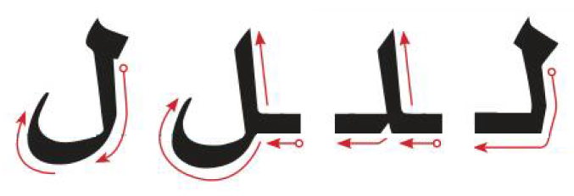
أُسَـــمِّــي الْــحَـرْفَ وَأُلَـــوِّنُــهُ: | Eu nomeio a letra e a pinto:
لـ - ـلـ - ـل - ل
أُلاَحِظُ الْــحَــرْفَ وَأَكْــتُــبُــهُ: |  |  |  |  |  |  |  |  |  |  |  |  |  | Percebo a carta e a escrevo
لـ |  |  | ـلـ |  |  | ـل |  |  | ل |  |  |  |  | لـ |  |  |  |  | ـلـ |  |  | ـل |  |  |  |  | ل
لـ |  |  | ـلـ |  |  | ـل |  |  | ل |  |  |  |  | لـ |  |  |  |  | ـلـ |  |  | ـل |  |  |  |  | ل
..... |  |  | ..... |  |  | ..... |  |  | ..... |  |  |  |  | ..... |  |  |  |  | ..... |  |  | ..... |  |  |  |  | .....
..... |  |  | ..... |  |  | ..... |  |  | ..... |  |  |  |  | ..... |  |  |  |  | ..... |  |  | ..... |  |  |  |  | .....
أَصِـلُ مَــا فِي الْـقَائِــمَةِ الْـعُـلْـيَـا بِـمَـا يُـنَـاسِـبُـهُ مِنَ الْـقَــائِـمَـةِ السُّـفْـلَـى: |  |  |  |  |  |  |  |  |  |  |  |  |  | Eu vinculo itens da lista superior com itens apropriados da lista inferior:
 | رَسْمُ الْحَرْفِ |  |  | اسْمُ الْحَرْفِ |  |  |  | صَوْتُ الْحَرْفِ |  |  |  | أَوَّلُ الْكَلِمَةِ |  |  |  | وَسَطُ الْكَلِمَةِ |  |  |  |  | آخِرُ الْكَلِمَةِ مُتَّصِلاً |  |  |  |  | آخِرُ الْكَلِمَةِ مُنْفَصِلاً
 | لـ |  |  | ـلـ |  |  |  | ـل |  |  |  | ل |  |  |  | لاَمٌ |  |  |  |  | لَ |  |  |  |  | ل
أَرْسُـمُ دَائِــرَةً حَـوْلَ الْـحَـرْفِ (ل) ثُــمَّ أَكْــتُـبُ الْكَــلِمَةَ: |  |  |  |  |  |  |  |  |  |  |  |  |  | Eu desenho um círculo ao redor da letra(ل) e depois escreva a palavra:
بِــلاَطٌ |  |  |  |  | جَلَـسَ |  |  |  |  |  |  |  | غَـسَـلَ |  |  |  |  | حَـفْلٌ |  |  |  |  |  | لَـحِــقَ
بِلَاطٌ |  |  |  |  | جَلَسَ |  |  |  |  |  |  |  | غَسَـلَ |  |  |  |  | حَـفْلٌ |  |  |  |  |  | لَـحِقَ
..... |  |  |  |  | ..... |  |  |  |  |  |  |  | ..... |  |  |  |  | ..... |  |  |  |  |  | .....
..... |  |  |  |  | ..... |  |  |  |  |  |  |  | ..... |  |  |  |  | ..... |  |  |  |  |  | .....
أَقْــرَأُ، ثُـمَّ أُكْــمِـلُ الْـحَـرْفَ النَّــاقِـصَ: |  |  |  |  |  |  |  |  |  |  |  |  |  | Leio a palavra e completo a letra que falta:
لَـيْـمُـونٌ |  |  |  |  | مِـلْــحٌ |  |  |  |  |  | طَـوِيــلٌ |  |  |  |  |  | جَـمَــلٌ |  |  |  |  |  | جِـبَـالٌ
...ـيْـمُـونٌ |  |  |  |  | مِـ...ــحٌ |  |  |  |  |  | طَـوِيــ... |  |  |  |  |  | جَـمَــ... |  |  |  |  |  | جِـبَـا...

رسم الحرف |  | اسمه |  | صوته |  |  | أوَّل  الكلمة  Começo | وسط الكلمة  Meio | آخر الكلمة متَّصلاً  Final anexado | آخر الكلمة منفصلاً  Fim desvinculado
 |  | عربي | Portuguese
م |  | مِيمٌ | mīm | مَ |  |  | مـــ | ـــمـــ | ـــم | م
 | كَـــيْفَ أَرْسُمُ الْــحَـرْفَ: |  |  |  |  | Como a letra é desenhada:
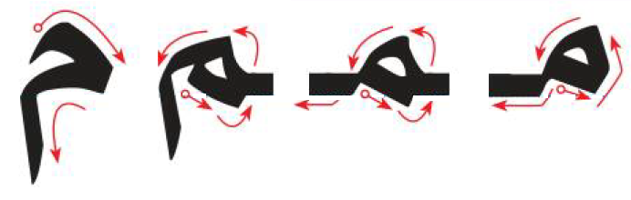
أُسَـــمِّــي الْــحَـرْفَ وَأُلَـــوِّنُــهُ: | Eu nomeio a letra e a pinto:
مـ - ـمـ - ـم - م
أُلاَحِظُ الْــحَــرْفَ وَأَكْــتُــبُــهُ: |  |  |  |  |  |  |  |  |  |  |  |  |  | Percebo a carta e a escrevo
مـ |  |  | ـمـ |  |  | ـم |  |  | م |  |  |  |  | مـ |  |  |  |  | ـمـ |  |  | ـم |  |  |  |  | م
مـ |  |  | ـمـ |  |  | ـم |  |  | م |  |  |  |  | مـ |  |  |  |  | ـمـ |  |  | ـم |  |  |  |  | م
..... |  |  | ..... |  |  | ..... |  |  | ..... |  |  |  |  | ..... |  |  |  |  | ..... |  |  | ..... |  |  |  |  | .....
..... |  |  | ..... |  |  | ..... |  |  | ..... |  |  |  |  | ..... |  |  |  |  | ..... |  |  | ..... |  |  |  |  | .....
أَصِـلُ مَــا فِي الْـقَائِــمَةِ الْـعُـلْـيَـا بِـمَـا يُـنَـاسِـبُـهُ مِنَ الْـقَــائِـمَـةِ السُّـفْـلَـى: |  |  |  |  |  |  |  |  |  |  |  |  |  | Eu vinculo itens da lista superior com itens apropriados da lista inferior:
 | رَسْمُ الْحَرْفِ |  |  | اسْمُ الْحَرْفِ |  |  |  | صَوْتُ الْحَرْفِ |  |  |  | أَوَّلُ الْكَلِمَةِ |  |  |  | وَسَطُ الْكَلِمَةِ |  |  |  |  | آخِرُ الْكَلِمَةِ مُتَّصِلاً |  |  |  |  | آخِرُ الْكَلِمَةِ مُنْفَصِلاً
 | مـ |  |  | ـمـ |  |  |  | ـم |  |  |  | م |  |  |  | مِيمٌ |  |  |  |  | مَ |  |  |  |  | م
أَرْسُـمُ دَائِــرَةً حَـوْلَ الْـحَـرْفِ (م) ثُــمَّ أَكْــتُـبُ الْكَــلِمَةَ: |  |  |  |  |  |  |  |  |  |  |  |  |  | Eu desenho um círculo ao redor da letra(م) e depois escreva a palavra:
مَكَّــةُ |  |  |  |  | فَـاطِـمَةُ |  |  |  |  |  |  |  | أَقْــلاَمٌ |  |  |  |  | أُمٌّ |  |  |  |  |  | رَسَمَ
مَكَّةُ |  |  |  |  | فَاطِمَةُ |  |  |  |  |  |  |  | أَقْـلَامٌ |  |  |  |  | أُمٌّ |  |  |  |  |  | رَسَمَ
..... |  |  |  |  | ..... |  |  |  |  |  |  |  | ..... |  |  |  |  | ..... |  |  |  |  |  | .....
..... |  |  |  |  | ..... |  |  |  |  |  |  |  | ..... |  |  |  |  | ..... |  |  |  |  |  | .....
أَقْــرَأُ، ثُـمَّ أُكْــمِـلُ الْـحَـرْفَ النَّــاقِـصَ: |  |  |  |  |  |  |  |  |  |  |  |  |  | Leio a palavra e completo a letra que falta:
مَسْجِدٌ |  |  |  |  | جَـمَـلٌ |  |  |  |  |  | ثُــومٌ |  |  |  |  |  | قَـلَـمٌ |  |  |  |  |  | مُحَـمَّـدٌ
...ـسْجِدٌ |  |  |  |  | جَـ...ـلٌ |  |  |  |  |  | ثُــو... |  |  |  |  |  | قَـلَـ... |  |  |  |  |  | ...ـحَـ...ـدٌ

رسم الحرف |  | اسمه |  | صوته |  |  | أوَّل  الكلمة  Começo | وسط الكلمة  Meio | آخر الكلمة متَّصلاً  Final anexado | آخر الكلمة منفصلاً  Fim desvinculado
 |  | عربي | Portuguese
ن |  | نُــونٌ | nūn | نَ |  |  | نـــ | ـــنـــ | ــــن | ن
 | كَـــيْفَ أَرْسُمُ الْــحَـرْفَ: |  |  |  |  | Como a letra é desenhada:
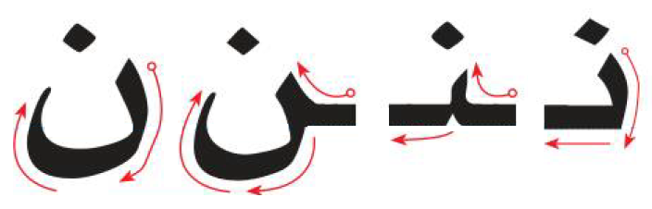
أُسَـــمِّــي الْــحَـرْفَ وَأُلَـــوِّنُــهُ: | Eu nomeio a letra e a pinto:
نـ - ـنـ - ـن - ن
أُلاَحِظُ الْــحَــرْفَ وَأَكْــتُــبُــهُ: |  |  |  |  |  |  |  |  |  |  |  |  |  | Percebo a carta e a escrevo
نـ |  |  | ـنـ |  |  | ـن |  |  | ن |  |  |  |  | نـ |  |  |  |  | ـنـ |  |  | ـن |  |  |  |  | ن
نـ |  |  | ـنـ |  |  | ـن |  |  | ن |  |  |  |  | نـ |  |  |  |  | ـنـ |  |  | ـن |  |  |  |  | ن
..... |  |  | ..... |  |  | ..... |  |  | ..... |  |  |  |  | ..... |  |  |  |  | ..... |  |  | ..... |  |  |  |  | .....
..... |  |  | ..... |  |  | ..... |  |  | ..... |  |  |  |  | ..... |  |  |  |  | ..... |  |  | ..... |  |  |  |  | .....
أَصِـلُ مَــا فِي الْـقَائِــمَةِ الْـعُـلْـيَـا بِـمَـا يُـنَـاسِـبُـهُ مِنَ الْـقَــائِـمَـةِ السُّـفْـلَـى: |  |  |  |  |  |  |  |  |  |  |  |  |  | Eu vinculo itens da lista superior com itens apropriados da lista inferior:
 | رَسْمُ الْحَرْفِ |  |  | اسْمُ الْحَرْفِ |  |  |  | صَوْتُ الْحَرْفِ |  |  |  | أَوَّلُ الْكَلِمَةِ |  |  |  | وَسَطُ الْكَلِمَةِ |  |  |  |  | آخِرُ الْكَلِمَةِ مُتَّصِلاً |  |  |  |  | آخِرُ الْكَلِمَةِ مُنْفَصِلاً
 | نـ |  |  | ـنـ |  |  |  | ـن |  |  |  | ن |  |  |  | نُــونٌ |  |  |  |  | نَ |  |  |  |  | ن
أَرْسُـمُ دَائِــرَةً حَـوْلَ الْـحَـرْفِ (ن) ثُــمَّ أَكْــتُـبُ الْكَــلِمَةَ: |  |  |  |  |  |  |  |  |  |  |  |  |  | Eu desenho um círculo ao redor da letra(ن) e depois escreva a palavra:
نَـقْــدٌ |  |  |  |  | عِـنَـبٌ |  |  |  |  |  |  |  | ثُـعْـبَـــانٌ |  |  |  |  | نَـحْـنُ |  |  |  |  |  | أَمَـانٌ
نَقْدٌ |  |  |  |  | عِنَبٌ |  |  |  |  |  |  |  | ثُعْبَانٌ |  |  |  |  | نَـحْـنُ |  |  |  |  |  | أَمَانٌ
..... |  |  |  |  | ..... |  |  |  |  |  |  |  | ..... |  |  |  |  | ..... |  |  |  |  |  | .....
..... |  |  |  |  | ..... |  |  |  |  |  |  |  | ..... |  |  |  |  | ..... |  |  |  |  |  | .....
أَقْــرَأُ، ثُـمَّ أُكْــمِـلُ الْـحَـرْفَ النَّــاقِـصَ: |  |  |  |  |  |  |  |  |  |  |  |  |  | Leio a palavra e completo a letra que falta:
مَـنْ |  |  |  |  | نَـحْـنُ |  |  |  |  |  | تَـكْــنُـسُ |  |  |  |  |  | مِـيـزَانٌ |  |  |  |  |  | مَـنْـزِلٌ
مَـ... |  |  |  |  | ...ـحْـ... |  |  |  |  |  | تَـكْــ...ـسُ |  |  |  |  |  | مِـيـزَا... |  |  |  |  |  | مَـ...ـزِلٌ

رسم الحرف |  | اسمه |  | صوته |  |  | أوَّل  الكلمة  Começo | وسط الكلمة  Meio | آخر الكلمة متَّصلاً  Final anexado | آخر الكلمة منفصلاً  Fim desvinculado
 |  | عربي | Portuguese
هـ |  | هَــاءٌ | hā’ | هـَ |  |  | هـــ | ـــهـــ | ـــه | ه
 | كَـــيْفَ أَرْسُمُ الْــحَـرْفَ: |  |  |  |  | Como a letra é desenhada:
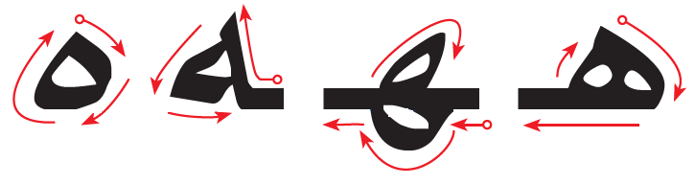
أُسَـــمِّــي الْــحَـرْفَ وَأُلَـــوِّنُــهُ: | Eu nomeio a letra e a pinto:
هـ - ـهـ - ـه - ه
أُلاَحِظُ الْــحَــرْفَ وَأَكْــتُــبُــهُ: |  |  |  |  |  |  |  |  |  |  |  |  |  | Percebo a carta e a escrevo
هـ |  |  | ـهـ |  |  | ـه |  |  | ه |  |  |  |  | هـ |  |  |  |  | ـهـ |  |  | ـه |  |  |  |  | ه
هـ |  |  | ـهـ |  |  | ـه |  |  | ه |  |  |  |  | هـ |  |  |  |  | ـهـ |  |  | ـه |  |  |  |  | ه
..... |  |  | ..... |  |  | ..... |  |  | ..... |  |  |  |  | ..... |  |  |  |  | ..... |  |  | ..... |  |  |  |  | .....
..... |  |  | ..... |  |  | ..... |  |  | ..... |  |  |  |  | ..... |  |  |  |  | ..... |  |  | ..... |  |  |  |  | .....
أَصِـلُ مَــا فِي الْـقَائِــمَةِ الْـعُـلْـيَـا بِـمَـا يُـنَـاسِـبُـهُ مِنَ الْـقَــائِـمَـةِ السُّـفْـلَـى: |  |  |  |  |  |  |  |  |  |  |  |  |  | Eu vinculo itens da lista superior com itens apropriados da lista inferior:
 | رَسْمُ الْحَرْفِ |  |  | اسْمُ الْحَرْفِ |  |  |  | صَوْتُ الْحَرْفِ |  |  |  | أَوَّلُ الْكَلِمَةِ |  |  |  | وَسَطُ الْكَلِمَةِ |  |  |  |  | آخِرُ الْكَلِمَةِ مُتَّصِلاً |  |  |  |  | آخِرُ الْكَلِمَةِ مُنْفَصِلاً
 | هـ |  |  | ـهـ |  |  |  | ـه |  |  |  | ه |  |  |  | هَاءٌ |  |  |  |  | هـَ |  |  |  |  | هـ
أَرْسُـمُ دَائِــرَةً حَـوْلَ الْـحَـرْفِ (هـ) ثُــمَّ أَكْــتُـبُ الْكَــلِمَةَ: |  |  |  |  |  |  |  |  |  |  |  |  |  | Eu desenho um círculo ao redor da letra(هـ) e depois escreva a palavra:
هَذَا |  |  |  |  | مُنَبِّـهٌ |  |  |  |  |  |  |  | كَــهْـفٌ |  |  |  |  | مَهَــا |  |  |  |  |  | فَـهْـدٌ
هَذَا |  |  |  |  | مُنَبِّهٌ |  |  |  |  |  |  |  | كَـهْفٌ |  |  |  |  | مَهَا |  |  |  |  |  | فَـهْدٌ
..... |  |  |  |  | ..... |  |  |  |  |  |  |  | ..... |  |  |  |  | ..... |  |  |  |  |  | .....
..... |  |  |  |  | ..... |  |  |  |  |  |  |  | ..... |  |  |  |  | ..... |  |  |  |  |  | .....
أَقْــرَأُ، ثُـمَّ أُكْــمِـلُ الْـحَـرْفَ النَّــاقِـصَ: |  |  |  |  |  |  |  |  |  |  |  |  |  | Leio a palavra e completo a letra que falta:
وَجْــهٌ |  |  |  |  | هَـذِهِ |  |  |  |  |  | اللهُ |  |  |  |  |  | سَـهْـمٌ |  |  |  |  |  | هُدْهُدٌ
وَجْــ... |  |  |  |  | ...ـذِ... |  |  |  |  |  | اللَّـ... |  |  |  |  |  | سَـ...ـمٌ |  |  |  |  |  | ...ـدْ...ـدٌ

رسم الحرف |  | اسمه |  | صوته |  |  | أوَّل  الكلمة  Começo | وسط الكلمة  Meio | آخر الكلمة متَّصلاً  Final anexado | آخر الكلمة منفصلاً  Fim desvinculado
 |  | عربي | Portuguese
و |  | وَاوٌ | wāw | وَ |  |  | و | ـــو | ـــو | و
 | كَـــيْفَ أَرْسُمُ الْــحَـرْفَ: |  |  |  |  | Como a letra é desenhada:
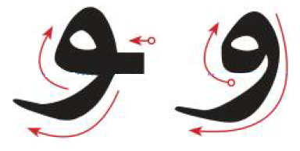
أُسَـــمِّــي الْــحَـرْفَ وَأُلَـــوِّنُــهُ: | Eu nomeio a letra e a pinto:
و - ـو - و - ـو - و
أُلاَحِظُ الْــحَــرْفَ وَأَكْــتُــبُــهُ: |  |  |  |  |  |  |  |  |  |  |  |  |  | Percebo a carta e a escrevo
و |  |  | ـو |  |  | و |  |  | ـو |  |  |  |  | و |  |  |  |  | ـو |  |  | و |  |  |  |  | ـو
و |  |  | ـو |  |  | و |  |  | ـو |  |  |  |  | و |  |  |  |  | ـو |  |  | و |  |  |  |  | ـو
..... |  |  | ..... |  |  | ..... |  |  | ..... |  |  |  |  | ..... |  |  |  |  | ..... |  |  | ..... |  |  |  |  | .....
..... |  |  | ..... |  |  | ..... |  |  | ..... |  |  |  |  | ..... |  |  |  |  | ..... |  |  | ..... |  |  |  |  | .....
أَصِـلُ مَــا فِي الْـقَائِــمَةِ الْـعُـلْـيَـا بِـمَـا يُـنَـاسِـبُـهُ مِنَ الْـقَــائِـمَـةِ السُّـفْـلَـى: |  |  |  |  |  |  |  |  |  |  |  |  |  | Eu vinculo itens da lista superior com itens apropriados da lista inferior:
 | رَسْمُ الْحَرْفِ |  |  | اسْمُ الْحَرْفِ |  |  |  | صَوْتُ الْحَرْفِ |  |  |  | أَوَّلُ الْكَلِمَةِ |  |  |  | وَسَطُ الْكَلِمَةِ |  |  |  |  | آخِرُ الْكَلِمَةِ مُتَّصِلاً |  |  |  |  | آخِرُ الْكَلِمَةِ مُنْفَصِلاً
 | و |  |  | ـو |  |  |  | ـو |  |  |  | وَاوٌ |  |  |  | وَ |  |  |  |  | و |  |  |  |  | و
أَرْسُـمُ دَائِــرَةً حَـوْلَ الْـحَـرْفِ (و) ثُــمَّ أَكْــتُـبُ الْكَــلِمَةَ: |  |  |  |  |  |  |  |  |  |  |  |  |  | Eu desenho um círculo ao redor da letra(و) e depois escreva a palavra:
وَجْــهٌ |  |  |  |  | لَــوْزٌ |  |  |  |  |  |  |  | سَـهْــوٌ |  |  |  |  | جَــرْوٌ |  |  |  |  |  | طَـاوُوسٌ
وَجْـهٌ |  |  |  |  | لَوْزٌ |  |  |  |  |  |  |  | سَهْـوٌ |  |  |  |  | جَـرْوٌ |  |  |  |  |  | طَاوُوسٌ
..... |  |  |  |  | ..... |  |  |  |  |  |  |  | ..... |  |  |  |  | ..... |  |  |  |  |  | .....
..... |  |  |  |  | ..... |  |  |  |  |  |  |  | ..... |  |  |  |  | ..... |  |  |  |  |  | .....
أَقْــرَأُ، ثُـمَّ أُكْــمِـلُ الْـحَـرْفَ النَّــاقِـصَ: |  |  |  |  |  |  |  |  |  |  |  |  |  | Leio a palavra e completo a letra que falta:
وُرُودٌ |  |  |  |  | دَوَاءٌ |  |  |  |  |  | لَـيْـمُـونٌ |  |  |  |  |  | تَـبُـوكُ |  |  |  |  |  | دَلْــــوٌ
...رُ...دٌ |  |  |  |  | دَ...اءٌ |  |  |  |  |  | لَـيْـمُـ...نٌ |  |  |  |  |  | تَـبُـ...كُ |  |  |  |  |  | دَلْــــ...

رسم الحرف |  | اسمه |  | صوته |  |  | أوَّل  الكلمة  Começo | وسط الكلمة  Meio | آخر الكلمة متَّصلاً  Final anexado | آخر الكلمة منفصلاً  Fim desvinculado
 |  | عربي | Portuguese
ي |  | يَــاءٌ | yā’ | يَ |  |  | يـــ | ـــيـــ | ـــي | ي
 | كَـــيْفَ أَرْسُمُ الْــحَـرْفَ: |  |  |  |  | Como a letra é desenhada:
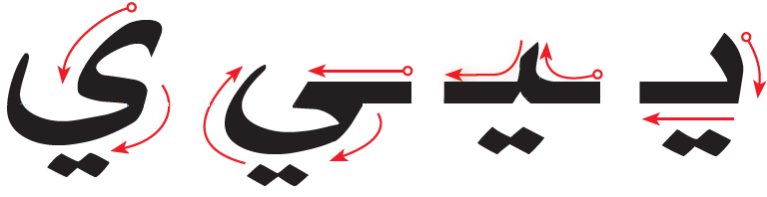
أُسَـــمِّــي الْــحَـرْفَ وَأُلَـــوِّنُــهُ: | Eu nomeio a letra e a pinto:
يـ - ـيـ - ـي - ي
أُلاَحِظُ الْــحَــرْفَ وَأَكْــتُــبُــهُ: |  |  |  |  |  |  |  |  |  |  |  |  |  | Percebo a carta e a escrevo
يـ |  |  | ـيـ |  |  | ـي |  |  | ي |  |  |  |  | يـ |  |  |  |  | ـيـ |  |  | ـي |  |  |  |  | ي
يـ |  |  | ـيـ |  |  | ـي |  |  | ي |  |  |  |  | يـ |  |  |  |  | ـيـ |  |  | ـي |  |  |  |  | ي
..... |  |  | ..... |  |  | ..... |  |  | ..... |  |  |  |  | .... |  |  |  |  | ..... |  |  | .... |  |  |  |  | .....
..... |  |  | ..... |  |  | ..... |  |  | ..... |  |  |  |  | .... |  |  |  |  | ..... |  |  | .... |  |  |  |  | .....
أَصِـلُ مَــا فِي الْـقَائِــمَةِ الْـعُـلْـيَـا بِـمَـا يُـنَـاسِـبُـهُ مِنَ الْـقَــائِـمَـةِ السُّـفْـلَـى: |  |  |  |  |  |  |  |  |  |  |  |  |  | Eu vinculo itens da lista superior com itens apropriados da lista inferior:
 | رَسْمُ الْحَرْفِ |  |  | اسْمُ الْحَرْفِ |  |  |  | صَوْتُ الْحَرْفِ |  |  |  | أَوَّلُ الْكَلِمَةِ |  |  |  | وَسَطُ الْكَلِمَةِ |  |  |  |  | آخِرُ الْكَلِمَةِ مُتَّصِلاً |  |  |  |  | آخِرُ الْكَلِمَةِ مُنْفَصِلاً
 | يـ |  |  | ـيـ |  |  |  | ـي |  |  |  | ي |  |  |  | يَـاءٌ |  |  |  |  | يَ |  |  |  |  | ي
أَرْسُـمُ دَائِــرَةً حَـوْلَ الْـحَـرْفِ (ي) ثُــمَّ أَكْــتُـبُ الْكَــلِمَةَ: |  |  |  |  |  |  |  |  |  |  |  |  |  | Eu desenho um círculo ao redor da letra(ي) e depois escreva a palavra:
يَــدٌ |  |  |  |  | طُـيُـورٌ |  |  |  |  |  |  |  | رِيَـاضَةٌ |  |  |  |  | صَـبِـيٌّ |  |  |  |  |  | رَأْيٌ
يَـدٌ |  |  |  |  | طُيُورٌ |  |  |  |  |  |  |  | رِيَاضَةٌ |  |  |  |  | صَبِـيٌّ |  |  |  |  |  | رَأْيٌ
..... |  |  |  |  | ..... |  |  |  |  |  |  |  | ..... |  |  |  |  | ..... |  |  |  |  |  | .....
..... |  |  |  |  | ..... |  |  |  |  |  |  |  | ..... |  |  |  |  | ..... |  |  |  |  |  | .....
أَقْــرَأُ، ثُـمَّ أُكْــمِـلُ الْـحَـرْفَ النَّــاقِـصَ: |  |  |  |  |  |  |  |  |  |  |  |  |  | Leio a palavra e completo a letra que falta:
يَجْـرِي |  |  |  |  | يَـاسَمِيـنٌ |  |  |  |  |  | سَمِـيـكٌ |  |  |  |  |  | كُـرْسِـيٌّ |  |  |  |  |  | جَـدْيٌ
...جْـرِ... |  |  |  |  | ...ـاسَمِـ...ـنٌ |  |  |  |  |  | سَمِـ...ـكٌ |  |  |  |  |  | كُـرْسِـ... |  |  |  |  |  | جَـدْ...

أَقْرَأُ الْحُرُوفَ الْمُرَكَّــبَةَ وَأَكْــتُبُهَا: |  |  | Leio as letras compostas e depois as escrevo:
...... | ...... | ...... |  | ...... | ......
...... | ...... | ...... |  | ...... | ......
...... | ...... | ...... |  | ...... | ......
...... | ...... | ...... |  | ...... | ......
...... | ...... | ...... |  | ...... | ......
...... | ...... | ...... |  | ...... | ......

...... | ...... | ...... | ...... | ......
...... | ...... | ...... | ...... | ......
...... | ...... | ...... | ...... | ......
...... | ...... | ...... | ...... | ......
...... | ...... | ...... | ...... | ......
...... | ...... | ...... | ...... | ......
...... | ...... | ...... | ...... | ......

...... | ...... | ...... | ...... | ......
...... | ...... | ...... | ...... | ......
...... | ...... | ...... | ...... | ......
...... | ...... | ...... | ...... | ......
...... | ...... | ...... | ...... | ......

أَكْـتُـبُ الْكَــلِمَاتِ التَّــالِـيَةَ: | Escrevo as seguintes palavras:
أَرْنَـبُ | نَشَــأَ | رَأْسٌ | الأَسَـدُ | كِــتَــابٌ
........ | ........ | ........ | ........ | ........
بَـحْـرٌ | جَـبَـلٌ | كِــتَـابٌ | ذَهَـبَ | يَـبْـتَـعِـدُ
........ | ........ | ........ | ........ | ........
تُــوتٌ | بُـسْـتَـانٌ | مُـفِـيـدَةٌ | سَــلَّــةٌ | أُرَتِّـبُ
........ | ........ | ........ | ........ | ........
ثَــوْبٌ | مِـثَـالٌ | مُـثَــلَّـثٌ | أَثَــاثٌ | ثَـلاَثَــةٌ
........ | ........ | ........ | ........ | ........
جَـمَـلٌ | مَسَاجِـدُ | فِــجْــلٌ | زُجَــاجٌ | مُـتَـوَهِّــجٌ
........ | ........ | ........ | ........ | ........
رِحْلَـةٌ | تِـمْـسَاحٌ | لَـحِـقَ | يَـسْـبَـحُ | بُـحَـيْـرَةٌ
........ | ........ | ........ | ........ | ........

خُــوخٌ | بُـخُــورٌ | دَاخِـلٌ | نَـسَــخَ | مُـنَــاخٌ
........ | ........ | ........ | ........ | ........
دُمْـيَـةٌ | وَلَــدٌ | نَــادِرٌ | صَـدِيــقٌ | قِــرْدٌ
........ | ........ | ........ | ........ | ........
مُـنْـقِـذٌ | ذَكِــيٌّ | أُذُنٌ | رَذَاذٌ | لَــذِيـذٌ
........ | ........ | ........ | ........ | ........
بَــرْدٌ | رِحْـلَـةٌ | نَــادِرٌ | رَبِّــي | الْـمُـرُورُ
........ | ........ | ........ | ........ | ........
زَرَافَــةٌ | فَــازَ | حِــزَامٌ | غَــزَالٌ | عَــزِيــزٌ
........ | ........ | ........ | ........ | ........
سَفِـيـنَـةٌ | مُـشْـمِـسٌ | حَـارِسٌ | رَسَــمَ | يَـسُـوقُ
........ | ........ | ........ | ........ | ........

مِـشْـمِـشٌ | شَــرَعَ | فِـرَاشٌ | عَـطِـشَ | عُــشٌّ
........ | ........ | ........ | ........ | ........
صُـورَةٌ | عَـصِـيــرٌ | بَـصَــلٌ | صِـحَّــةٌ | قَـصَـصٌ
........ | ........ | ........ | ........ | ........
مَـرِيــضٌ | حَـضَــرَ | ضِــرْسٌ | فَــرْضٌ | رَضِـيــعٌ
........ | ........ | ........ | ........ | ........
طَـيْـــرٌ | بَـطَّــةٌ | سَــوْطٌ | قِــطٌّ | شَـرْطٌ
........ | ........ | ........ | ........ | ........
ظِــلٌّ | مِظَـلَّــةٌ | ظُـفْــرٌ | غَلِيــظٌ | مَحْفُوظٌ
........ | ........ | ........ | ........ | ........
عَقْــلٌ | سَعِيــدٌ | وَاسِــعٌ | تَـعَـلَّــمَ | تَـبَـرَّعَ
........ | ........ | ........ | ........ | ........

غُصْــنٌ | صِغَــارٌ | رُسْـغٌ | لَــدَغَ | إِغْـلاَقٌ
........ | ........ | ........ | ........ | ........
فَــوَّازٌ | خَـرُوفٌ | رُفُــوفٌ | الـفِـيـلٌ | فَـقِـيــرٌ
........ | ........ | ........ | ........ | ........
قُــرْآنٌ | يَـقْـفِـزُ | فَــوْقَ | مَقَـاعِـدُ | بُـنْـدُقٌ
........ | ........ | ........ | ........ | ........
كِـتَـابٌ | مِسْكِـيــنٌ | مِسْـكٌ | شَــوْكٌ | شُكْــرٌ
........ | ........ | ........ | ........ | ........
لَـيْـمُـونٌ | مِـلْــحٌ | طَـوِيــلٌ | جَـمَــلٌ | جِـبَـالٌ
........ | ........ | ........ | ........ | ........
مَسْجِدٌ | جَـمَـلٌ | ثُــومٌ | قَـلَـمٌ | مُحَـمَّـدٌ
........ | ........ | ........ | ........ | ........

مَـنْ | نَـحْـنُ | تَـكْــنُـسُ | مِـيـزَانٌ | مَـنْـزِلٌ
........ | ........ | ........ | ........ | ........
وَجْــهٌ | هَـذِهِ | اللهُ | سَـهْـمٌ | هُدْهُدٌ
........ | ........ | ........ | ........ | ........
وُرُودٌ | دَوَاءٌ | لَـيْـمُـونٌ | تَـبُـوكُ | كَــاكَــاوٌ
........ | ........ | ........ | ........ | ........
يَجْـرِي | يَـاسَمِيـنٌ | سَمِـيـكٌ | كُـرْسِـيٌّ | جَـدْيٌ
........ | ........ | ........ | ........ | ........
الأَرْضُ | السَّـمَـوَاتُ | الْقُــرْآنُ | رَسُـولٌ | الْـقَـيُّــومُ
........ | ........ | ........ | ........ | ........
الـرَّحِـيـمُ | الْـقُـدُّوسُ | نُـــوحٌ | إِبْـرَاهِـيـمُ | الْـفَــاتِـحَـةُ
........ | ........ | ........ | ........ | ........

الْحَرَكَاتُ فِي اللُّغَةِ الْعَرَبِيَّةِ ثَلاَثَةٌ: الْفَتْحَةُ وَالضَّمَّةُ وَالْكَسْرَةُ، وَيَخْتَلِفُ مَعَهَا نُطْقُ الْحَرْفِ كَمَا فِي الأَمْثِلَةِ التَّالِيَةِ: |  |  |  |  | Existem três vogais curtas em árabe. Eles alteram a pronúncia de uma letra como nos exemplos a seguir:
الحرف مع الفتحة |  |  | الحرف مع الضَّمَّة |  |  |  | الحرف مع الكسرة
الْحَرْفُ | الأَمْثِلَةُ |  | الْحَرْفُ | الأَمْثِلَةُ |  |  | الْحَرْفُ | الأَمْثِلَةُ
أَ | أَكَــلَ | أَخَــذَ | أُ | أُكِــلَ |  | مَسْؤُولٌ | إِ | إِنَـابَـةٌ | سُـئِـلَ
بَ | بَــرَدَ | بَــرَزَ | بُ | بُـذُورٌ |  | بُــقِــرَ | بِ | سَبِـيـلٌ | سُـبِـقَ
تَ | تَـوْبَـةٌ | كِــتَـابٌ | تُ | تُــبِــعَ |  | عَائِـشَـةُ | تِ | سُـتِـرَ | تِــلْـكَ
ثَ | ثَـبَــتَ | ثَـرِيــدٌ | ثُ | ثُـقِــبَ |  | ثُـــومٌ | ثِ | ثِــيَــابٌ | أَثِــــمَ
جَ | جَــرَدَ | جَــزَمَ | جُ | جُــبِــر |  | مَسْجُـورٌ | جِ | جِـمَــالٌ | يَـجِــيءُ
حَ | حَــزَمَ | حَــرَثَ | حُ | حُــمِــلَ |  | لُـحُــومٌ | حِ | رَحِـيـمٌ | حِـبَـالٌ
خَ | خَــرَجَ | خَــدَمَ | خُ | خُــبِــزَ |  | يَـدْخُـلُ | خِ | بَــخِـيـلٌ | أَخِـي
دَ | دَرَسَ | دَأَبَ | دُ | دُفِــعَ |  | مُـدِيــرٌ | دِ | نَــدِمَ | دِمَـاءٌ
ذَ | ذَرَفَ | ذَهَــبَ | ذُ | ذُكِــرَ |  | يَــلُــوذُ | ذِ | أَذِنَ | ذِكْـــرٌ
رَ | رَدَمَ | رَزَقَ | رُ | رُفِـــعَ |  | خُـرُوجٌ | رِ | مَــرِحَ | رِمَــاحٌ
زَ | زَرَافَــةٌ | زَأَرَ | زُ | زُرِعَ |  | يَــزُورُ | زِ | زِيــنَــةٌ | نَـزِيــلٌ
سَ | سَــرَدَ | سَكَـــنَ | سُ | سُـجُــودٌ |  | سُـمِــعَ | سِ | أَسِـفَ | غَسِيـلٌ

شَ | شَــرَحَ | شَـكَـــرَ | شُ | شُــرِبَ | شُـورَى | شِ | شِــبْــلٌ | شِــرَاعٌ
صَ | صَــدَعَ | صَــدَقَ | صُ | صُــبِــغَ | يَــصُــومُ | صِ | لَــصِــقَ | مَـصِـيــرٌ
ضَ | ضَــرَعَ | ضَـبَــابٌ | ضُ | ضُــرِبَ | فُـضُــولٌ | ضِ | ضِــرْسُ | ضِــرَارٌ
طَ | طَــحَــنَ | طَــرَقَ | طُ | طُــرِدَ | يَـطُــوفُ | طِ | فَــطِــنَ | يَـطِـيــرُ
ظَ | ظَــرْفٌ | ظَــبْــيٌ | ظُ | ظُــلِــمَ | يَـغِـيــظُ | ظِ | ظِـــلٌّ | عَـظِـيــمٌ
عَ | عَــرَضَ | عَــدَلَ | عُ | عُــرِفَ | صُـعُــودٌ | عِ | لَــعِــبَ | سَـعِـيــرٌ
غَ | غَــرَسَ | غَــزَالٌ | غُ | غُــبَــارٌ | يَسُــوغُ | غِ | غِــرْبَــانٌ | صَـغِـيــرٌ
فَ | فَــرَضَ | دَفَــنَ | فُ | فُــتِــحَ | رُفُــوفٌ | فِ | فِــيــلٌ | تَـفِـيضُ
قَ | قَــذَفَ | قَــسَــمَ | قُ | قُــتِــلَ | سُـقُــوطٌ | قِ | قِــرَاءَةٌ | ثَـقِـيــلٌ
كَ | كَــتَــبَ | كَــامِـلٌ | كُ | كُــسِــرَ | شُـكُــوكٌ | كِ | كِـسْـرَةٌ | كِــتَـابَـةٌ
لَ | لَـيْـمُــونٌ | كَــلاَمٌ | لُ | لُــمِــسَ | يَـلُــومُ | لِ | سَــلِــمَ | كَــلِـيـمٌ
مَ | مَــوْزٌ | سَـمَــاءٌ | مُ | مُــنِـحَ | تُـمُــورٌ | مِ | مِـنْـطَــادٌ | أَمِـيــرٌ
نَ | نَـــزَلَ | نَــذَرَ | نُ | نُــحِــرَ | فُـنُــونٌ | نِ | نِـــدٌّ | مُـنِـيــرٌ
هَـ | هَــجَــرَ | هَـدَفٌ | هُـ | هُـجُـومٌ | سَـهُــلَ | هِـ | فَــهِــمَ | مَـهِـيــبٌ
وَ | وَزَنَ | وَرَدَ | وُ | وُعِــدَ | وُصُـولٌ | وِ | قَــوِيَ | يَـهْــوِي
يَ | يَـــدٌ | يَـدْرُسُ | يُ | يُـصَــلِّـي | سُـيُــولٌ | يِ | أَيِــسَ | مَـصَايِفٌ

أَصِـلُ الْكَلِمَةَ بِالْحَرْفِ الْمُنَاسِبِ لَهَا: | Eu relaciono cada palavra com a letra correspondente:

مُهَنَّدٌ |  | فَاطِمَةُ |  | مِشْعَلٌ |  | بِلاَدِي |  | مَكْــتَبَةٌ |  | تُرَتِّبُ
بِـ |  | ـبَـ |  | ـبُ |  | ـمَـ |  | مِـ |  | مُـ

لِمَاذَا |  | جَلَسَ |  | يَغْسِلُ |  | دَرَجَ |  | دُمْيَةٌ |  | حَدِيقَةٌ
دُ |  | دَ |  | ـدِ |  | لِـ |  | ـلَـ |  | ـلُ

نَمُرُّ |  | تَكْــنُسُ |  | نِظَامٌ |  | رَحْبٌ |  | فَرِحَ |  | يُسَافِرُ
ـرُ |  | ـرِ |  | رَ |  | نَـ |  | نِـ |  | ـنُـ

صَدِيقٌ |  | عَصِيرٌ |  | أَحْرِصُ |  | فُصُولٌ |  | فَرَحٌ |  | نَافِذَةٌ
ـصِـ |  | فُـ |  | فِـ |  | صَـ |  | صُ |  | فَـ

سَاحَ |  | وَاسِعٌ |  | أَدْرُسُ |  | قَرَأَ |  | قِصَصٌ |  | عُقُولٌ
قَـ |  | ـقُـ |  | سَـ |  | سِـ |  | سُ |  | قِـ

تَـرْمِي |  | تُفَّاحٌ |  | تِـيـنٌ |  | حُسَامٌ |  | لَحِقَ |  | حَكَــمٌ
تِـ |  | حُـ |  | حَـ |  | تَـ |  | تُـ |  | ـحِـ

أَنَــا |  | أُحِبُّ |  | إِبْرَاهِيمُ |  | طُيُورٌ |  | مَطَرٌ |  | عَطِرَةٌ
أَ |  | طُـ |  | ـطِــ |  | ـطَــ |  | أُ |  | إِ

زُهَيْرٌ |  | زِيَادٌ |  | زَارَ |  | وَلـِيدٌ |  | وِجْدَانٌ |  | وُصِلَ
زَ |  | وَ |  | وُ |  | وِ |  | زُ |  | زِ

جَمِيلٌ |  | جُسُورٌ |  | مَسَاجِدُ |  | شَمْسٌ |  | شُرُوقٌ |  | شِرَاعٌ
شَـ |  | شِـ |  | جَـ |  | جِـ |  | جُـ |  | شُـ

ضِرْسٌ |  | يَضُرُّ |  | نَهَضَ |  | عُبُورٌ |  | تَعَلَّمَ |  | قَوَاعِدُ
ـضُـ |  | ضِـ |  | عُـ |  | عِـ |  | ـضَ |  | ـعَـ

كَسَرَ |  | كُــرَةٌ |  | كِــسْرَةٌ |  | خَرِيرٌ |  | خُضَارٌ |  | خِيَارٌ
خَـ |  | خُـ |  | كُــ |  | كَــ |  | خِـ |  | كِــ

يَذْهَبُ |  | يُحِبُّ |  | أَيِسَ |  | حَذِرِينَ |  | ذُبَابٌ |  | ذَكِــيٌّ
يِـ |  | ذَ |  | ـذِ |  | ذُ |  | يَـ |  | يُـ

هَوَاءٌ |  | زَاهِيَةٌ |  | هُمْ |  | كَـــثِيــرٌ |  | يَتَحَدَّثُ |  | ثَعْلَبٌ
هُـ |  | ـثِـ |  | ثُ |  | هِـ |  | ثَـ |  | هَـ

غَزَالٌ |  | صَغِيرٌ |  | غُرُوبٌ |  | مِظَلَّةٌ |  | نَظِيفٌ |  | يُحَافِظُ
ـغِـ |  | غُـ |  | ـظَــ |  | ـظِــ |  | ـظُ |  | غَـ

أُرَتِّبُ الْحُرُوفَ لِأُشَكِّلَ كَلِمَةً: |  |  |  | Ordeno as letras para formar uma palavra:
 | ـلَـ - بَـ - ـدٌ |  | ـلٌ - رَ - مْـ |  |  | ـمْـ - نِـ - ـرٌ
 | ......... |  | ......... |  |  | .........

أُكَوِّنُ اسْمَ الصُّورَةِ مِنَ الْحُرُوفِ الْمُعْطَاةِ: |  |  | Eu formo o nome da imagem das letras dadas:
ر - ن - م |  | م - ن - ل |  |  | ب - ل - ن
......... |  | ......... |  |  | .........

أُصَنِّفُ الْكَلِمَاتِ وَفْقًا لِلْحَرْفِ الْأَوَّلِ مِنَ الْكَلِمَةِ: |  |  |  |  |  |  | Classifico as palavras de acordo com a primeira letra:
 | مَسْجِدٌ - لَيْمُونٌ - نُورٌ - رِيمٌ - بَدْرٌ - دُبٌّ
 | لـ |  | نـ |  | مـ |  |  | بـ |  | د |  | ر
 | ...... |  | ...... |  | ...... |  |  | ...... |  | ...... |  | ......

أَبْحَثُ عَنْ حُرُوفِ الْجُمْلَةِ التَّالِيَةِ: |  |  |  |  |  |  | Encontrei as letras da frase:
نَــبِــيّـِــي مُـحَـــمَّــدٌ
أُ |  | فَـ |  |  |  | نَـ |  |  |  | ـحَـ |  | ـبَ |  | ـنَـ
يِـ |  | مُـ |  |  |  | ـل |  |  |  | ـمَّـ |  | ـدٌ |  | دٌ
ـبِـ |  | ـمَ |  |  |  | ـيِّـ |  |  |  | بَ |  | ـي |  | دِ
أَصِلُ بَيْنَ الْكَـلِمَةِ وَالْحَرْفِ الْمُنَاسِبِ، ثُمَّ أَكْــتُبُهَا: |  |  |  |  |  |  | Eu ligo cada palavra com a letra apropriada, então escrevo a palavra completa:
مَدْرَسَـ... |  |  |  | تٌ |  |  |  | ..........
حُجْرَ... |  |  |  | ـةٌ |  |  |  | ..........
تُو... |  |  |  | ةٌ |  |  |  | ..........

أَقْرَأُ الْكَــلِمَاتِ، وَأَكْتَشِفُ الْحَرْفَ الْمُشْتَرَكَ فِي كُلِّ سَطْرٍ، ثُمَّ أَكْــتُبُهُ: |  |  | Leio as palavras, identifico a letra comum e a escrevo:
أَنـَــا |  | أَمْــوَاجٌ |  |  | أُحِــبُّ |  | .....
أَبْــرَاجٌ |  | مَـتَـاجِــرُ |  |  | مَـسْـجِـدٌ |  | .....
رِيــــشٌ |  | شُـــرُوقٌ |  |  | شَـيْـمَــاءُ |  | .....

أَصِلُ الْكَــلِمَةَ بِالْكَــلِمَةِ الْمُمَاثِلَةِ لَهَا: |  |  | Eu vinculo palavras semelhantes:
قَــمَــرٌ |  | ثُـــومٌ |  |  | مَــــوْزٌ
ثُـــومٌ |  | مَــــوْزٌ |  |  | قَــمَــرٌ
الإِسْــلاَمُ |  | الإِيـمَــانُ |  |  | الإِحْـسَـانُ
الإِيـمَــانُ |  | الإِحْـسَـانُ |  |  | الإِسْــلاَمُ

أُكْــمِلُ الْجَدْوَلَ كَـمَا فِي الْمِثَالِ الأَوَّلِ مَعَ الاسْتِفَادَةِ مِنَ الْكَـلِمَاتِ الْمُصَاحِبَةِ: |  |  |  | Completo a tabela seguindo a primeira linha como exemplo e fazendo uso das palavras secundárias:
أَ |  | أُ | إِ |  | أْ |  |  | ثَــلْــجٌ  جَــمَــلٌ  حَــلِــيــبٌ  بَــطَّــةٌ  خِـــيَـــارٌ  تُــفَّـــاحٌ
أَسَــدٌ |  | أُمِّــي | إِبْــرِيــقٌ |  | فَــــأْرٌ
بَ |  | ... | ... |  | ...
....... |  | بُـرْجٌ | بِـطِّـيــخٌ |  | حَــبْــلٌ
... |  | تُ | ... |  | ...
تَــمْــرٌ |  | ....... | تِــيــنٌ |  | مُـتْــحَــفٌ
ثَ |  | ... | ... |  | ...
....... |  | ثُــرَيـَّـــا | ثِــيَــابٌ |  | كُــمِّــثْــرَى
جَ |  | ... | ... |  | ...
....... |  | جُــبْــنٌ | جِــدَارٌ |  | حُــجْــرَةٌ
حَ |  | ... | ... |  | ...
....... |  | حُــسَــامٌ | حِــصَــانٌ |  | لَــحْــمٌ
... |  | ... | خِ |  | ...
خَــرُوفٌ |  | خُــرْطُــومٌ | ....... |  | مَــخْــبَــزٌ
أُكْــمِلُ الْجَدْوَلَ كَـمَا فِي الْمِثَالِ الأَوَّلِ مَعَ الاسْتِفَادَةِ مِنَ الْكَـلِمَاتِ الْمُصَاحِبَةِ: |  |  |  | Completo a tabela seguindo a primeira linha como exemplo e fazendo uso das palavras secundárias:
دَ |  | دُ | دِ |  | دْ |  |  | ذُرَةٌ  شَــمْــسٌ  رَأْسٌ  زَمْـــزَمُ  مُـصْــحَــفٌ  سَــلَّــةٌ
دَرَّاجَــةٌ |  | دُمْــيَــةٌ | دِيـــكٌ |  | مَـدْرَسَــةٌ
... |  | ذُ | ... |  | ...
ذَيْــــلٌ |  | ....... | ذِرَاعٌ |  | نَــذْهَــبُ
رَ |  | ... | ... |  | ...
....... |  | رُمَّــانٌ | رِحْــلَــةٌ |  | مَــرْمَــى
زَ |  | ... | ... |  | ...
....... |  | زُهَــيْــرٌ | زِيَــادٌ |  | مَــزْرَعَــةٌ
سَ |  | ... | ... |  | ...
....... |  | سَــحَــبَ | سِــكِّــيــنٌ |  | مَــسْــبَــحٌ
شَ |  | ... | شِ |  | ...
....... |  | شُــرُوقٌ | شِــرَاعٌ |  | مِـشْـمِـشٌ
... |  | ... | ... |  | صْ
صَــقْــرٌ |  | صُـنْــدُوقٌ | صِــيَــامٌ |  | .......
أُكْــمِلُ الْجَدْوَلَ كَـمَا فِي الْمِثَالِ الأَوَّلِ مَعَ الاسْتِفَادَةِ مِنَ الْكَـلِمَاتِ الْمُصَاحِبَةِ: |  |  |  | Completo a tabela seguindo a primeira linha como exemplo e fazendo uso das palavras secundárias:
ضَ |  | ضُ | ضِ |  | ضْ |  |  | عَــسَــلٌ  طِــفْــلٌ  فَــصْــلٌ  غَـــزَالٌ  مِـقْـصَــفٌ  ظِـــلٌّ
ضَــبٌّ |  | ضُــرُوسٌ | ضِــفْــدَعٌ |  | مَــضْــرِبٌ
... |  | ... | طِ |  | ...
طَــبَــقٌ |  | طُــيُــورٌ | ....... |  | مَــطْــعَــمٌ
... |  | ... | ظِ |  | ...
ظَــبْــيٌ |  | ظُــرُوفٌ | ....... |  | عَــظْــمٌ
عَ |  | ... | ... |  | ...
....... |  | عُــصْــفُــورٌ | عِــنَــبٌ |  | لُــعْــبَــةٌ
غَ |  | ... | ... |  | ...
....... |  | غُــرَابٌ | غِــرَاءٌ |  | مَــغْــرِبٌ
فَ |  | ... | ... |  | ...
....... |  | فُــرْشَــاةٌ | فِــيــلٌ |  | حَــفْــلَــةٌ
... |  | ... | ... |  | قْ
قَــمَــرٌ |  | قُــفْــلٌ | قِــطَــارٌ |  | .......
 | أَنْطِقُ الْحُرُوفَ الْمَكْــتُوبَةَ بِحَسَبِ الْحَرَكَــاتِ فِي السَّطْرِ الْأَوَّلِ: |  |  |  |  | Eu pronuncio as letras de acordo com a vogal na primeira linha:

الْـفَـتْـحَـةُ ( َ) | الضَّــمـَّةُ ( ُ) | الْـكَـــسْـرَةُ ( ِ) |  | الْـفَـتْـحَـةُ ( َ) | الضَّــمـَّةُ ( ُ) | الْـكَـــسْـرَةُ ( ِ)
أ | أ | أ |  | ض | ض | ض
ب | ب | ب |  | ط | ط | ط
ت | ت | ت |  | ظ | ظ | ظ
ث | ث | ث |  | ع | ع | ع
ج | ج | ج |  | غ | غ | غ
ح | ح | ح |  | ف | ف | ف
خ | خ | خ |  | ق | ق | ق
د | د | د |  | ك | ك | ك
ذ | ذ | ذ |  | ل | ل | ل
ر | ر | ر |  | م | م | م
ز | ز | ز |  | ن | ن | ن
س | س | س |  | هـ | هـ | هـ
ش | ش | ش |  | و | و | و
ص | ص | ص |  | ي | ي | ي

 | إِذَا كَــانَ الْحَرْفُ غَيْرَ مُتَحَرِّكٍ فَهُوَ سَاكِنٌ: |  |  |  |  |  |  | Se nenhuma vogal estiver presente, a letra tem uma pronúncia diferente:
بــَأْ |  |  | أَبْ |  | أَتْ |  | أَثْ |  |  |  | أَجْ |  | أَحْ |  | أَخْ
أَدْ |  |  | أَذْ |  | أَرْ |  | أَزْ |  |  |  | أَسْ |  | أَشْ |  | أَصْ
أَضْ |  |  | أَطْ |  | أَظْ |  | أَعْ |  |  |  | أَغْ |  | أَفْ |  | أَقْ
أَكْ |  |  | أَلْ |  | أَمْ |  | أَنْ |  |  |  | أَهـْ |  | أَوْ |  | أَيْ
الْحَرَكَـاتُ تُعْطِينَا الصَّوْتَ الْقَصِيرَ، بَيْنَمَا الْمُدُودُ تُعْطِينَا الصَّوْتَ الطَّوِيلَ: |  |  |  |  |  |  |  |  | Vimos vogais curtas. Vejamos agora as vogais longas:
 |  | الحرف المفتوح |  |  |  | الحرف المضموم |  |  |  |  |  | الحرف المكسور
 |  | صوتٌ قصيرٌ |  | صوتٌ طويلٌ |  | صوتٌ قصيرٌ |  |  |  | صوتٌ طويلٌ |  | صوتٌ قصيرٌ |  | صوتٌ طويلٌ
 |  | أَ |  | ءَا / آ |  | أُ |  |  |  | أُو |  | إِ |  | إِيـ
 |  | بَـ |  | بَـــا |  | بـُ |  |  |  | بُـــو |  | بِـ |  | بِـــيـ
 |  | تَـ |  | تَـــا |  | تُـ |  |  |  | تُـــو |  | تِـ |  | تِـــيـ
 |  | ثَـ |  | ثَـــا |  | ثُـ |  |  |  | ثُـــو |  | ثِـ |  | ثِـــيـ
 |  | جَـ |  | جَـــا |  | جُـ |  |  |  | جُـــو |  | جِـ |  | جِـــيـ
 |  | حَـ |  | حَـــا |  | حُـ |  |  |  | حُـــو |  | حِـ |  | حِـــيـ
 |  | خَـ |  | خَـــا |  | خُـ |  |  |  | خُـــو |  | خِـ |  | خِـــيـ

دَ | دَا | دُ | دُو | دِ | دِيـ
ذَ | ذَا | ذُ | ذُو | ذِ | ذِيـ
رَ | رَا | رُ | رُو | رِ | رِيـ
زَ | زَا | زُ | زُو | زِ | زِيـ
سَـ | سَـــا | سُـ | سُـــو | سِـ | سِـــيـ
شَـ | شَـــا | شُـ | شُـــو | شِـ | شِـــيـ
صَـ | صَـــا | صُـ | صُـــو | صِـ | صِـــيـ
ضَـ | ضَـــا | ضُـ | ضُـــو | ضِـ | ضِـــيـ
طَـ | طَـــا | طُـ | طُـــو | طِـ | طِـــيـ
ظَـ | ظَـــا | ظُـ | ظُـــو | ظِـ | ظِـــيـ
عَـ | عَـــا | عُـ | عُـــو | عِـ | عِـــيـ
غَـ | غَـــا | غُـ | غُـــو | غِـ | غِـــيـ
فَـ | فَـــا | فُـ | فُـــو | فِـ | فِـــيـ
قَـ | قَـــا | قُـ | قُـــو | قِـ | قِـــيـ
كَـــ | كَـــا | كُـــ | كُـــو | كِـــ | كِـــيـ
لَـ | لاَ | لُـ | لُـــو | لِـ | لِـــيـ

مَـ | مَـــا | مُـ | مُـــو | مِـ | مِـــيـ
نَـ | نَـــا | نُـ | نُـــو | نِـ | نِـــيـ
هَـ | هَـــا | هُــ | هُـــو | هِــ | هِـــيـ
وَ | وَا | وُ | وُو | وِ | وِيـ
يَـ | يَـــا | يُـ | يُـــو | يِـ | يِـــيـ

أَتَعَلَّمُ أَنَّ الْحَرْفَ الْمُشَدَّدَ هُوَ حَرْفَانَ: الْأَوَّلُ سَاكِنٌ وَالثَّانِي مُتَحَرِّكٌ (سْ + سَ = سَّ): |  |  |  |  |  |  |  |  |  |  | Eu aprendo que uma letra enfatizada é composta de duas letras:
 | حروف الكلمة |  |  |  |  |  |  |  |  |  |  |  |  |  |  |  | الحرف المشدَّد |  |  |  | الكلمة
 | تَ |  | كَ |  | سْ |  | سَ |  | رَ |  |  |  |  |  |  |  | سَّ |  |  |  | تَــكَــسَّــرَ
 | تَ |  | فَ |  | كْ |  | كَ |  | كَ |  |  |  | تْ |  |  |  | كَّ |  |  |  | تَـفَـكَّــكَــتْ
 | تَ |  | سَ |  | رْ |  | رَ |  | عَ |  |  |  |  |  |  |  | رَّ |  |  |  | تَــسَــرَّعَ
 | رَ |  | دْ |  | دَ |  |  |  |  |  |  |  |  |  |  |  | دَّ |  |  |  | رَدَّ
 | قَ |  | دْ |  | دَ |  | مَ |  |  |  |  |  |  |  |  |  | دَّ |  |  |  | قَـــدَّمَ
 | يَ |  | تْ |  | تَ |  | قِ |  | ي |  |  |  |  |  |  |  | تَّ |  |  |  | يَـتَّــقِـي
 | جَ |  | نْ |  | نَ |  | ةٌ |  |  |  |  |  |  |  |  |  | نَّ |  |  |  | جَــنَّـــةٌ
أَنْطِقُ الْحُرُوفَ مُشَدَّدَةً وَمُنَوَّنَةً: |  |  |  |  |  |  |  |  |  |  |  | Eu pronuncio letras com Shaddah e Tanween:
 |  | الحرف |  | الشَّدَّة مع الفتحة |  |  |  | الشَّدَّة مع الضَّمَّة |  |  |  |  |  | الشَّدَّة مع الكسرة |  |  |  | التَّنوين
 |  |  |  |  |  |  |  |  |  |  |  |  |  |  |  |  |  | فتحتين | ضمَّتين |  |  | كسرتين
 |  | ب |  | صَبَّ |  | حَبَّةٍ |  | سَبُّورَةٌ |  | الْحُبُّ |  |  |  | سَبِّحْ |  | رَبِّـي |  | أَبــًّا | أَبٌّ |  |  | أَبٍّ
 |  | ت |  | بَتَّ |  | حَتَّى |  | التُّوتُ |  | سِتُّونَ |  |  |  | رَتِّبْ |  | سِتِّيـنَ |  | سِتًّا | سِتٌّ |  |  | سِتٍّ
 |  | ث |  | حَثَّ |  | كَثَّرَ |  | يَحُثُّ |  | يَبُثُّ |  |  |  | يُكَثِّرُ |  | بَثِّي |  | رَثًّـا | رَثٌّ |  |  | رَثٍّ
 |  | ج |  | حَجَّ |  | رَجَّ |  | يَضُجُّ |  | يَحُجُّ |  |  |  | عُجِّلَ |  | سِجِّينٌ |  | فَجًّا | فَجٌّ |  |  | فَجٍّ
 |  | ح |  | شَحَّ |  | سَحَّارٍ |  | يَشِحُّ |  | يَصِحُّ |  |  |  | رَحِّبْ |  | رَحِّلْ |  | شُحًّا | شُحٌّ |  |  | شُحٍّ
 |  | خ |  | سَخَّرَ |  | رَخَّصَ |  | الـمُخُّ |  | الفَخُّ |  |  |  | يُبَخِّرُ |  | يُسَخِّرُ |  | فَخًّا | فَخٌّ |  |  | فَخٍّ
 |  | د |  | رَدَّ |  | أَعَدَّ |  | يَوَدُّ |  | يَعُدُّ |  |  |  | يُؤَدِّي |  | يَهِدِّي |  | سَدًّا | سَدٌّ |  |  | سَدٍّ
 |  | ذ |  | حَذَّرَ |  | كَذَّبَ |  | يَشِذُّ |  | تَلَذُّ |  |  |  | يُعَذِّبُ |  | الذِّئـْبُ |  | فَذًّا | فَذٌّ |  |  | فَذٍّ
 |  | ر |  | الرَّحِيمُ |  | حَرَّمَ |  | يَفِرُّ |  | يُسِرُّ |  |  |  | يُحَرِّفُ |  | الرِّبـَا |  | سِرًّا | سِرٌّ |  |  | سِرٍّ
 |  | ز |  | عِزَّةٍ |  | نَزَّلَ |  | يُعِزُّ |  | الزُّورُ |  |  |  | يُنَزِّلُ |  | الزِّينَةُ |  | عِزًّا | عِزٌّ |  |  | عِزٍّ
 |  | س |  | مَسَّ |  | السَّبُعُ |  | يَمَسُّ |  | السُّوءُ |  |  |  | يَسِّرْ |  | السِّلْمُ |  | بَسًّا | بَسٌّ |  |  | بَسٍّ
 |  | ش |  | بَشَّرَ |  | رَشَّ |  | أَهُشُّ |  | الشُّحُّ |  |  |  | بَشِّرْ |  | يُغَشِّي |  | عُشًّا | عُشٌّ |  |  | عُشٍّ

ص | قَصَّ | فَصَّلَ | يَخُصُّ | يَنُصُّ | حُصِّلَ | يُفَصِّلُ | فَصًّا | فَصٌّ | فَصٍّ
ض | فَضَّلَ | عَضَّ | يَعَضُّ | يَحُضُّ | يُفَضِّلُ | الضِّعْفُ | غَضًّا | غَضٌّ | غَضٍّ
ط | حِطَّةٌ | الطَّيْرُ | يَخُطُّ | الطُّورُ | الطِّيـنُ | قُطِّعَتْ | خَطًّا | خَطٌّ | خَطٍّ
ظ | الظَّنُّ | الظَّمْآنُ | الظُّلَّةُ | الظُّنُونَ | يُعَظِّمُ | الظِّلُّ | حَظًّا | حَظٌّ | حَظٍّ
ع | يَصَّعَّدُ | فَعَّالٌ | يَدُعُّ | يُدَعُّونَ | تُصَعِّرْ | سُعِّرَتْ | دَعًّا | دَعٌّ | دَعٍّ
ف | خَفَّفَ | كَافَّةً | كُـفُّوا | يَزِفُّونَ | نُوَفِّي | يُوَفِّقُ | صَفًّا | صَفٌّ | صَفٍّ
ق | أَحَقَّ | حَقَّقَ | يَشُقُّ | الْحَقُّ | بِشِقِّ | يُعَقِّبُ | حَقًّا | حَقٌّ | حَقٍّ
ك | فَكَّـرَ | دَكَّـاءَ | فَكُّ | تُزَكُّـوا | ذُكِّـرَ | سِكِّـينًا | دَكًّـا | دَكٌّ | دَكٍّ
ل | عَلَّمَ | كَــلَّمَ | يُهِلُّ | كُـلُّ | يُعَلِّمُ | يُصَلِّي | كُلاًّ | كُــلٌّ | كُــلٍّ
م | عَمَّا | ثُمَّ | يُتِمُّ | أُمُّهُ | أُمِّي | حُمِّلْنَا | جَمًّا | جَمٌّ | جَمٍّ
ن | الْجَنَّةُ | النَّارُ | يَمُنُّ | يَظُنُّ | بِالْمَنِّ | النِّصْفُ | ظَـنًّا | ظَـنٌّ | ظَـنٍّ
هـ | طَهَّرَ | القَهَّارُ | تُوَهُّمٌ | تَفَهُّمٌ | مُطَهِّرٌ | يُجَهِّزُ
و | بَــوَّأَ | كَــوَّرَ | سَوُّوا | يُدَوُّونَ | بِالْغُدُوِّ | يُكَــوِّرُ | جَوًّا | جَوٌّ | جَوٍّ
ي | خَيَّرَ | إَيـَّاكَ | أَيـُّهَا | العَلِيُّ | زُيـِّنَ | طَيِّـبًا | قَوِيـًّـا | قَوِيٌّ | قَوِيٍّ

أُصَنِّفُ الْكَلِمَاتِ حَسَبَ الْمَطْلُوبُ فِي الْجَدْوَلِ: |  |  | Coloco as palavras listadas em seu lugar correto dentro da tabela:
حَجَّ - يَحُجُّ - بُرِّزَ - سَدّاً - صُمٌّ - ظِلٍّ - جَنَّةٌ - يَدُعُّ - ذُكِّرَ -
دَكّاً - سِرٌّ - فَجٍّ - خَيَّرَ - يَمُنُّ - بَشِّرِ - قَوِيّاً - غَنِيٌّ - أُفٍّ
الشَّدَّة مع الفتحة | الشَّدَّة مع الضَّمَّة | الشَّدَّة مع الكسرة |  |  |  | التَّنوين
الشَّدَّة مع الفتحة | الشَّدَّة مع الضَّمَّة |  |  |  |  | فتحتين | ضمَّتين | كسرتين
..... | ..... | ..... |  |  |  | ..... | ..... | .....
..... | ..... | ..... |  |  |  | ..... | ..... | .....
..... | ..... | ..... |  |  |  | ..... | ..... | .....
أَضَعُ دَائِرَةً حَوْلَ الأَسْمَاءِ الْمَمْدُودَةِ: |  |  | Eu circulo palavras com vogais longas:
غَـابَـتْ وَفَــاءُ عَـنِ الْمَـدْرَسَـةِ |  |  |  |  | الْـتَـقَـتْ فَــاطِـمَـةُ وَشَـيْـمَـاءُ
لَنْ نُـطِـيــلَ الْـبَـقَــاءَ |  |  |  |  | سَـأَزُورُ وَفَــاءَ هَـذَا الْمَـسَــاءَ
يَـدْعُــونَ لَـهَـــا بِـالشِّـفَــاءِ الْـعَــاجِــلِ

أُفَرِّقُ فِي آخِرِ الْكَـلِمَةِ بَيْنَ التَّاءِ الْمَرْبـُوطَةِ (ـة) وَالتَّاءِ الْمَفْتُوحَةِ (ـت) بِتَحْوِيلِـهَا إِلَى (هـ) نُـطْـقًا ثُمَّ أَنْـظُـرُ: |  |  |  |  | Posso diferenciar entre o fechado (ـة) e o aberto (ـت) no final de uma palavra pronunciando-a como (هـ) e depois:
إذا تغير معنى الكلمة فهي تاء مفتوحة (ـت)  Se o significado for diferente, então está aberto (ـت). |  |  |  |  |  |  |  | إذا لم يتغير معنى الكلمة فهي تاء مربوطة (ـة)  Se o significado não for diferente, então está fechado (ـة).
كَـلِمَةُ (بَيْتٌ) إِذَا غَيَّرْنَـا التَّــاءَ فِي آخِرِهَا إِلَى هَاءٍ تَغَيَّرَ الْمَعْنَى، إِذَنْ فَهِيَ مَفْتُوحَةٌ (ـت). |  |  |  |  |  |  |  | كَــلِمَةُ (تُفَّاحَةٌ) إِذَا غَيَّرْنَا التَّاءَ فِي آخِرِهَا إِلَى هَاءٍ لَمْ يَتَغَيَّرْ مَعْنَاهَا، إِذَنْ فَهِيَ مَرْبـُوطَةٌ (ـة).
أَرْسُمُ دَائِرَةً حَوْلَ الْكَلِمَةِ الْمُخْتَلِفَةِ فِي كُلِّ مَجْمُوعَةٍ: |  |  |  | Eu circulo a palavra diferente dentro de cada grupo:
شَجَرَةٌ - تَحِيَّةٌ - عَذْبَةٌ - أَسْمَاءُ |  |  | عَنْهُ - التِّلْمِيذَاتُ - مِنْهُ - لَهُ |  |  |  |  |  |  | وَفَاءُ - عَائِشَةُ - شَيْمَاءُ - أَسْمَاءُ
أُنَوِّنُ الْكَــلِمَاتِ الآتِيَةَ تَنْوينَ فَتْحٍ وَضَمٍّ وَكَسْرٍ: |  |  |  |  |  | Eu completo a tabela Tanween:
الكلمة | تنوين الفتح (ــاً / ـةً) |  |  |  |  |  | تنوين الضَّمِّ ( ٌ) |  |  |  | تنون الكسر ( ِ )
مَـنْــزِل | مَـنْــزِلاً |  |  |  |  |  | ....... |  |  |  | .......
كُــرَة | ....... |  |  |  |  |  | كُــرَةٌ |  |  |  | .......
زُجَــاج | ....... |  |  |  |  |  | ....... |  |  |  | زُجَــاجٍ
نَــافِذَة | ....... |  |  |  |  |  | ....... |  |  |  | .......

أُصَنِّفُ الْكَلِمَاتِ حَسَبَ الْمَطْلُوبُ: |  |  |  |  |  |  |  |  | Coloco as palavras listadas em seu lugar correto dentro da tabela:
صَحَّةٌ - وَصَلَتْ - سَأُزِيلُهُ - عَلِمْتُ - الْقُمَامَةُ - سَأَلَتْ - مَكَانُهُ -
صَدِيقَهُ - مُعَلِّمَةٌ - غَابَتْ - صَدَقَةٌ - شَرِبْتُ - بَأبُهُ - إمَاطَةُ - مَنْهُ
تاءٌ مفتوحةٌ | تاءٌ مربوطةٌ |  |  | هاءٌ آخر الكلمة |  |  |  |  |  |  |  | تاءٌ مفتوحةٌ |  |  | تاءٌ مربوطةٌ |  |  | هاءٌ آخر الكلمة
....... | ....... |  |  | ....... |  |  |  |  |  |  |  | ....... |  |  | ....... |  |  | .......
....... | ....... |  |  | ....... |  |  |  |  |  |  |  | ....... |  |  | ....... |  |  | .......
....... | ....... |  |  | ....... |  |  |  |  |  |  |  | ....... |  |  | ....... |  |  | .......
أُتَمِّمُ الْكَلِمَةَ بِـ (ي) أَوْ (ى): |  |  |  |  |  |  | Eu completo a palavra com (ي) ou (ى):
يَقْضِـ... |  |  |  |  |  | صَلَّـ... |  |  |  |  |  |  |  |  | يَرْمِـ...
بَنَـ... |  |  |  |  |  | يُصَلِّـ... |  |  |  |  |  |  |  |  | سَعَـ...
أَرْسُمُ دَائِرَةً حَوْلَ الْكَلِمَاتِ الَّتِي تَحْتَوِي أَلِفًا مَقْصُورَةً (ى): |  |  |  |  |  |  |  |  |  | Circulo as palavras que contêm a letra (ى):
أَجْــنِـي |  |  | أَلـْــقَـى |  |  |  |  |  |  |  |  |  | أَقْــتَــدِي |  |  |  | رَمَــى
اشْــتَــرَى |  |  | أَبِــي |  |  |  |  |  |  |  |  |  | عَــنِّــي |  |  |  | عَــفَــــا
أُكمِلُ بِالتَّاءِ الْمُنَاسِبَةِ (ت - ة - ـة): |  |  |  |  |  |  |  | Identifico a letra apropriada:
لَعِبَـ... سَارَ... في حَدِيقَـ... المنزل فَرَأَ... هِرَّ... صَغِيرَ... جَائِعَـ...

أَتَعَرَّفُ عَلَى الْحُرُوفِ الَّتِي تَأْتِي بَعْدَ اللاَّمِ الشَّمْسِيَّةِ وَبَعْدَ اللاَّمِ الْقَمَرِيَّةِ: |  |  |  |  |  |  | Eu aprendo as letras que seguem um solar (ل) e aquelas que seguem um lunar (ل):
 |  |  |  |  |  |  | 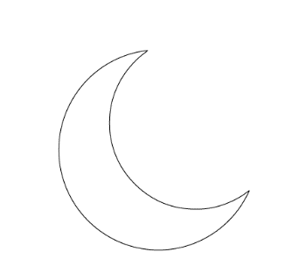
اللاَّمُ الشَّمْسِيَّــةُ |  |  |  |  |  |  | اللاَّمُ الْقَمَرِيَّــةُ
تُـكْــتَــبُ وَلاَ تُـنْـطَــقُ |  |  |  |  |  |  | تُـكْـــتَــبُ وَتُـنْـطَــقُ لامًا سَـاكِــنَةً
الْـحَـرْفُ الَّذِي بَـعْـدَهَـا عَلَـيْـهِ عَـلاَمَةُ الشَّـدَّةِ |  |  |  |  |  |  | الْـحَـرْفُ الَّذِي بَـعْـدَهَـا عَلَـيْـهِ حَرَكَــةٌ
(1) |  | ت | الـتَّــوْبَــةُ |  |  |  | (1) | أ | الأَبُ
(2) |  | ث | الـثَّـمَــرَةُ |  |  |  | (2) | ب | الْـبَــابُ
(3) |  | د | الـدَّرْسُ |  |  |  | (3) | ج | الْجَـبَــلُ
(4) |  | ذ | الـذِّرَاعُ |  |  |  | (4) | ح | الْحَـشْــرُ
(5) |  | ر | الـرَّجُــلُ |  |  |  | (5) | خ | الْخَـبَــرُ
(6) |  | ز | الـزُّجَـاجَـةُ |  |  |  | (6) | ع | الْـعَـرَبِـيَّــةُ
(7) |  | س | الـسِّـرَاجُ |  |  |  | (7) | غ | الْـغُـرَابُ
(8) |  | ش | الـشَّـمْـعَـةُ |  |  |  | (8) | ف | الْـفِـرْدَوْسُ
(9) |  | ص | الـصَّـبُّــورَةُ |  |  |  | (9) | ق | الْـقَـمَــرُ
(10) |  | ض | الـضِّـفْــدَعُ |  |  |  | (10) | ك | الْكِــتَـابُ
(11) |  | ط | الـطَّــائِــرُ |  |  |  | (11) | م | الْمِـسْـمَــارُ
(12) |  | ظ | الـظَّــرْفُ |  |  |  | (12) | هـ | الْـهِـــرُّ
(13) |  | ل | الـلاَّعِــبُ |  |  |  | (13) | و | الْـوَرْدُ
(14) |  | ن | الـنَّـمِـــرُ |  |  |  | (14) | ي | الْـيَــدُ
أُعَرِّفُ الْكَــلِمَةَ بِـ (أَلْ) وَأَكْتُبُهَا مَشْكُـولَةً، ثُمَّ أُحَدِّدُ نَوْعَ اللاَّمِ: |  |  |  |  | Eu adiciono (أل) à palavra e escrevo com as vogais corretas, então identifico o tipo de (ل):
 | الكلمة |  |  | أضيف (أل) وأكتب الكلمة مشكولةً |  |  |  |  |  | اللاَّم
 |  |  |  |  |  |  |  |  |  | شمسيَّةٌ | قمريَّةٌ
 | مَــنْــزِلٌ |  |  | ....... |  | ....... |  |  |  | ○ | ○
 | كُــــرَةٌ |  |  | ....... |  | ....... |  |  |  | ○ | ○
 | زُجَــاجةٌ |  |  | ....... |  | ....... |  |  |  | ○ | ○
 | نَـــافِــذَةٌ |  |  | ....... |  | ....... |  |  |  | ○ | ○
 | قَــلَــمٌ |  |  | ....... |  | ....... |  |  |  | ○ | ○
 | شَــمْــسٌ |  |  | ....... |  | ....... |  |  |  | ○ | ○
 | قَــمَــرٌ |  |  | ....... |  | ....... |  |  |  | ○ | ○
 | دَجَــاجَـةٌ |  |  | ....... |  | ....... |  |  |  | ○ | ○

أَتَعَرَّفُ عَلَى الأَرْقَامِ الْعَرَبِيَّةِ: |  |  |  |  |  |  |  | Eu aprendo números arábicos:
0 |  |  | 1 |  |  | 2 |  |  |  |  | 3 |  |  | 4
صِــفْــرٌ |  |  | وَاحِـــدٌ |  |  | اثْـنَـــانِ |  |  |  |  | ثَــلاثَــةٌ |  |  | أَرْبَـعَــةٌ
5 |  |  | 6 |  |  | 7 |  |  |  |  | 8 |  |  | 9
خَـمْـسَــةٌ |  |  | سِـتَّـــةٌ |  |  | سَـبْـعَـــةٌ |  |  |  |  | ثَـمَـانِـيَـــةٌ |  |  | تِـسْـعَـــةٌ
أَقْرَأُ الأَرْقَامَ وَأُلَوِّنُهَا: |  |  |  |  |  |  |  | Eu leio os números e os pinto:
 | 0 |  |  | 1 |  |  | 2 |  |  |  |  | 3 |  |  | 4
 | 5 |  |  | 6 |  |  | 7 |  |  |  |  | 8 |  |  | 9
أَكْتُبُ الأَرْقَامَ: |  |  |  |  |  |  |  |  | Escrevo os números:
 | 0 | 1 |  | 2 | 3 |  | 4 |  |  | 5 |  | 6 | 7 |  | 8 | 9
 | 0 | 1 |  | 2 | 3 |  | 4 |  |  | 5 |  | 6 | 7 |  | 8 | 9
 | .... | .... |  | .... | .... |  | .... |  |  | .... |  | .... | .... |  | .... | ....
 | .... | .... |  | .... | .... |  | .... |  |  | .... |  | .... | .... |  | .... | ....
 | .... | .... |  | .... | .... |  | .... |  |  | .... |  | .... | .... |  | .... | ....
 | 10 | 11 |  | 12 | 13 |  | 14 |  |  | 15 |  | 16 | 17 |  | 18 | 19
 | 10 | 11 |  | 12 | 13 |  | 14 |  |  | 15 |  | 16 | 17 |  | 18 | 19
 | .... | .... |  | .... | .... |  | .... |  |  | .... |  | .... | .... |  | .... | ....
 | .... | .... |  | .... | .... |  | .... |  |  | .... |  | .... | .... |  | .... | ....
 | 20 | 30 |  | 40 | 50 |  | 60 |  |  | 70 |  | 80 | 90 |  | 100 | 1000
 | 20 | 30 |  | 40 | 50 |  | 60 |  |  | 70 |  | 80 | 90 |  | 100 | 1000
 | .... | .... |  | .... | .... |  | .... |  |  | .... |  | .... | .... |  | .... | ....
 | .... | .... |  | .... | .... |  | .... |  |  | .... |  | .... | .... |  | .... | ....

أَصِـلُ الرَّقَـمَ بِالْكَــلِمَةِ الْمُنَاسِبَةِ بَعْدَ كِــتَابَتِهَا: |  |  |  |  | Eu vinculo o número com a palavra depois de escrevê-lo:
0 |  |  |  | خــمسة |  |  | 6 |  |  |  | عشـرون
1 |  |  |  | صـفـر |  |  | 7 |  |  |  | عشـرة
2 |  |  |  | أربـعـة |  |  | 8 |  |  |  | تسـعـة
3 |  |  |  | واحــد |  |  | 9 |  |  |  | سـتـة
4 |  |  |  | ثـلاثـة |  |  | 10 |  |  |  | ثمـانيـة
5 |  |  |  | اثـنـان |  |  | 20 |  |  |  | سبـعـة
أَقْرَأُ وَأَكْــتُبُ الأَرْقَامَ الْمُرَكَّــبَةَ: |  |  |  |  | Leio e escrevo números complexos:
11 |  |  | أحــد عـشـر |  |  |  | 21 |  |  | واحـد وعـشـرون
12 |  |  | اثـنـا عـشـر |  |  |  | 22 |  |  | اثـنـان وعـشـرون
13 |  |  | ثـلاثـة عـشـر |  |  |  | 23 |  |  | ثـلاثـة وعـشـرون
14 |  |  | أربـعـة عـشـر |  |  |  | 24 |  |  | أربـعـة وعـشـرون

أَتَعَلَّمُ أَيَّامَ الأُسْبُوعِ: |  |  |  |  | Aprendo os dias da semana:
 | الأَحَــــدُ |  | الأحــد |  |  |  | ............ |  |  | Sunday
 | الاثْـنَـيْـــنُ |  | الاثـنـيـن |  |  |  | ............ |  |  | Monday
 | الثُّــلاثَــــاءُ |  | الثـلاثـاء |  |  |  | ............ |  |  | Tuesday
 | الأَرْبِـعَـــاءُ |  | الأربـعـاء |  |  |  | ............ |  |  | Wednesday
 | الْـخَـمِـيــسُ |  | الـخـمـيـس |  |  |  | ............ |  |  | Thursday
 | الْجُـمُـعَـةُ |  | الـجـمـعـة |  |  |  | ............ |  |  | Friday
 | الـسَّـبْــتُ |  | السـبـت |  |  |  | ............ |  |  | Saturday
أَصِلُ الْيَـوْمَ بِتَـرْجَـمَـتِـهِ بَعْدَ أَنْ أَكْــتُبَهُ: |  |  |  |  | Eu vinculo o dia com sua tradução depois de escrevê-lo:
الأحــد |  |  |  | Saturday |  |  |  | الثـلاثـاء |  |  | Friday
الأربعـاء |  |  |  | Monday |  |  |  | الـخميـس |  |  | Tuesday
الاثنيـن |  |  |  | Wednesday |  |  |  | الـجمعـة |  |  | Thursday
السبـت |  |  |  | Sunday

أَتَعَلَّمُ الأَشْهُـرَ الْعَرَبِيَّةَ (الْقَمَرِيَّةَ): |  |  | Eu aprendo os meses árabes (lunares):
 | (1) مُـحَــرَّمٌ | مـحرم |  | ............ | ............
 | (2) صَـفَـــرٌ | صـفـر |  | ............ | ............
 | (3) رَبِـيــعٌ الأَوَّلُ | ربـيـع الأول |  | ............ | ............
 | (4) رَبِـيــعٌ الثَّـــــانِي | ربـيـع الثـانـي |  | ............ | ............
 | (5) جُمَـادَى الأُولَى | جــمادى الأولـى |  | ............ | ............
 | (6) جُـمَـادَى الثَّـانِـيَـةُ | جــمادى الثـانـيـة |  | ............ | ............
 | (7) رَجَبٌ | رجـــب |  | ............ | ............
 | (8) شَـعْـبَـــانُ | شـعـبـان |  | ............ | ............
 | (9) رَمَـضَــانُ | رمـضـان |  | ............ | ............
 | (10) شَـــوَّالٌ | شــوال |  | ............ | ............
 | (11) ذُو الْـقَـعْــدَةِ | ذو القـعـدة |  | ............ | ............
 | (12) ذُوالْـحِـجَّــةِ | ذو الـحـجـة |  | ............ | ............

أُرَتِّـبُ الأَشْهُـرَ الْعَرَبِيَّةَ بَعْدَ أَنْ أَكْــتُبَهَا: |  |  |  | Eu ordeno os meses árabes depois de escrevê-los:
1 |  |  | صـفـر |  |  | 7 |  |  |  | رمـضـان
2 |  |  | ربـيـع الأول |  |  | 8 |  |  |  | شــوال
3 |  |  | مـحرم |  |  | 9 |  |  |  | رجـــب
4 |  |  | جــمادى الأولـى |  |  | 10 |  |  |  | ذو القـعـدة
5 |  |  | جــمادى الثـانـيـة |  |  | 11 |  |  |  | ذو الـحـجـة
6 |  |  | ربـيـع الثـانـي |  |  | 12 |  |  |  | شـعـبـان
أَتَـعَـرَّفُ عَلَى الشَّـهْـرِ وَأَكْــتُـبُـهُ: |  |  |  | Identifico o mês e escrevo:
1 |  | شَـهْــرُ الصِّـيَــامِ |  |  |  |  |  | ....................
2 |  | شَـهْــرُ عِـيــدِ الْـفِـطْــرِ |  |  |  |  |  | ....................
3 |  | شَـهْــرُ عِـيــدِ الأَضْـحَـى |  |  |  |  |  | ....................
4 |  | شَـهْــرٌ فِـيــهِ يَــوْمُ عَــاشُـورَاءَ |  |  |  |  |  | ....................
5 |  | شَـهْــرُ وِلاَدَةِ الْـمُـصْـطَــفَـى ﷺ |  |  |  |  |  | ....................

أَتَعَلَّمُ عَلاَمَاتِ التَّرْقِيمِ الْعَرَبِيَّةَ: |  |  |  |  |  |  |  | Eu aprendo a pontuação árabe:
. | النُّقْطَةُ |  | Ponto final |  | تُـسْتَعْمَـلُ فِي نِهَـايَةِ الْجُمْلَةِ |  |  |  |  |  | Usado no final de uma frase.
، | الْفَاصِلَةُ |  | Vírgula |  | تُسْتَعْمَلُ لِفَصْلِ أَجْزَاءِ الْجُمَلِ الطَّوِيلَةِ |  |  |  |  |  | Usado para separar partes de uma frase longa.
؛ | الْفَاصِلَةُ الْمَنْقُوطَةُ |  | Ponto e vírgula |  | تُسْتَعْمَلُ لِلتَّفْرِيقِ بَيْنَ السَّبَبِ وَالْمُسَبَّبِ فِي أَشْيَاءَ أُخْرَى |  |  |  |  |  | Usando para separar causa de efeito, entre outras coisas.
؟ | عَلاَمَةُ الاِسْتِفْهَامِ |  | Ponto de interrogação |  | تُسْتَعْمَلُ فِي نِهَايَةِ الْجُمْلَةِ الاِسْتِفْهَامِيَّةِ |  |  |  |  |  | Usado no final de uma frase interrogativa.
! | عَلاَمَةُ التَّعَجُّبِ |  | Ponto de exclamação |  | تُسْتَعْمَلُ فِي نِهَايَةِ الْجُمْلَةِ الَّتِي تَحْمِلُ تَأَثُّرًا مِنْ: تَعَجُّبٍ، أَوْ فَرَحٍ، أَوْ حُزْنٍ... |  |  |  |  |  | Usado no final de uma frase contendo: exclamação, felicidade, tristeza… etc.
: | النُّقْطَتَانِ الرَّأْسِيَّتَانِ |  | Cólon |  | تُسْتَعْمَلُ بَعْدَ الْقَوْلِ وَمُشْتَقَّاتِهِ، وَبَيْنَ الشَّيْءِ وَأَقْسَامِهِ |  |  |  |  |  | Usado para transmitir o que é dito e para identificar peças e componentes.
- | الشَّرْطَةُ |  | Traço |  | تُسْتَعْمَلُ لِبَدْءِ الْحِوَارِ، وَبَيْنَ طَرَفَيِ الْجُمْلَةِ الاِعْتِرَاضِيَّةِ |  |  |  |  |  | Usado para iniciar um diálogo e em ambas as extremidades de uma frase interceptiva.
أَكْــتُبُ عَلاَمَاتِ التَّرْقِيمِ: |  |  |  |  |  |  |  | Eu escrevo sinais de pontuação:
. |  | . |  | . |  | . |  | ، |  | ، |  | ، | ،
..... |  | ..... |  | ..... |  | ..... |  | ..... |  | ..... |  | ..... | .....
؛ |  | ؛ |  | ؛ |  | ؟ |  | ؟ |  | ؟ |  | ! | !
..... |  | ..... |  | ..... |  | ..... |  | ..... |  | ..... |  | ..... | .....
! |  | : |  | : |  | : |  | - |  | - |  | - | -
..... |  | ..... |  | ..... |  | ..... |  | ..... |  | ..... |  | ..... | .....
أَتَعَرَّفُ عَلَى عَلاَمَاتِ التَّرْقِيمِ وَأُلَوِّنُــهَا: |  |  |  |  |  |  |  |  | Identifico os sinais de pontuação e os pinto:
. |  |  |  | . |  |  | ، |  |  |  |  | ،
؛ |  |  |  | ؛ |  |  | ؟ |  |  |  |  | ؟
! |  |  |  | : |  |  | : |  |  |  |  | -

أَتَـعَـلَّــمُ الإْشَـارَةَ بِـ)هَــذَا( لِلْـقَـرِيـبِ: | Eu aprendo a usar o masculino “isto” (هذا):
هَــذَا مَـسْـجِــدٌ | هَــذَا بَـــابٌ | هَــذَا قِـــطَــارٌ
- مَــا هَــذَا؟
هَــذَا طَـــرِيــقٌ.
- أَهَــذَا طَــرِيــقٌ؟
نَــعَـمْ، هَــذَا طَــرِيــقٌ.
- أَهَــذَا قِــطَــارٌ؟
لاَ، هَــذَا لَــيْــسَ قِــطَــارًا، بَــلْ هُــوَ طَــرِيــقٌ.
- مَــا هَــذَا؟
....................
- أَهَــذَا مَـنْـــزِلٌ؟
....................
- مَــا هَــذَا؟
....................
- أَهَــذَا مَــسْــجِــدٌ؟
....................
- مَــا هَــذَا؟
....................
- أَهَــذَا أَنـْـفٌ؟
....................
- مَــا هَــذَا؟
....................
- أَهَــذَا كُــرْسِـيٌّ؟
....................
- مَــا هَــذَا؟
....................
- أَهَــذَا كُــرْسِـيٌّ؟
....................

أَتَـعَـلَّــمُ الإْشَـارَةَ بِـ)هَــذِهِ( لِلْـقَـرِيـبِ: |  | Aprendo a usar o feminino “isto” (هذه):
هَــذِهِ سَجَّــادَةٌ | هَــذِهِ عَــيْـــــنٌ |  | هَــذِهِ يَـــدٌ

- مَــا هَــذِهِ؟
هَــذِهِ شَــمْــسٌ.
- أَهَــذِهِ شَــمْــسٌ؟
نَــعَـمْ، هَــذِهِ شَــمْــسٌ.
- أَهَــذهِ أُذُنٌ؟
لاَ، هَــذِهِ لَــيْــسَـتْ أُذُنــاً، بَــلْ هِيَ شَــمْــسٌ.
- مَــا هَــذِهِ؟
....................
- أَهَــذِهِ مِـرْوَحَـــةٌ؟
....................
- مَــا هَــذِهِ ؟
....................
- أَهَــذِهِ عَــيْـــنٌ؟
....................
- مَــا هَــذِهِ ؟
....................
- أَهَــذِهِ رِجْـــلٌ؟
....................
- مَــا هَــذِهِ ؟  ....................  - أَهَــذِهِ نَـجْـمَــةٌ؟  .................... | 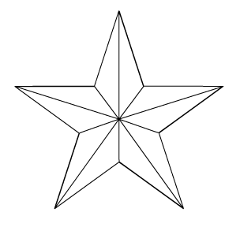
- مَــا هَــذِهِ ؟
....................
- أَهَــذِهِ نَـجْـمَــةٌ؟
....................

أَتَـعَـلَّــمُ الإْشَـارَةَ بِـ)ذَلِكَ( لِلْــبَـعِـيــدِ: | Eu aprendo a usar o masculino “isso” (ذَلِكَ):
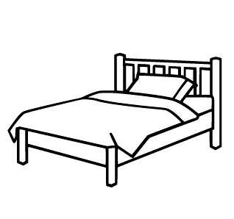 |  |  | 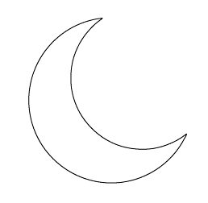
ذَلِــكَ سَرِيـــرٌ | ذَلِــكَ مِفْـتَــاحٌ |  | ذَلِــكَ هِـــلاَلٌ
هَـذَا أَنـْــفٌ.  ذَلِــكَ شَــعْـــرٌ. | 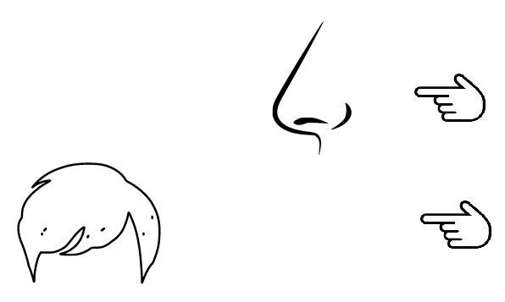
- مَــا ذَلِــكَ؟  ذَلِــكَ كَـــأْسٌ.  - أَذَلِــكَ كَـــأْسٌ ؟  نَــعَـمْ، ذَلِــكَ كَـــأْسٌ.  - أَذَلِــكَ سَرِيـــرٌ؟  لاَ، ذَلِــكَ لَــيْــسَ سَـرِيــرًا، بَــلْ هُــوَ كَـــأْسٌ. |  |  | 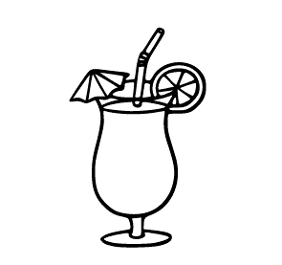
- مَــا ذَلِــكَ؟
....................
- أَذَلِــكَ مَـنْـــزِلٌ؟
....................
- مَــا ذَلِــكَ؟  ....................  - أَذَلِــكَ كِــتَــابٌ؟  .................... |  |  | 
هَـذَا ........  ذَلِــكَ ........ | 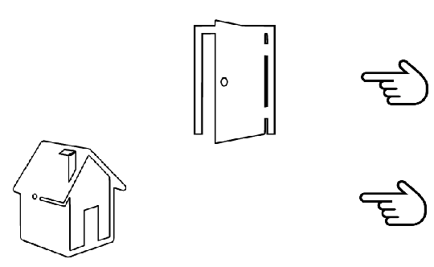
أَتَـعَـلَّــمُ الإْشَـارَةَ بِـ)تِـلْـكَ( لِلْــبَـعِـيــدِ: |  | Eu aprendo a usar o feminino “isso” (تِـلْـكَ):
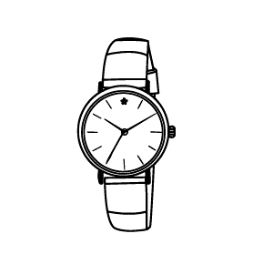 | 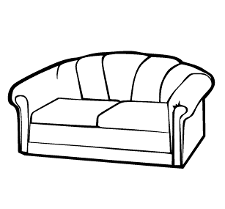 |  | 
تِـلْــكَ سَـاعَــةٌ | تِـلْــكَ أَرِيـكَــةٌ |  | تِـلْــكَ نَــافِــذَةٌ
هَـذِهِ سـجَّــادَةٌ.  تِـلْــكَ غُــيــومٌ. | 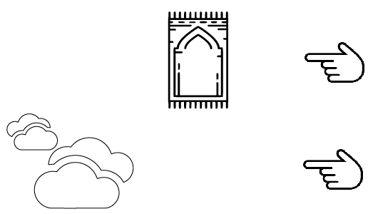
- مَــا تِـلْــكَ؟  تِـلْــكَ طَــائِــرَةٌ.  - أَتِـلْــكَ طَــائِــرَةٌ؟  نَــعَـمْ، تِـلْــكَ طَــائِــرَةٌ.  - أَتِـلْــكَ فَــرَاشَــةٌ؟  لاَ، تِـلْــكَ لَــيْــسَتْ فَــرَاشَــةً، بَــلْ هُـيَ طَــائِــرَةٌ. |  |  | 
- مَــا تِـلْــكَ؟  ....................  - أَتِـلْــكَ طَــائِــرَةٌ؟  .................... |  |  | 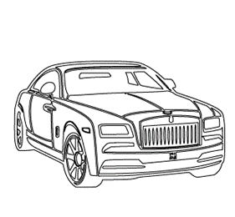
هَـذِهِ ........  تِـلْــكَ........ | 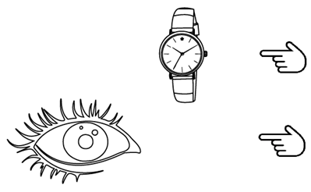

أَتَعَـرَّفُ عَلَى أَفْــرَادِ الْعَــائِـلَـةِ: | Identifico os membros da família:
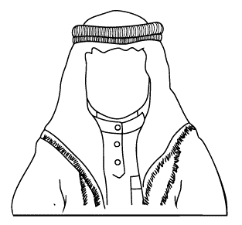 |  | 
هَــذَا رَجُــلٌ - إِنَّــهُ الأَبُ |  | هَـذِهِ امْــرَأَة ٌ - إِنَّـــهَــا الأُم ُّ
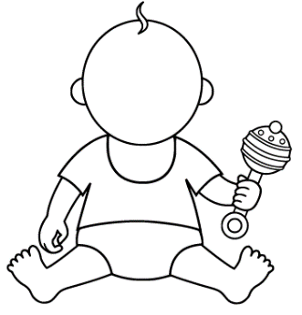
هَــذَا طِــفْــلٌ - إِنَّــهُ الاِبـْــنُ |  | هَـذِهِ طِـفْـلَـةٌ - إِنَّـــهَــا الـْبِـنْــتُ

أَصِـلُ الْكَــلِـمَـةَ بِـمَــا يُـنَــاسِـبُـهَــا: |  |  | Eu relaciono cada palavra com aquela que é adequada:
الأَبُ |  | الأُم |  |  | الاِبـْــنُ |  | الـْبِـنْــتُ
طِــفْــلٌ |  | رَجُــلٌ |  |  | طِـفْـلَـةٌ |  | امْــرَأَة

أَتَعَـرَّفُ عَلَى أَصْحَــابِ الْمِـهَــنِ: | Eu identifico profissões:
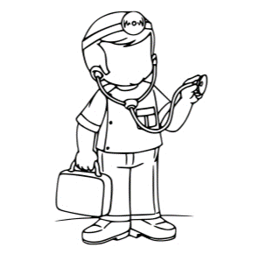 |  | 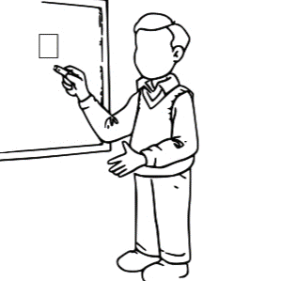
هَــذَا طَـبِـيــبٌ  الطَّـبِـيـبُ يُـدَاوِي الْمَـرْضَـى |  | هَــذَا مُـعَـلِّـــمٌ  الْمُـعَـلِّـمُ يُــدَرِّسُ الطُّــلاَّبَ
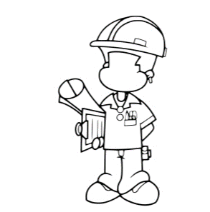 |  | 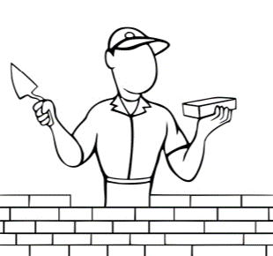
هَــذَا مُـهَـنْـدِسٌ مِـعْـمَـارِيٌّ  الْمُهَـنْـدِسُ الْمِعْمَـارِيُّ يُشْرِفُ عَلَى أَعْمَـالِ الْبِنَـاءِ |  | هَــذَا بَـنَّـــاءٌ  الْـبَـنَّـــاءٌ يَـبْنِـى لَـنَـا بُـيُـوتًـا تَحْمِيـنَـا مِنَ الْحَـرِّ وَالْبَـرْدِ
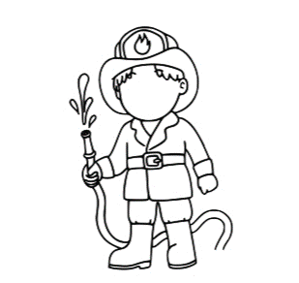 |  | 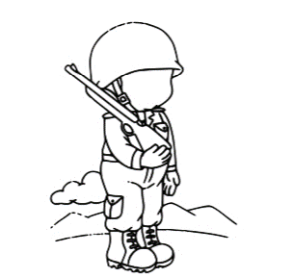
هَــذَا رَجُــلُ الإِطْـفَــاءِ  رَجُــلُ الإِطْـفَــاءِ يُـطْـفِـئُ الْحَـرِيـقَ بِخُـرْطُـومِ الْمِـيَـاهِ |  | هَــذَا جُـنْـدِيٌّ  الْجُنْـدِيُّ يُـرَابِــطُ فِي الثُّـغُــورِ وَيـَحْمِـي الْبَـلَــدَ
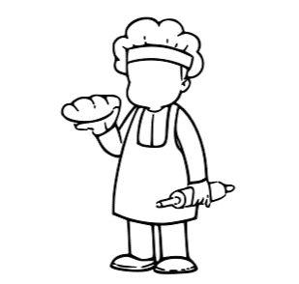 |  | 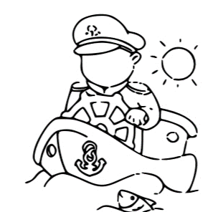
هَــذَا خَــبَّــازٌ  الْـخَــبَّــازُ يُـحَـوِّلُ الدَّقِـيـقَ إِلَى خُـبْـزٍ شَـهِـيٍّ |  | هَــذَا رُبَّــانٌ  الـرُبَّــانُ يَـقُـودُ السَّـفِيـنَـةَ وَيُـوصِلُـهَـا إِلَى بَـرِّ الأَمَـانِ
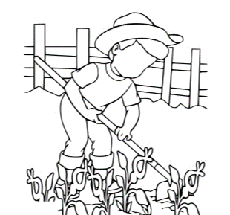 |  | 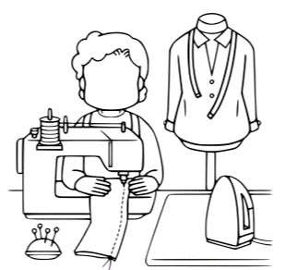
هَــذَا مُـــزَارِعٌ  الْـمُـــزَارِعُ يَـزْرَعُ الْـبُـذُورَ فِي الأَرْضِ وَيـَسْقِـيـهَـا بِـالْمَــاءِ لِـيُـعْـطِـيَـنَـا الثِّـمَــارَ |  | هَــذَا خَــيَّـــاطٌ  الْـخَــيَّـــاطُ يَـخِـيـطُ لَـنَـا مِـنَ الْقُـطْـنِ وَالصُّـوفِ مَـلاَبِـسَ جَمِـيـلَـةً لِـنَـلْـبَـسَـهَــا
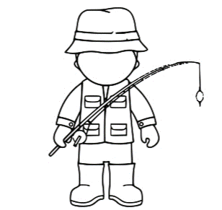 |  | 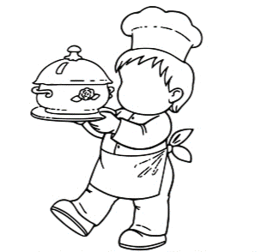
هَــذَا صَــيَّــادٌ  الصَــيَّــادُ يَـسْـتَـعْـمِـلُ الصِّـنَّـارَةَ وَالطُّـعْـمَ لِـيَـصِـيـدَ الأَسْـمَـاكَ فِي الْـبَـحْـرِ أَوِ الـنَّـهْـرِ |  | هَــذَا طَــبَّــاخٌ  الطَــبَّــاخُ يَـطْـبُـخُ لَـنَـا أَنـْوَاعًـا كَــثِـيـرَةً مِـنَ الطَّـعَـامِ اللَّـذِيــذِ

ملخَّص حروف الهجاء | ........................... | 5
الدَّرس الأوَّل - حرف الألف | ........................... | 7
الدَّرس الثَّاني - حرف الباء | ........................... | 9
الدَّرس الثَّالث - حرف التَّاء | ........................... | 11
الدَّرس الرَّابع - حرف الثَّاء | ........................... | 13
الدَّرس الخامس - حرف الجيم | ........................... | 15
الدَّرس السَّادس - حرف الحاء | ........................... | 17
الدَّرس السَّابع - حرف الخاء | ........................... | 19
الدَّرس الثَّامن - حرف الدَّال | ........................... | 21
الدَّرس التَّاسع - حرف الذَّال | ........................... | 23
الدَّرس العاشر - حرف الرَّاء | ........................... | 25
الدَّرس الحادي عشر - حرف الزَّاي | ........................... | 27
الدَّرس الثَّاني عشر - حرف السِّين | ........................... | 29
الدَّرس الثَّالث عشر - حرف الشِّين | ........................... | 31
الدَّرس الرَّابع عشر - حرف الصَّاد | ........................... | 33
الدَّرس الخامس عشر - حرف الضَّاد | ........................... | 35
الدَّرس السَّادس عشر - حرف الطَّاء | ........................... | 37
الدَّرس السَّابع عشر - حرف الظَّاء | ........................... | 39

الدَّرس الثَّامن عشر - حرف العين | ................. | 41
الدَّرس التَّاسع عشر - حرف الغين | ................. | 43
الدَّرس العشرون - حرف الفاء | ................. | 45
الدَّرس الحادي والعشرون - حرف القاف | ................. | 47
الدَّرس الثَّاني والعشرون - حرف الكاف | ................. | 49
الدَّرس الثَّالث والعشرون - حرف اللَّام | ................. | 51
الدَّرس الرَّابع والعشرون - حرف الميم | ................. | 53
الدَّرس الخامس والعشرون - حرف النُّون | ................. | 55
الدَّرس السَّادس والعشرون - حرف الهاء | ................. | 57
الدَّرس السَّابع والعشرون - حرف الواو | ................. | 59
الدَّرس الثَّامن والعشرون - حرف الياء | ................. | 61
الدَّرس التَّاسع والعشرون - الحروف المركَّبة | ................. | 63
مراجعةٌ عامَّةٌ للحركات | ................. | 66
الدَّرس الثَّلاثون - الحركات | ................. | 71
الدَّرس الحادي والثَّلاثون - السُّكون والمدود والشَّدَّة | ................. | 82
الدَّرس الثَّاني والثَّلاثون - التَّاء آخر الكلمة والألف المقصورة | ................. | 88
الدَّرس الثَّالث والثَّلاثون - الحروف الشَّمسيَّة والقمريَّة | ................. | 90
الدَّرس الرَّابع والثَّلاثون - الأرقام | ................. | 92
الدَّرس الخامس والثَّلاثون - الأيَّام والشُّهور | ................. | 95
الدَّرس السَّادس والثَّلاثون - علامات التَّرقيم | ................. | 98
الدَّرس السَّابع والثَّلاثون - الإشارة بهذا وهذه | ................. | 100
الدَّرس الثَّامن والثَّلاثون - الإشارة بذلك وتلك | ................. | 104
الدَّرس التَّاسع والثَّلاثون - الأشخاص | ................. | 107
الفهرس | ................. | 110

